MỞ ĐẦU

1.Thông tin chung về cơ sở
Công ty TNHH Paihong Việt Nam được thành lập theo Giấy chứng nhận đăng ký kinh doanh số 3702514890 do Sở Kế hoạch và Đầu tư tỉnh Bình Dương cấp lần đầu ngày 14/11/2016, đăng ký thay đổi lần 3 ngày 19/06/2019.
Công ty đã thuê 2 lô đất tại Lô C_6A_CN và C_6B_CN, KCN Bàu Bàng mở rộng, thị trấn Lai Uyên, huyện Bàu Bàng, tỉnh Bình Dương có tổng diện tích 250.000m² để xây dựng nhà máy sản xuất vải các loại và hoàn thiện sản phẩm vải.
Sở Tài nguyên và Môi trường đã phê duyệt báo cáo ĐTM tại quyết định số 1233/QĐ-STNMT cho Dự án xây dựng nhà máy dệt nhuộm vải, công suất vải các loại 7.500 tấn/năm (44.122.500 m²/năm); in hoa, ghép vải 4.000 tấn/năm.
Công ty bắt đầu hoạt động từ đầu năm 2018.
Năm 2019, công ty đã thực hiện ĐTM nâng công suất sản xuất và được Sở Tài nguyên và Môi trường phê duyệt báo cáo ĐTM tại quyết định số 1131/QĐ-STNMT ngày 09/09/2019 cho Dự án nâng công suất nhà máy dệt nhuộm từ 7.500 tấn/năm lên 20.550 tấn/năm, in hoa 4.000 tấn/năm, ghép vải 4.000 tấn/năm tại vị trí nhà máy hiện hữu.
Công ty đã thực hiện vận hành thử nghiệm các công trình xử lý môi trường theo ĐTM đã duyệt.
Hiện nay, hoạt động quan trắc trong giai đoạn vận hành thử nghiệm đã hoàn thành, công ty đã gửi báo cáo kết quả vận hành thử nghiệm lên Sở Tài nguyên và Môi trường tỉnh Bình Dương.
Công ty cũng đã nhận được văn bản số 211/STNMT-CCBVMT ngày 21/06/2022 V/v thông báo kết quả kiểm tra việc vận hành thử nghiệm các công trình xử lý chất thải của dự án trong đó nêu rõ Kết quả vận hành thử nghiệm cho thấy chất lượng khí thải, nước thải sau xử lý đảm bảo đạt các quy chuẩn xả thải hiện hành.
2. Cơ quan có thẩm quyền cấp Giấy phép môi trường
Cơ sở là dự án nhóm I theo quy định tại mục 1 Phụ lục III ban hành kèm theo Nghị định số 08/2020/NĐ-CP ngày 10/ 01/2022 vì:
+ Dự án nhóm A (Dự án có vốn đầu tư 4.478.000.000.000 (bốn nghìn bốn trăm bảy mươi tám tỷ) đồng thuộc Nhóm A (Cơ sở công nghiệp có tổng mức đầu tư từ 1.000 tỷ đồng trở lên) theo Khoản 4 Điều 8 Luật đầu tư công số 39/2019/QH14)
+ Thuộc nhóm ngành ô nhiễm quy mô trung bình theo quy định tại mục số 5 Phụ lục II ban hành kèm theo Nghị định số 08/2020/NĐ-CP (ngành nghề sản xuất vải, sợi, dệt may có công đoạn nhuộm là 20.550 tấn/năm (49.936.679 m²/năm))
Cơ sở thực hiện lập hồ sơ đề xuất cấp Giấy phép môi trường theo mẫu Phụ lục X – Mẫu báo cáo đề xuất cấp giấy phép môi trường của cơ sở đang hoạt động tương đương với dự án nhóm I hoặc nhóm II.
Công ty đang hoạt động và đã được Sở TN&MT phê duyệt ĐTM trước đây, do vậy Giấy phép môi trường của cơ sở do Sở TN&MT tỉnh Bình Dương thẩm định và cấp phép.

CHƯƠNG I: THÔNG TIN CHUNG VỀ CƠ SỞ

Tên chủ cơ sở
Tên chủ cơ sở: Công ty TNHH Paihong Việt Nam
- Địa chỉ văn phòng: Lô C_6A_CN và Lô C_6B_CN, Khu công nghiệp Bàu Bàng mở rộng, thị trấn Lai Uyên, huyện Bàu Bàng, tỉnh Bình Dương.
- Người đại diện theo pháp luật của chủ cơ sở: Ông. CHENG, KUO-IAN
- Điện thoại: +886-4-7565307; Fax: 02746272277;
E-mail: fl82@mail.paiho.com.tw
- Giấy chứng nhận đăng ký kinh doanh số: 3702514890 ngày 19 tháng 06 năm 2019 (đăng ký thay đổi lần 3) do Sở Kế hoạch và Đầu tư tỉnh Bình Dương cấp.
- Giấy chứng nhận đăng ký đầu tư số 3222158063 của Công ty TNHH Paihong Việt Nam do Ban quản lý các khu công nghiệp Bình Dương chứng nhận lần đầu ngày 08/11/2016, chứng nhận thay đổi lần thứ 3 ngày 31/01/2018.

Tên cơ sở
- Tên cơ sở: “Nhà máy dệt nhuộm vải 20.550 tấn/năm; in hoa 4.000 tấn/năm; ghép vải 4.000 tấn/năm”.
- Địa điểm cơ sở: Lô C_6A_CN và Lô C_6B_CN, Khu công nghiệp Bàu Bàng mở rộng, thị trấn Lai Uyên, huyện Bàu Bàng, tỉnh Bình Dương.
Công ty TNHH Paihong Việt Nam đã xây dựng nhà máy và hoạt động sản xuất trên lô đất C_6A_CN (diện tích 160.000 m²) và C_6B_CN (diện tích 90.000 m²), khu công nghiệp Bàu Bàng mở rộng, thị trấn Lai Uyên, huyện Bàu Bàng, tỉnh Bình Dương. Tổng diện tích đất sử dụng là 250.000 m².
- Các hướng tiếp giáp:
- Phía Nam giáp với đường Bàu Bàng – Hồ Chí Minh, đối diện là công ty TNHH công nghiệp KoLon Bình Dương (ngành nghề: Sản xuất sợi);
- Phía Đông giáp với đường D12, đối diện là khu dân cư 5F ấp 5. Khoảng cách từ cơ sở đến KDC 5F ấp 5 khoảng 100m;
- Phía Tây giáp đất trống KCN;
- Phía Bắc giáp với đường N17, đối diện là đất trống KCN.
- Tọa độ địa lý khu đất cơ sở (VN2000):
- Tọa độ địa lý khu đất cơ sở
Ký hiệu mốc ranh giới | Toạ độ |  | Chiều dài (m)
Ký hiệu mốc ranh giới | X (m) | Y (m) | Chiều dài (m)
M1 | 1244656 | 0592471 | Cạnh 1-2 = 660,5
M2 | 1245690 | 0592517 | Cạnh 2-3 = 381,5
M3 | 1245767 | 0592373 | Cạnh 3-4 = 660,5
M4 | 1244529 | 0592216 | Cạnh 1-4 = 378,5
(Nguồn: Báo cáo ĐTM đã duyệt)

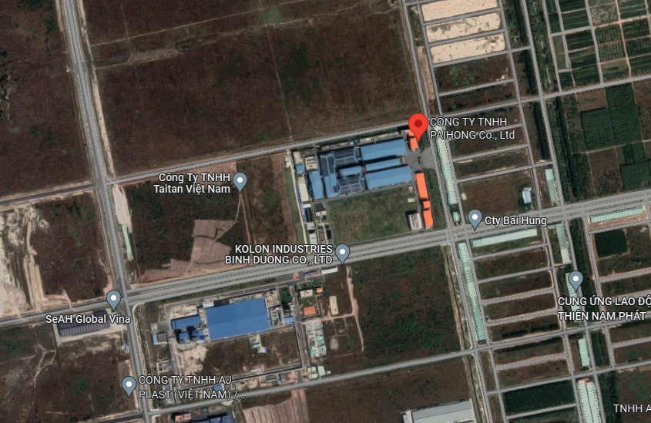
CÔNG TY TNHH PAIHONG VIỆT NAM
M4
M3
M2
M1
- Vị trí địa lý của Công ty
- Văn bản thẩm định thiết kế xây dựng, các loại giấy phép có liên quan đến môi trường, phê duyệt dự án
- Giấy phép xây dựng số 08/GPXD - BQL của Ban quản lý các KCN Bình Dương cấp ngày 18/01/2018.
- Biên bản số 157/BB – BQL của Ban quản lý các KCN Bình Dương về việc kiểm tra hồ sơ nghiệm thu hoàn thành công trình đưa vào sử dụng ngày 17/05/2018.
- Quyết định phê duyệt kết quả thẩm định báo cáo đánh giá tác động môi trường, các giấy phép môi trường thành phần:
- Quyết định phê duyệt ĐTM số 1131/ QĐ-STNMT của Sở Tài nguyên và Môi trường ngày 09/09/2019 cho dự án nâng công suất nhà máy dệt nhuộm từ 7.500 tấn/năm lên 20.550 tấn/năm; in hoa 4.000 tấn/năm; ghép vải 4.000 tấn/năm.
- Văn bản cho phép vận hành thử nghiệm số 68/STNMT-CCBVMT ngày 11/01/2022 của Sở Tài nguyên và Môi trường V/v thông báo kết quả kiểm tra các công trình xử lý chất thải để vận hành thử nghiệm.
- Văn bản thông báo kết quả kiểm tra việc vận hành thử nghiệm các công trình xử lý chất thải của dự án số 2111/STNMT-CCBVMT ngày 21/06/2022 của Sở Tài nguyên và Môi trường.
- Quy mô của cơ sở (phân loại theo tiêu chí quy định của pháp luật về đầu tư công):
- Cơ sở có vốn đầu tư 4.478.000.000.000 (bốn nghìn bốn trăm bảy mươi tám tỷ) đồng thuộc Nhóm A (Cơ sở công nghiệp có tổng mức đầu tư từ 1.000 tỷ đồng trở lên) theo Khoản 4 Điều 8 Luật đầu tư công số 39/2019/QH14.

1.3. Công suất, công nghệ, sản phẩm sản xuất của cơ sở

1.3.1. Công suất hoạt động của cơ sở
- Công suất sản xuất tại Cơ sở
STT | Sản phẩm | Công suất đã đăng ký trong ĐTM |  |  | Công suất  hiện tại
STT | Sản phẩm | Tấn/năm | m²/năm | Năm 2021 |  | 6 tháng đầu 2022
1 | Dệt vải các loại | 20.550 | 49.936.679 | 5.890 tấn/năm (khoảng 19 tấn/ngày) |  | 3.013 tấn/6 tháng (khoảng 19 tấn/ngày)
2 | Nhuộm vải các loại  (nguyên liệu vải từ quy trình dệt tại cơ sở) | 20.550 | 49.936.679 | 5.096 tấn/năm (khoảng 18 tấn/ngày) |  | 2.287 tấn/6 tháng (khoảng 18 tấn/ngày) (khoảng 19 tấn/ngày)
3 | In hoa  (nguyên liệu vải từ quy trình nhuộm tại cơ sở) | 4.000 | 9.720.035 | 0 |  | 200 tấn/6 tháng
4 | Ghép vải  (nguyên liệu vải từ quy trình nhuộm tại cơ sở) | 4.000 | 9.720.035 | 0 |  | 100 tấn/6 tháng

1.3.2. Công nghệ sản xuất của cơ sở
- Quy trình công nghệ sản xuất vải thô, phôi vải (dệt vải)
Tiếng ồn, bụi,
sợi phế

Bao bì, thùng carton hỏng
Bao bì, thùng carton
Nhập kho
Nguyên liệu (sợi)
Mắc sợi
Dệt vải
Kiểm phẩm
Đóng gói
Sợi phế
Sản phẩm lỗi
Dầu bôi trơn
- Quy trình sản xuất phôi vải (dệt vải)
Thuyết minh quy trình
1. Nguyên liệu
Nguyên liệu đầu vào của quy trình là sợi các loại được nhập từ bên ngoài về, sau đó đưa vào quy trình sản xuất.
Nguyên liệu sợi bao gồm sợi nylon và sợi polyester.
2. Mắc sợi
Tùy theo yêu cầu của sản phẩm mà sử dụng loại nguyên liệu phù hợp (sợi nylon, sợi polyester). Sợi lấy từ kho sẽ được đưa lên giá từ 2 – 3 ngày để sợi thích nghi với nhiệt độ, ẩm của phòng dệt. Sau đó sẽ lên đầu sợi, sợi mới sẽ được nối với các đầu sợi có sẵn trên giá sợi rồi bật máy cho chạy hết phần sợi cũ, loại bỏ phần sợi cũ và cố định chặt sợi mới vào beam mắc sợi
Sợi vải tiếp tục được đưa vào máy mắc sợi để định hình sợi với chiều rộng hiệu quả, quấn song song ở biên độ nhất định trên beam sợi, đồng thời lực căng tất cả sợi dọc trên trục quấn phải được đảm bảo duy trì đồng nhất. Sợi sẽ được tiến hành mắc dọc.
3. Dệt vải
Các loại sợi sau khi mắc sẽ được đưa vào máy dệt để dệt vải. Trình tự các thao tác dệt như sau:
• Bước 1: Dựa vào nhu cầu đơn hàng, điều chỉnh máy dệt sao cho dệt ra sản phẩm có quy cách thích hợp.
• Bước 2: Xác nhận đúng nguyên liệu sợi trước khi dệt, đồng thời dựa vào bản thiết kế dệt, sắp xếp điều chỉnh vị trí tương ứng của các cọc sợi lên máy dệt. Sợi nguyên liệu được mắc vào trục (beam) của máy dệt để chuẩn bị cho công đoạn dệt vải tiếp theo.
• Bước 3: Máy dệt đan sợi dọc để hình thành tấm vải mộc, trong đó sợi có thể bị đứt do mắc, rối trong quá trình dệt làm phát sinh mẩu sợi vụn.
• Bước 4: Sau khi dệt đủ số lượng theo dự tính, tắt máy, thu vải.
• Bước 5: Cân vải mộc, ghi chú lên vải và đóng gói
• Bước 6: Đưa vào kho.
Trong công đoạn này phát sinh tiếng ồn, bụi khi dệt vải và sợi phế.
4. Kiểm tra
Vải mộc phải được kiểm tra toàn diện ngoại quan như: Kích thước, quy cách, độ đều bề mặt, mắc vải lỗi.
Trong công đoạn kiểm tra, phát sinh chất thải rắn các sản phẩm lỗi không đạt chất lượng.
5. Đóng gói/nhập kho
Sau khi trải qua khâu kiểm tra vải sẽ được đóng gói kèm các thông tin như: Đơn đặt hàng, màu sắc, số lô, trọng lượng rồi cho nhập kho. Vải thô bán thành phẩm này được đưa vào quy trình nhuộm dưới đây.
Trong công đoạn đóng gói phát sinh chất thải rắn là các bao bì, thùng carton hỏng.

- Quy trình công nghệ nhuộm vải từ phôi vải ở quy trình dệt
Vải sau khi được dệt tại quy trình trên sẽ được đem đi nhuộm màu, chi tiết về quy trình nhuộm như sau:
Sơ đồ quy trình nhuộm như sau:
Nước, hóa chất (10-90ºC, điện)
195ºC (lò
hơi, lò dầu tải
nhiệt, điện)
Thuốc nhuộm nước, hóa chất, 60-130ºC (lò hơi, lò dầu tải nhiệt)
Bao bì, thùng carton
Bao bì, thùng
carton hỏng
Nhiệt thừa,
hơi hóa chất
Nhiệt thừa, bụi hơi hóa chất
Nước thải,
hơi hóa chất,
nhiệt thừa
Nước thải, nhiệt thừa, hơi hóa chất
Nước thải
Đóng gói, nhập kho
Định hình sơ bộ
Tái định hình
140-160ºC (lò
hơi, lò dầu tải
nhiệt, điện)
Nguyên liệu (vải mộc từ quy trình dệt)
Nhuộm màu
Giặt, tẩy trắng
Vắt nước, sắp vải
Kiểm tra thành phẩm
Sản phẩm lỗi
- Quy trình công nghệ nhuộm vải
- Thuyết minh quy trình
1. Nguyên liệu
Nguyên liệu đầu vào của quy trình là vải mộc các loại đã được sản xuất ở quy trình sản xuất phôi vải – dệt vải (được trình bày phía trên), sau đó được đưa vào quy trình nhuộm.
2. Giặt tẩy trắng
Trước khi tiến hành công đoạn nhuộm màu, vải được qua công đoạn giặt và tẩy trắng ở nhiệt độ 10 – 90ºC để loại bỏ sáp, vết bẩn, vết dầu trong công đoạn dệt. Nhiệt được lấy từ điện năng. Nếu không loại bỏ những tạp chất này sẽ làm cho vải mộc không đủ độ trắng, sẽ ảnh hưởng đến sự hấp thụ màu sắc ở công đoạn nhuộm màu về sau, vì thế cần tiến hành công đoạn này kỹ lưỡng và tỉ mỉ.
Công đoạn giặt và tẩy trắng này tùy thuộc vào vật liệu vải, có khi được tiến hành trong máy nhuộm, có khi được tiến hành trong máy co rút liên tục. Vì tính chất vật lý của vải mộc dệt từ sợi nylon, sợi polyester và sợi cotton sẽ co rút lại khi trong môi trường nước nóng, để tránh trường hợp vải bị lỗi bề mặt trong khi bị chất đống và co rút nhanh trong máy nhuộm, vải mộc sẽ được làm co rút trước bằng máy co vải để đảm bảo bề mặt vải thẳng và không bị ảnh hưởng trong quá trình nhuộm. Hóa chất sử dụng để giặt tẩy như: Na₂SO₄, oxy già (H₂O₂), xút (NaOH)…
Trong công đoạn giặt, tẩy trắng phát sinh nước thải, hơi hóa chất và nhiệt thừa. Vải sau công đoạn giặt, tẩy trắng sẽ đi qua công đoạn định hình.
3. Định hình sơ bộ
Mục đích của công đoạn định hình nhằm:
- Nhằm loại bỏ những lỗi bất thường trên bề mặt vải xuất hiện sau công đoạn giặt, chỉnh sửa, có một số vải mộc cần phải qua công đoạn tiền định hình ở môi trường nhiệt độ 195°C, nhất là những loại vải sợi polyester có tính đàn hồi cao thì càng cần thiết hơn.
- Tránh trường hợp vải dệt sau khi nhuộm trải qua công đoạn gia nhiệt cao để tăng tính ổn định của vải thì gây nên độ bền màu giảm.
Năng lượng sử dụng cho công đoạn này là: Nhiệt từ lò hơi, lò dầu tải nhiệt và điện, máy định hình sẽ tạo ra một lượng khí thải nóng. Công đoạn này sử dụng máy định hình (máy căng vải), cần chú ý các điểm sau:
- Dựa trên yêu cầu của vải dệt, cần điều chỉnh các tham số công nghệ như: Khổ kích thước của máy định hình, nhiệt độ làm việc, lượng gió, tốc độ máy...
- Dựa vào quy cách vải mộc và vải thành phẩm để điều chỉnh tỉ lệ co giãn.
Vải sau khi qua công đoạn định hình sơ bộ, đạt được mục đích định hình như ban đầu đã đề ra và sẽ chuyển sau công đoạn tiếp theo.
Trong công đoạn định hình vải cần có nhiệt độ cao nên phát thải chủ yếu là bụi, nhiệt thừa và hơi hóa chất.
4. Nhuộm màu
Nhuộm màu là đưa vải mộc vào máy nhuộm, sử dụng thuốc nhuộm, chất xúc tác hóa học để tạo màu như mong muốn cho vải. Tùy theo loại vải mà công thức nhuộm (tỉ lệ thuốc nhuộm, chất xúc tác hóa học...) và điều kiện làm việc của máy (nhiệt độ nhuộm, thời gian nhuộm...) sẽ khác nhau. Công đoạn này sẽ sử dụng các nguyên liệu thuốc nhuộm khác nhau, chúng thường thuộc các loại sau: Thuốc nhuộm phân tán, thuốc nhuộm phản ứng, thuốc nhuộm bazơ -cation. Quy trình nhuộm sẽ diễn ra trong bể chứa nước có tính axit, thường sử dụng axit axetic để điều chỉnh độ pH.
Tùy theo tính chất của vải mà chọn nhóm thuốc nhuộm phù hợp như sau:
- Vải từ sợi polyester và nylon: Dùng thuốc nhuộm phân tán, thuốc nhuộm acid.
- Vải từ sợi polyester: Dùng thuốc nhuộm phân tán, thuốc nhuộm cation, thuốc nhuộm phản ứng (thuốc nhuộm hoạt tính).
Nhằm đạt hiệu quả màu lên đều, độ bền màu cao, trong quá trình vận hành cần căn cứ vào đặc tính mỗi loại vải, để sử dụng các chất hóa học như: Chất phân tán, chất tạo đều màu, chất chống phai màu, chất làm mềm vải... một cách thích hợp. Sau khi nhuộm xong sử dụng chất khử, chất bền màu, chất khử bề mặt để đạt hiệu quả làm sạch vải và tăng độ bền màu.
Cơ sở có 3 quy trình nhuộm vải trong các máy nhuộm ứng với từng loại màu sắc của vải cần nhuộm (màu nhạt, màu trung, màu đậm). Quy trình công nghệ của 3 loại vải trong máy nhuộm như sau:

Quy trình trong máy nhuộm

2 lần
2 lần
3 lần
2 lần
Xả nước
Giặt
Vào nước màu
Giặt
Xả nước
Vào nước màu
Giặt
Xả nước
Vào nước màu
Xả nước
Vào nước sạch
Giặt
Nhuộm vải
Màu nhạt
Vào nước sạch
Vào vải
Nhuộm,
130ºC, 30’
Xả nước
Vào nước sạch
Bể chứa
Màu trung
Vào nước sạch
Vào vải
Nhuộm,
135ºC, 30’

RC
Xả nước
Vào nước sạch
Giặt
Màu đậm
Vào nước sạch
Vào vải
Nhuộm,
135ºC, 30’
Xả nước
Vào nước sạch
Bể chứa
Giặt
RC
Bể chứa
- Thuyết minh quy trình trong máy nhuộm:
Tùy thuộc vào các loại màu của vải mà công nhân sẽ vận hành máy ở các chế độ khác nhau bao gồm nhuộm vải màu nhạt, màu trung và màu đậm.
Đầu tiên nước sạch được bơm vào máy nhuộm sau đó vải sẽ được cho vào máy. Vải được giặt trong máy nhuộm để loại bỏ các vết bẩn, sau đó nước xả ra bể chứa.
Tiếp theo, nước màu đã được pha sẵn sẽ được bơm vào máy nhuộm. Vải được nhuộm ở 130-135ºC từ 30-40 phút.
Đối với vải cần nhuộm màu trung sẽ qua 1 lần RC, màu đậm 3 lần RC, đối với màu nhạt không cần qua công đoạn RC. RC là công đoạn vận hành của máy nhuộm giống như công đoạn giặt, mục đích để tẩy trắng, làm sạch, mịn bề mặt vải để màu nhuộm lên màu đạt yêu cầu.
Vải sau RC trong máy tiếp tục qua các công đoạn: Vào nước, giặt, xả. Vải nhuộm màu nhạt và màu trung sẽ thực hiện 2 lần và vải nhuộm màu đậm sẽ thực hiện 3 lần.
Tỷ lệ vải và nước trong mỗi lần bơm nước vào máy nhuộm là 1:10, tương đương 1kg vải một lần vào nước là 10 lít. Một lần nhuộm vào nước 6 lần, tương đương 60 lít.
Tỷ lệ Vải: Nước: Thuốc nhuộm: Chất trợ nhuộm là 1: 60: 0,04: 0,002. Tức là 1 kg vải nhuộm cần 60 lít nước, 0,04 kg thuốc nhuộm và 0,002kg chất trợ nhuộm.
Kết thúc công đoạn nhuộm trong máy nhuộm vải sẽ qua công đoạn tiếp theo.
Trong công đoạn nhuộm màu phát sinh nhiệt thừa, hơi hóa chất và yếu tố phát thải chủ yếu là nước thải.
Nước thải từ công đoạn nhuộm có số lượng, chủng loại thuốc nhuộm, chất phụ gia nhiều và phức tạp, trong quá trình sản xuất, dư lượng tồn đọng của thuốc nhuộm nước thải từ tẩy rửa có chứa độ màu và lượng chất hữu cơ nhất định. Do đó, nhà máy đầu tư thiết bị xử lý nước thải tiên tiến, nước thải đầu ra đạt được tiêu chuẩn đấu nối với khu công nghiệp.
5. Vắt nước và sắp vải
Vải sau nhuộm được tách nước và sắp xếp vải bằng máy tự động rồi được dẫn qua công đoạn tiếp theo. Trong công đoạn này phát sinh ra nước thải.
6. Tái định hình
Sau khi nhuộm màu sản phẩm dệt, phải trải qua công đoạn tái định hình, nhằm đạt được quy cách vải theo yêu cầu của khách hàng về kích thước, độ mịn, các công năng và chỉ tiêu khác của vải về tính năng lý hóa, sau khi vải đạt tiêu chuẩn rồi mới xuất cung ứng cho khách hàng. Công đoạn này chủ yếu thực hiện bởi máy định hình, các thao tác chính như sau:
- Dựa vào nhu cầu của khách hàng về tiêu chuẩn thành phẩm, điều chỉnh độ rộng kích thước, đồng thời dựa vào đặc tính của sợi dệt, điều chỉnh các thông số kỹ thuật như: Nhiệt độ thao tác, lượng gió, tốc độ xoay.
- Dựa vào quy cách của vải sau khi dệt và yêu cầu về quy cách vải thành phẩm, để điều chỉnh tỷ lệ co giãn thích hợp.
- Năng lượng sử dụng cho công đoạn này là: Nhiệt từ lò hơi, lò dầu tải nhiệt, điện và nhờ quạt thổi, thổi lượng hơi nóng khô lên bề mặt vải để định hình vải, nhiệt độ trong khoảng 140ºC – 160°C qua công đoạn này, máy định hình sẽ tạo ra một lượng khí thải nóng. Nhiệt lượng của khí thải chiếm khoảng 90 – 92% lượng nhiệt cung cấp. Vì vậy chúng được thu hồi bằng hệ thống thu hồi nhiệt. Trong máy định hình có lắp đặt thiết xử lý khí thải.
Trong công đoạn tái định hình yếu tố phát thải chủ yếu là nhiệt thừa và hơi hóa chất đặc trưng cho công đoạn nhuộm.
7. Kiểm tra thành phẩm
Thông qua các công đoạn tường thuật như trên, thành phẩm được kiểm tra toàn diện ngoại quan, lý hóa tính của vải thành phẩm, nếu không đạt chất lượng thì đào thải hoặc trả về các công đoạn trước để chỉnh sửa. Các hạng mục kiểm tra:
- Kiểm tra ngoại quan: Kích thước, quy cách, độ đều bề mặt, mắc vải lỗi.
- Kiểm tra lý tính: Tỷ lệ co rút, tỷ lệ kéo giãn, cường độ, độ mắc vải, độ bọt, thí nghiệm về chống thấm nước, chống cháy, giữ nhiệt, kháng UV...
- Kiểm tra hóa tính: Độ bền màu (giặt nước, thăng hoa, chiếu sáng), độ đều màu.
Trong công đoạn kiểm tra thành phẩm phát sinh chất thải là các sản phẩm lỗi không thể chỉnh sửa.
8. Đóng gói/nhập kho
Sau khi trải qua khâu kiểm tra QC, máy đóng gói tự động sẽ đóng gói, in kèm các thông tin như: Đơn đặt hàng, màu sắc, số lô, trọng lượng rồi cho nhập kho hoặc xuất hàng. Trong công đoạn này phát sinh chất thải rắn là bao bì và thùng carton hỏng.

- Quy trình công nghệ in hoa
Vải sau quy trình nhuộm vải tại Cơ sở, theo yêu cầu của khách hàng một phần sẽ qua công đoạn in hoa. Cụ thể các quy trình công nghệ như sau:
- Sơ đồ công nghệ:
Nhiệt thừa
Sản phẩm
lỗi
Vải
In hoa
Kiểm nghiệm
Nhiệt độ
(điện)
Bao bì thùng carton hỏng
Đóng gói
Bao bì,
thùng carton

- Quy trình in hoa
- Thuyết minh quy trình
Quá trình in hoa chỉ sử dụng nhiệt và các bản in với hoa văn nổi để tạo hình cho vải, hoàn toàn không sử dụng hóa chất.
Căn cứ vào loại hoa văn mà khách hàng đã đặt, Công ty sẽ đặt gia công các bản in. Các bản in được gắn trực tiếp vào trục ép. Dưới tác dụng của lực ép của trục và nhiệt độ sẽ tạo thành các nếp hoa văn trên vải (nguồn năng lượng sử dụng là điện). Tiếp đến vải được chuyển qua công đoạn kiểm tra yêu cầu sản phẩm và sau đó được đóng gói thành phẩm.
Trong quy trình in hoa văn phát sinh nhiệt thừa từ công đoạn in (ép nhiệt), chất thải rắn là sản phẩm lỗi và bao bì, thùng carton hỏng.

- Quy trình công nghệ ghép vải
Vải sau quy trình nhuộm vải tại Cơ sở, theo yêu cầu của khách hàng một phần sẽ qua công đoạn ghép vải. Cụ thể các quy trình công nghệ như sau:

Quét keo
Ghép vải
Kiểm nghiệm
Bao bì thùng carton hỏng
Đóng gói
Bao bì,
thùng carton
Nhiệt độ
(điện)
Nhiệt thừa, hơi keo
Sản phẩm
lỗi
Vải
Hơi keo
Keo
- Các quy trình công nghệ ghép vải
- Thuyết minh quy trình
Quy trình ghép vải tại Cơ sở như sau:
Dựa theo yêu cầu của khách hàng, một số loại vải sẽ được dán lại với nhau để đạt yêu cầu của khách hàng, điển hình như khách hàng muốn vải có 2 mặt, mỗi mặt 1 màu khác nhau thì quá trình nhuộm đơn thuần không thể thực hiện được mà cần ghép 2 miếng vải lại với nhau.
Keo sẽ được quét một lớp mỏng lên các tấm vải cần dán. Dưới tác dụng của nhiệt, máy ghép vải sẽ ép các tấm vải lại với nhau thành 1 tấm vải. Nguồn năng lượng sử dụng cho máy ghép vải là điện năng. Sau khi ghép, vải sẽ được chuyển qua công đoạn kiểm tra yêu cầu sản phẩm và sau đó được đóng gói thành phẩm.
Trong quy trình ghép vải phát sinh hơi keo, nhiệt thừa, chất thải rắn là sản phẩm lỗi và bao bì, thùng carton hỏng.

1.3.3. Sản phẩm của cơ sở
- Các chủng loại sản phẩm của Cơ sở
STT | Sản phẩm | Công suất đã đăng ký trong ĐTM |  | Công suất  hiện tại
STT | Sản phẩm | Tấn/năm | m²/năm | Năm 2021 | 6 tháng đầu 2022
1 | Dệt vải các loại | 20.550 | 49.936.679 | 5.890 tấn/năm (khoảng 19 tấn/ngày) | 3.013 tấn/6 tháng (khoảng 19 tấn/ngày)
2 | Nhuộm vải các loại  (nguyên liệu vải từ quy trình dệt tại cơ sở) | 20.550 | 49.936.679 | 5.096 tấn/năm (khoảng 18 tấn/ngày) | 2.287 tấn/6 tháng (khoảng 18 tấn/ngày) (khoảng 19 tấn/ngày)
3 | In hoa  (nguyên liệu vải từ quy trình nhuộm tại cơ sở) | 4.000 | 9.720.035 | 0 | 200 tấn/6 tháng
4 | Ghép vải  (nguyên liệu vải từ quy trình nhuộm tại cơ sở) | 4.000 | 9.720.035 | 0 | 100 tấn/6 tháng
(Nguồn: Công ty TNHH Paihong Việt Nam)

1.4. Nguyên liệu, nhiên liệu, vật liệu, phế liệu, điện năng, hóa chất sử dụng, nguồn cung cấp điện, nước của cơ sở

1.4.1 Nhu cầu sử dụng nguyên liệu và hóa chất của Công ty
Nhu cầu nguyên phụ liệu trong các giai đoạn của cơ sở được trình bày trong bảng dưới đây:

- Nhu cầu sử dụng nguyên phụ liệu, hóa chất, nhiên liệu tại công ty
STT | Tên | Đơn vị | Nhu cầu theo ĐTM đã phê duyệt | Nhu cầu hiện tại
 |  |  |  | 2021 | 6 tháng đầu 2022
1 | Sợi các loại (Polyester, Nylon, Cotton, ... | Tấn/năm | 23.476,59 | 6.729 | 3.442
2 | Hóa chất dùng trong sản xuất (màu nhuộm, chất trợ nhuộm, ... | Tấn/năm | 1.149 | 832 | 425
3 | Hóa chất xử lý nước thải, hóa chất vệ sinh khác | Tấn/năm | 1.888,62 | 501 | 223
4 | Nhiên liệu Viên nén gỗ cho lò hơi, lò dầu | Tấn/năm | 28.200 | 10.278,501 | 5.209
5 | Nhiên liệu dầu DO + xăng cho xe nâng | Tấn/năm | 436 | 90 | 46
- Tính chất của các nguyên liệu và hóa chất chính sử dụng tại Công ty
- Tính chất của hóa chất sử dụng chính
STT | Tên | Thành phần/Tính chất hóa lý | Tính nguy hại
Các loại sợi
1 | Sợi polyester | Công thức hóa học: [-OC-Ph-COOCH₂CH₂O-]_{n}  Dạng rắn, có nguồn gốc từ than đá, dầu mỏ, khí đốt  Không hút ẩm nhưng hấp thụ dầu, dễ cháy. | - Không độc đến sinh thái và không dễ phân hủy sinh học.  - Sợi có thể gây kích ứng da nếu tiếp xúc lâu dài  - Khi cháy lượng khí thải chứa các chất độc hại như carbon monoxide, acetaldehyde và các hợp chất hữu cơ khác
2 | Sợi cotton | Cotton là sợi cellulose 100%. Sợi cotton kháng nhiệt tốt, chỉ bị tác động nhẹ khi nhiệt độ lên đến 150ºC. Khi nhiệt độ lên đến 230ºC, nó bắt đầu phân hủy | - Không gây rủi ro cho sức khỏe của con người  - Sợi cotton và tơ nhân tạo đều dễ cháy và có mùi giống như giấy cháy
3 | Sợi nylon | Dạng rắn, có nguồn gốc từ than đá, dầu mỏ và khí đốt  Không thấm nước, không hòa tan trong dung môi | - Sợi nylon không có khả năng phân hủy sinh học nên hại cho môi trường.  - Không gây rủi ro cho sức khỏe của con người
Màu nhuộm
1 | Màu vàng | Công thức hóa học: C₁₈H₁₁NO₃  Dạng bột, màu vàng, không mùi  Có thể phân tán trong nước, pH = 6 – 8 ở 20ºC  Là chế phẩm thuốc nhuộm phân tán | Tránh tiếp xúc với da và mắt vì có thể gây kích ứng.  Chất hầu như không tan trong nước do đó hầu hết được tách ra từ các quá trình lắng, lọc nên hạn chế khả năng ảnh hưởng đến môi trường.  Khả năng phân hủy sinh học nhơn hơn 10%.
2 | Màu cam | Thành phần: Dispersant MF (C₂₃H₁₈S₂O₆Na), thuốc nhuộm phân tán, SodiumLignosulphonate (C₂₀H₂₄Na₂O₁₀S₂) và nước.  Dạng viên, bột, màu nâu vàng, mùi khí nhẹ.  Hòa tan trong nước, độ pH = 6 – 9 Ở 25ºC  Thành phần là thuốc nhuộm phân tán, hỗn hợp | Có tính chất ăn mòn và kích ứng da cấp 2, tổn thương và dị ứng mắt cấp 2.  Là chất không được phân loại về tính nguy hại đối với môi trường
3 | Màu đen | Thành phần: Hỗn hợp của dẫn xuất hydrocacbon thơm (C_{n}H_{2n-7} – R, n ≥ 6).  Dạng bột, màu đen, không có mùi hăng.  Phân tán trong nước, pH = 6 – 8 ở 10%  Thành phần là hỗn hợp các dẫn xuất hydrocacbon thơm | Tiếp xúc với da, mắt gây kích ứng  Gây độc hại với cá
4 | Màu xanh | Thành phần: Hỗn hợp của dẫn xuất hydrocacbon thơm (C_{n}H_{2n-7} – R, n ≥ 6).  Dạng bột, màu xanh, không có mùi hăng.  Phân tán trong nước, pH = 6 – 8 ở 10%  Thành phần là hỗn hợp các dẫn xuất hydrocacbon thơm | Không có báo cáo về tác dụng phụ ở người  Gây độc hại với cá
5 | Màu đỏ | Thành phần: Hỗn hợp của dẫn xuất hydrocacbon thơm (C_{n}H_{2n-7} – R, n ≥ 6).  Dạng bột, màu đỏ, có mùi nhẹ  Có thể hòa tan trong nước, pH = 5 – 9 | Không gây kích ứng ở da, ở mắt  Không gây các phản ứng nguy hiểm trong điều kiện sử dụng bình thường.  Gây hại cho động vật dưới nước và ảnh hưởng lâu dài về sau
6 | Màu trắng | Thành phần: Dẫn xuất diphenylethene (C₄₀H₃₈N₁₂O₈S₂Na₂)  Dạng lỏng, màu nhạt, có mùi nhẹ  Là dẫn xuất của diphenylethene  Hòa tan hoàn toàn trong nước, pH = 5 – 7 ở 25ºC | Không có phản ứng bất lợi khi tiếp xúc với sản phẩm trong thời gian dài  Không chứa độc tố, chất gây ung thư hay amin thơm bị cấm trên thế giới.
7 | Màu tím | Thành phần: C₁₄H₉ClN₂O₄, thuốc nhuộm phân tán, Sodium polynaphthalenesulfonate  (C₁₀H₈O₃SCH₂O)_{x} -.x-Na  Dạng bột, không mùi  Phân tán trong nước, pH = 6 – 8 | Da tiếp xúc thời gian dài có thể gây kích ứng nhẹ, hít vào lượng lớn sẽ có cảm giác kích ứng
Chất trợ nhuộm
1 | Chất nhuộm bền màu | Thành phần: Lưu huỳ nh hai natri (Na₂S₂O₄), Natri cacbonat (Na₂CO₃).  Dạng bột, màu trắng, có mùi hơi hăng,  Hoà tan trong nước lạnh, pH = 11,0 ±0,5 | Nuốt vào gây khó chịu ở đường tiêu hóa và nếu phải lượng lớn gây hại cho cơ thể con người  Kích thích nhẹ với mắt, có thể gây viêm kết mạc  Kích ứng da nhẹ
2 | Chất nhuộm chống ánh sáng | Thành phần: Acid hữu cơ, hợp chất vô cơ, nước  Chất lỏng, không màu, không mùi  Tan trong nước, pH = 2 ở dung dịch 5% | Gây bỏng da nghiêm trọng và tổn thương mắt  Tính phân hủy sinh học là 67%
3 | Chất nhuộm điều hòa pH | Thành phần: Hợp chất cao phân tử anion, hợp chất ete, hợp chất chất hoạt động bề mặt không ion, diethylene glycol và nước.  Chất lỏng màu vàng nâu, có mùi thơm  Tan trong nước, pH = 6,5 (nguyên chất) | Kích ứng, ăn mòn da loại 3, gây kích ứng /gây hại nghiêm trọng cho mắt loại 2B  Có thể gây tổn hại cho các cơ quan nếu tiếp xúc lâu dài và lặp lại
4 | Chất tẩy, vệ sinh | Thành phần: Isotridecanol ethoxylated (C₁₂H₂₅O.(C₂H₄O)₉), etidronic acid (C₂H₈O₇P₂)  Chất lỏng trong hơi vàng, mùi đặc trưng, dễ cháy  Tan trong nước, pH = 6,0 | Chất lỏng có khả năng gây cháy cao, gây kích ứng da, gây kích ứng mắt nghiêm trọng  Có thể gây hại đến các cơ quan cơ thể thông qua việc tiếp xúc kéo dài và lặp lại.  Nguy hại đối với đời sống thủy sinh
5 | Chất nhuộm tẩy sạch vải | Thành phần Thiourea Dioxide (Formamidinesulfinic Acid)  Dạng bột, màu trắng, có mùi khí nhẹ  Dễ hòa tan trong nước, pH = 4,0 ±1,0 (dung dịch nước 5%) | Có hại nếu tiếp xúc với da, có thể gây kích ứng mắt, có hại nếu nuốt phải  Có tính tự nóng lên có thể gây phát hỏa  Không có dữ liệu nguy hại với môi trường
6 | Thuốc nhuộm phân tán | Thành phần hóa học của thuốc nhuộm phân tán chủ yếu là các hợp chất hữu cơ không tan hoặc ít tan trong nước, chi tiết như bên dưới:  - Màu xanh (Allilon BLUE FBLN): Anthraquinone dye (C₁₄H₈O₂)  - Màu hồng (Allilon PINK S-R): BENZOPYRAN (C₉H₈O)  - Màu vàng (Allilon YELLOW 10GN): Methine (C₁₈H₁₅N₃O₄S)  - Màu cam (ORANGE 547-58-0): 4-dimethylaminoazobenzene-4-sulfonic acid (C₁₄H₁₄N₃NaO₃S) | Dạng dung dịch huyền phù  Độc đối với sinh vật thuỷ sinh và tác động kéo dài.  Gây mẫn cảm (dị ứng). Ngoài việc kích thích da, các vấn đề hô hấp hoặc mũi và ngứa mắt có thể xảy ra
7 | Thuốc nhuộm bazo – cation | Thuốc nhuộm bazơ là những hợp chất màu có cấu tạo khác nhau, hầu hết chúng là các muối clorua, oxalate hoặc muối kép của bazơ hữu cơ. Thuốc nhuộm bazơ có các loại diaminotriarylmetan, triaminodiphenylmetan, triaminoarylmetan, và dẫn xuât của xanten- Có thể được hòa tan trong nước, nhưng acetic acid mang lại kết quả tốt hơn. | Có thể gây hiệu ứng mẫn cảm (dị ứng)  Tiếp xúc với mắt: kích thích  Hít phải: kích thích  Tiếp xúc với da: kích thích, ngứa
8 | Thuốc nhuộm axit | Hòa tan trong nước. Lớp thuốc nhuộm này được gọi là “acid” vì chúng bắt màu vào xơ trong môi trường acid, còn bản thân thuốc nhuộm thì có phản ứng trung tính. Theo câu tạo hoá học thuốc nhuộm axit đều thuộc nhóm azo (- N=N - ), một số là dẫn xuât của antraquinon, triarylmetan, xanten, azin và quinophtalic, một số có thể tạo phức với kim loại. | Tiếp xúc với mắt: Có thể gây tổn thương nghiêm trọng cho mắt  Hít phải: kích thích  Tiếp xúc với da: kích ứng
9 | Thuốc nhuộm phản ứng – hoạt tính | Các loại thuốc nhuộm thuộc nhóm này có công thức câu tạo tổng quát là S-FT-X trong đó: S là nhóm làm cho thuốc nhuộm có tính tan; F là phần mang màu, thường là các hợp chất Azo (-N=N-), antraquinon, axit chứa kim loại hoặc ftaloxiamin, T là gốc mang nhóm phản ứng, X là nhóm phản ứng. | Dạng dung dịch huyền phù  Độc đối với sinh vật thuỷ sinh và tác động kéo dài.  Gây mẫn cảm (dị ứng). Ngoài việc kích thích da, các vấn đề hô hấp hoặc mũi và ngứa mắt có thể xảy ra
10 | Keo ghép vải | Thành phần chính của keo là Isocyanate-terminated urethane prepolymer ( R – NHCOO – OCN ) _{n} chiếm 95% và Diphenylmetan 4,4-diisoxyanat (C₁₅H₁₀N₂O₂) chiếm 1-5%  Dạng rắn, màu trắng, không mùi. Độ nhớt động lực học là 1.300 – 3.500 mPa.s | Gây kích ứng nhẹ cho da, có thể gây dị ứng da  Có hại khi hít phải và có thể gây dị ứng, các triệu chứng hen suyễn hoặc khó thở.
11 | Natri Sulphate | Công thức hóa học: Na₂SO₄  Dạng rắn, không màu, không mùi, tan hoàn toàn trong nước | Không được phân loại là chất gây ung thư theo 4/5 CSHA, ACGIH  Tránh tiếp xúc với da, mắt vì có thể gây kích ứng
Hóa chất tẩy rửa và phục vụ cho hệ thống xử lý nước thải
1 | Hydro peroxit | Công thức hóa học: H₂O₂ (50%)  Dạng lỏng, không màu, không mùi, Không cháy, ít bay hơi | Trong trường hợp tiếp xúc với da và mắt (gây kích ứng), uống hoặc hít phải.  Độc hại khi tiếp xúc với da và mắt (ăn mòn).  Chất lỏng hoặc phun sương có thể gây tổn thương mô, đặc biệt là niêm mạc mắt, miệng và đường hô hấp.  Tiếp xúc ngoài da có thể gây bỏng.  Hơi sương có thể gây kích thích đường hô hấp nghiêm trọng
2 | Xút lỏng | Công thức hóa học: NaOH  Chất lỏng, không màu, không mùi  Tan trong nước ở 20ºC | Chất ăn mòn nhóm E, Độc hại khi hít phải. Phá hủy nghiêm trọng các mô của màng niêm mạc và đường hô hấp trên. Độc hại khi tiếp xúc qua da. Gây bỏng da. Gây bỏng mắt. Độc hại khi nuốt phải
3 | PAC (Poly Aluminium Chloride) | Công thức hóa học: [Al₂(OH)_{n}C_{l6}-n]m) 30%  Dạng bột, màu vàng, không có mùi đặc trưng  Hòa tan hoàn toàn trong nước | - Sản phẩm dạng bột màu vàng  - Có khả năng làm hỏng mắt; tiếp xúc kéo dài với da có thể gây viêm da
4 | Polymer | Công thức hóa học:  - Anion CONH₂[CH₂-CH-]_{n}  - Cation (C₃H₅ON)_{n} | Dạng bột  Gây kích ứng nhẹ cho mắt, da và đường hô hấp

1.4.3. Nguồn cung cấp điện, nước
a. Nguồn cung cấp điện
* Nguồn cung cấp:
Nguồn cung cấp: Lưới điện quốc gia thông qua mạng lưới cấp điện của KCN Bàu Bàng mở rộng.
Hiện tại nhà máy trang bị 4 máy phát điện dự phòng, công suất 1500 KVA.
* Nhu cầu sử dụng
Tổng nhu cầu sử dụng hiện tại khoảng 19.893.600 KWh/năm (theo hóa đơn tiền điện năm 2021).
b. Nguồn cung cấp nước
* Nguồn cung cấp:
Công ty sử dụng nước cấp từ hệ thống cấp nước của Khu công nghiệp Bàu Bàng mở rộng.
Ngoài ra, để tiết kiệm nước, nước thải sau xử lý được tiếp tục xử lý tại hệ thống xử lý tái sử dụng nước thải để tái sử dụng cho sản xuất và dội WC + tưới cây xanh
Công suất của hệ thống xử lý nước cấp tái sử dụng là 2.000 m³/ngày.
* Nhu cầu sử dụng
Nhu cầu sử dụng nước của Công ty khoảng 128.822 m³/năm (theo hóa đơn nước cấp năm 2021)

- Nhu cầu sử dụng nước tại công ty ngày cao nhất
STT | Nhu cầu dùng nước | ĐTM đã duyệt | Hiện tại | Ghi chú
STT | Nhu cầu dùng nước | m³/ngày
 | Sinh hoạt công nhân | 80 | 56 | + Theo ĐTM: 1.000 người, hiện tại 700 người.  Định mức 80 lit/người.ngày
 | Nhà ăn | 20 | 14 | + Theo ĐTM: nấu ăn cho 1.000 người. Hiện tại 700 người. Định mức 20 lit/bữa.người
 | Nhuộm vải | 4.110 | 2.400 | + Theo ĐTM: nhuộm 68,5 tấn vải/ngày, hiện tại cao nhất nhuộm 40 tấn vải/ngày  Lượng nước dùng cho nhuộm là 0,06 m³/kg
 | Vệ sinh máy nhuộm | 15,5 | 15,5 | Vệ sinh máy nhuộm sau nhuộm: 1 máy là 0,2 m³/ngày. 77 máy nhuộm
 | Dùng cho lò hơi | 960 | 320 | + 2 lò hơi, mỗi lò hơi công suất 25 tấn/h cần lượng nước cấp cho 1 lò hơi là 20 m³/h. Hiện nay, hoạt động 2 ca và chạy 1 lò hơi, 1 lò dự phòng.
 | Rửa bụi cho HTXL KT tĩnh điện | 8 | 4 | Lượng nước để rửa bụi cho HTXL KT hiện nay khoảng 2 m³/ngày. hệ thống  Công ty có 2 hệ thống HTXL KT tĩnh điện cho các máy định hình
 | Nước cấp cho HT XLKT lò hơi, lò dầu | 18 | 9 | 1 hệ thống xử lý khí thải cần khoảng 3 m³/ngày.  Công ty có 6 HT XLKT lò hơi, lò dầu  Hiện tại thường hoạt động 3 lò.
 | Rửa xe ô tô | 9 | 7,2 | Số lượng xe: 18 xe  Lượng nước rửa 400 lit/xe.lần
 | Vệ sinh nhà xưởng | 9 | 9 | Sử dụng khoảng 0,5 lit/m², chỉ vệ sinh xưởng nhuộm B1 (18.429,78 m²), ngày 1 lần
 | Nước cho các mục đích khác (giải nhiệt, pha hóa chất, XLNC | 40,5 | 30 | Theo thực tế sử dụng
 | Tưới cây | 150 | 150 | 50.000 m² cây xanh. Nước tưới cây 3lit/m²
 | Rửa đường | 14,4 | 14,4 | 32.000 m² đường và sân bãi. Nước rửa đường 0,45lit/m²
Tổng |  | 5.434 | 3.029

1.5. Các thông tin khác liên quan đến cơ sở

1.5.1 Danh mục máy móc thiết bị
- Danh mục máy móc thiết bị
STT | Thiết bị | Theo ĐTM |  |  | Thực tế đã lắp đặt
STT | Thiết bị | Công suất | Số lượng | Công suất |  | Số lượng
 | Máy cuốn sợi | 3HP 4-5 tấn/ngày | 14 | 3HP - 3 tấn/ngày |  | 8
 |  |  |  | 3 HP - 4 tấn/ngày |  | 8
 | Máy dệt | 3-5HP  0,2-0,9 tấn /ngày | 128 | 3HP – 0,2 tấn/ngày |  | 73
 |  |  |  | 3HP – 0,4 tấn/ngày |  | 24
 |  |  |  | 5HP – 0,5 tấn/ngày |  | 31
 | Máy thành hình | 1-5HP  2-10 tấn/ngày | 6 | 1-5HP  2-10 tấn/ngày |  | 6
 | Máy may | 1HP | 6 | 1HP |  | 6
 | Thiết bị làm sạch 2 in1 | – | 2 | – |  | 2
 | Máy đóng gói vải cây tự động bằng màng bọc PE | 1HP | 2 | 1HP |  | 2
 | Máy tự động cân đối cuộn vải | – | 12 | – |  | 12
 | Máy kiểm vải thành phẩm lực căng thấp | 2HP | 1 | 2HP |  | 1
 | Máy kiểm vải thành phẩm | 2HP | 12 | 1,2 tấn/ngày |  | 12
 | Máy nhuộm | 7X1/2-100HP  0,04-1,0 tấn/ngày | 77 | 40 kg – 0,2 tấn/ngày |  | 20
 |  |  |  | 100 kg – 0,5 tấn/ngày |  | 17
 |  |  |  | 150 kg – 0,75 tấn/ngày |  | 18
 |  |  |  | 250 kg – 1,25 tấn/ngày |  | 14
 |  |  |  | 500 kg – 2,5 tấn/ngày |  | 6
 |  |  |  | 1000 kg – 5 tấn/ngày |  | 2
 | Máy cắt vải nén thủy lực | 2HP | 2 | 2HP |  | 2
 | Máy vắt xả | 3-10HP  6-15 tấn/ngày | 4 | 3-10HP  6-15 tấn/ngày |  | 4
 | Cân tải trọng | – | 1 | – |  | 1
 | Máy định hình dạng nhỏ | 2HP | 2 | 2HP |  | 2
 | Hệ thống cân chất trợ bán tự động | – | 2 | – |  | 2
 | Hệ thống mềm giám sát máy nhuộm | – | 1 | – |  | 1
 | Máy đưa vải | 1HP | 2 | 1HP |  | 2
 | Máy vắt sổ | 1HP | 2 | 1HP |  | 2
 | Máy cán bóng | 3-10HP  2-10 tấn/ngày | 2 | 3-10HP  2-10 tấn/ngày |  | 2
 | Máy cắt khổ vải | 3-5HP | 10 | 3-5HP |  | 10
 | Máy mài lông | – | – | – |  | –
 | Máy định hình | 5-15 tấn/ ngày | 6 | 5,5 tấn/ ngày |  | 12
 | Máy định hình | 5-15 tấn/ ngày | 6 |  |  | 12
 | Máy đo độ ẩm và nhiệt độ | – | 2 | – |  | 2
 | Máy làm mẫu | – | 40 | – |  | 40
 | Máy lấy màu tự động | 1-3HP | 10 | 1-3HP |  | 10
 | Máy pha màu tự động | 1-3HP | 10 | 1-3HP |  | 10
 | Máy phân tích màu | - | 4 | - |  | 4
 | Máy giặt | – | 4 | – |  | 4
 | Máy xếp vải | 1 HP | 12 | 1 HP |  | 12
 | Máy vắt nước | 2HP | 6 | 2HP |  | 6
 | Máy xả vải | 3-5HP | 8 | 3-5HP |  | 8
 | Máy phối vải | 3-4HP | 8 | 3-4HP |  | 8
 | Máy ghép vải | 3-5HP  2-10 tấn/ngày | 5 | 8 tấn/ngày |  | 5
 | Máy in hoa | 3-5HP  2-10 tấn/ngày | 4 | 3-5HP  2-10 tấn/ngày |  | 4
 | Máy nén khí | 20HP | 5 | 20HP |  | 5
 | Xe nâng | – | 5 | – |  | 5
 | Trạm điện | 12.000 KW | 1 | 12.000 KW |  | 1
 | Lò hơi | 25 tấn/h | 2 | 25 tấn/h |  | 2
 | Lò dầu truyền nhiệt | 8 triệu kcal/h | 3 | 8 triệu kcal/h |  | 3
 | Lò dầu truyền nhiệt | 16 triệu kcal/h | 1 | 16 triệu kcal/h |  | 1
 | Máy phát điện | 1.500 KVA | 4 | 1.500 KVA |  | 4
 | HTXL KT lò hơi 25 tấn/h | 38.000 m³/h | 2 | Quạt hút: 60.533 m³/h  Quạt đẩy: 7.743 m³/h |  | 2
 | HTXL KT lò tải nhiệt 8.000.000 kcal/h | 30.000 m³/h | 3 | Quạt hút: 32.079 m³/h  Quạt đẩy: 75.330 m³/h |  | 3
 | HTXL KT lò tải nhiệt 16.000.000 kcal/h | 60.000 m³/h | 1 | Quạt hút: 60.533 m³/h  Quạt đẩy: 97.449 m³/h |  | 1
 | Trạm quan trắc tự động cho lò hơi và lò nhiệt  Chỉ tiêu quan trắc: Lưu lượng, nhiệt độ, bụi, SO₂, NO_{x}, O₂, áp suất, CO | 6 lò 6 trạm quan trắc | 6 | 6 lò 5 trạm quan trắc  (1 Lò nhiệt 8.000.000 kcal/h và lò 16.000.000 kcal/h chung ống thải, chung trạm quan trắc) |  | 5
 | HTXL KT máy sấy định hình | 100.000 m³/h | 1 | 50.000 m³/h |  | 2
 | Hệ thống xử lý nước thải (gồm cả trạm quan trắc tự động 8 chỉ tiêu lưu lượng đầu vào và ra, pH, TSS, COD, Amoni, nhiệt độ, độ màu) | 10.000 m³/ngày đêm  (Đã lắp đặt module 1 công suất 5.000 m³/ngày đêm) | 1 | 10.000 m³/ngày đêm  ( Đã lắp đặt module 1 công suất 5.000 m³/ngày đêm) |  | 1
 | Máy ép bùn | 300kg/h | 2 | 300kg/h |  | 2
 | Hệ thống tái sử dụng nước thải | Công suất 2.000 m³/ngày đêm | 1 | Công suất 2.000 m³/ngày đêm |  | 1

Các hạng mục công trình
- Các hạng mục công trình đã xây dựng
STT | Tên hạng mục | Hạng mục theo ĐTM |  |  | Thực tế |  |  | Ghi chú
STT | Tên hạng mục | Số tầng | Diện tích (m²) | Tỷ lệ (%) | Số tầng | Diện tích (m²) | Tỷ lệ (%) | Ghi chú
I | Các hạng mục công trình chính
 | Nhà xưởng (A1) | 1 tầng  1 lửng | 8.932,84 | 3,57 | 1 tầng  1 lửng | 8.932,84 | 3,57 | Đã hoàn thành
 | Nhà xưởng (A2) | 1 tầng  1 lửng | 8.932,84 | 3,57 | 1 tầng  1 lửng | 8.932,84 | 3,57 | Đã hoàn thành
 | Nhà xưởng (B1) | 1 tầng  1 lửng | 16.705,68 | 6,68 | 1 tầng  1 lửng | 16.705,68 | 6,68 | Đã hoàn thành
 | Nhà xưởng (D1) | 4 | 1.784,18 | 0,71 | 4 | 1.784,18 | 0,71 | Đã hoàn thành
 | Nhà xưởng (C1) | 4 | 3.228,00 | 1,29 | 4 | 3.228 | 1,29 | Đã hoàn thành
II | Các hạng mục công trình phụ trợ
 | Nhà văn phòng (O) | 4 | 976,00 | 0,39 | 4 | 976 | 0,39 | Đã hoàn thành
 | Nhà nghỉ chuyên gia (H) | 5 | 576,00 | 0,23 | 5 | 576 | 0,23 | Đã hoàn thành
 | Nhà nghỉ chuyên gia (H1) | 5 | 576,00 | 0,23 | 5 | 576 | 0,23 | Đã hoàn thành
 | Nhà nghỉ chuyên gia (H2) | 5 | 323,28 | 0,13 | 5 | 323,28 | 0,13 | Đã hoàn thành
 | Nhà nghỉ chuyên gia (H3) | 6 | 1.998,00 | 0,80 | 6 | 1.998 | 0,80 | Đã hoàn thành
 | Nhà ăn + Nhà đào tạo (T) | 2 tầng  1 lửng | 1.782,00 | 0,71 | 2 tầng  1 lửng | 1.782 | 0,71 | Đã hoàn thành
 | Nhà điện (E1) | 1 | 604,2 | 0,24 | 1 | 604,2 | 0,24 | Đã hoàn thành
 | Nhà chứa máy phát điện (E5) | 1 | 600 | 0,24 | 1 | 600 | 0,24 | Đã hoàn thành
 | Nhà chứa lò hơi, lò dầu tải nhiệt (W4) | 1 | 3.600,00 | 1,44 | 1 | 3.600 | 1,44 | Đã hoàn thành
 | Kho chứa hóa chất (E2) | 1 | 650,00 | 0,26 | 1 | 650 | 0,26 | Đã hoàn thành
 | Kho hóa chất (E3) | 1 | 300,00 | 0,12 | 1 | 300 | 0,12 | Đã hoàn thành
 | Nhà bảo vệ 1 (G1) | 2 | 168,48 | 0,07 | 2 | 168,48 | 0,07 | Đã hoàn thành
 | Nhà bảo vệ 2 (G2) | 1 | 70,00 | 0,03 | 1 | 70 | 0,03 | Đã hoàn thành
 | Nhà để xe (P) | 1 | 2.660,00 | 1,06 | 1 | 2.660 | 1,06 | Đã hoàn thành
 | Nhà công vụ | 1 tầng, 1 lửng | 1.239,38 | 0,50 | 1 tầng, 1 lửng | 1.239,38 | 0,50 | Đã hoàn thành
 | Đơn vị điện | 1 | 130,00 | 0,05 | 1 | 130 | 0,05 | Đã hoàn thành
III | Các hạng mục công trình bảo vệ môi trường
 | HTXL KT tĩnh điện | - | 75 | 0,03 | - | 75 | 0,03 | Đã hoàn thành
 | HTXL KT lò hơi, lò nhiệt (kèm hệ thống quan trắc tự động) | - | Trong nhà lò hơi | - | - | Bố trí trong nhà lò hơi | - | Đã hoàn thành
 | Hệ thống XLNT (W1) | 1 | 6.760,00 | 2,70 | 1 | 6.760 | 2,70 | Đã hoàn thành
 | Khu HTXL nước mềm (W3) | -- | 2.000,00 | 0,80 | -- | 2.000 | 0,80 | Đã hoàn thành
 | Bể nước ngầm (W2) | -- | 440,00 | 0,18 | -- | 440 | 0,18 | Đã hoàn thành
 | Nhà chứa CTR SH (E7) | 1 | 10,00 | 0,002 | 1 | 15 | 0,005 | Đã hoàn thành
 | Nhà chứa CTR TT (E8) | 1 | 30,00 | 0,01 | 1 | 15 | 0,005 | Đã hoàn thành
 | Nhà chứa CTNH (E4) | 1 | 130,00 | 0,05 | 1 | 130 | 0,05 | Đã hoàn thành
 | Khu vực chứa phế liệu (E6) | -- | 300,00 | 0,12 | -- | 183 | 0,073 | Đã hoàn thành
 | Khu vực chứa tro, xỉ | - | - | - | - | 15 | 0,005 | Đã hoàn thành
 | Hồ sinh học 10.000 m³ (W5) | -- | 2.400,00 | 0,96 | -- | 2.400 | 0,96 | Đã hoàn thành
 | Hồ sự cố 25.000 m³ (W6) | -- | 6.000,00 | 2,40 | -- | 6.000 | 2,40 | Đã hoàn thành
 | HT tái sử dụng (W7) | 1 | 732,50 | 0,29 | 1 | 732,5 | 0,29 | Đã hoàn thành
 | Nhà chứa viên nén gỗ  Bể ngầm chứa nước TSD (W8) | -- | 1.815,00 | 0,73 | -- | 1.815 | 0,73 | Đã hoàn thành
 | Hồ chứa nước thải quan trắc | -- | 70,55 | 0,03 | -- | 70,55 | 0,03 | Đã hoàn thành
 | Nhà máy bơm nước thải | 1 | 70,55 | 0,03 | 1 | 70,55 | 0,03 | Đã hoàn thành
 | Trạm quan trắc nước thải | 1 | 70,00 | 0,03 | 1 | 70 | 0,03 | Đã hoàn thành
IV | Đất sân bãi |  |  |  |  | 50.000 | 20,00 | Đã hoàn thành
V | Đất cây xanh |  |  |  |  | 32.000 | 12,8 | Đã hoàn thành
VI | Đất dự trữ |  |  |  |  | 91.325 | 36,5
 | Tổng |  |  |  |  | 250.000 | 100

CHƯƠNG II: SỰ PHÙ HỢP CỦA CƠ SỞ VỚI QUY HOẠCH, KHẢ NĂNG CHỊU TẢI CỦA MÔI TRƯỜNG

2.1. Sự phù hợp của cơ sở với quy hoạch bảo vệ môi trường quốc gia, quy hoạch tỉnh, phân vùng môi trường
Cơ sở thực hiện tại Lô C_6A_CN và C_6B_CN, khu công nghiệp Bàu Bàng mở rộng, thị trấn Lai Uyên, huyện Bàu Bàng, tỉnh Bình Dương.
- Sự phù hợp của cơ sở với ngành nghề được phép thu hút đầu tư vào KCN Bàu Bàng
Khu công nghiệp Bàu Bàng mở rộng đã được Bộ Tài nguyên và Môi trường phê duyệt báo cáo đánh giá tác động môi trường - Quyết định phê duyệt số 1630/QĐ-BTNMT ngày 05/7/2017 của Bộ Tài nguyên và Môi trường về dự án “Đầu tư xây dựng và kinh Doanh cơ sở hạ tầng Khu công nghiệp Bàu Bàng mở rộng”
Các ngành nghề thu hút đầu tư tương tự như KCN Bàu Bàng hiện hữu, được chia thành 3 khu vực chính sau:
- Khu vực công nghiệp loại 1:
Công nghiệp điện máy, điện công nghiệp, điện gia dụng.
Công nghiệp điện tử, công nghệ tin học, phương tiện thông tin, viễn thông và truyền hình công nghệ kỹ thuật cao.
Công nghệ chế tạo máy, thiết bị phụ tùng, lắp ráp phụ tùng.
Công nghiệp cơ khí và cơ khí chính xác (có một công đoạn xi mạ để hoàn chỉnh sản phẩm).
- Khu vực công nghiệp loại 2:
Công nghiệp gốm sứ, thuỷ tinh, pha lê
Công nghiệp chế biến lương thực, thực phẩm.
Công nghiệp chế biến nông, lâm sản.
Công nghiệp sản xuất các loại khí công nghiệp.
Công nghiệp sản xuất thép xây dựng, thép ống.
Công nghiệp sản xuất dụng cụ thể dục thể thao, đồ chơi, nữ trang.
Công nghiệp sản xuất dụng cụ quang học, dụng cụ y tế.

- Khu vực công nghiệp loại 3:
Công nghiệp dệt sợi, may mặc (trong đó có công đoạn nhuộm để hoàn chỉnh sản phẩm) và các ngành công nghiệp phụ trợ khác).
Công nghiệp da, giả da, giày da (không thuộc da tươi).
Công nghiệp sản xuất dược phẩm, mỹ phẩm, nông dược, thuốc thú y.
Công nghiệp nhựa.
Công nghiệp cao su, săm lốp, các sản phẩm cao su kỹ thụât cao.
Công nghiệp sản xuất đồ gỗ, trang trí nội thất, vật liệu xây dựng.
Công nghiệp bao bì, chế biến, in ấn giấy (không sản xuất bột giấy từ tranh, tre, nứa, lá, rừng trồng).
Cơ sở ngành nghề Công nghiệp dệt sợi, may mặc (trong đó có công đoạn nhuộm để hoàn chỉnh sản phẩm) phù hợp với ngành nghề được phép thu hút đầu tư vào KCN Bàu Bàng mở rộng.
- Sự phù hợp của cơ sở với phân khu chức năng của KCN
Cơ sở ngành nghề Công nghiệp dệt sợi, may mặc (trong đó có công đoạn nhuộm để hoàn chỉnh sản phẩm) phát sinh lượng nước thải lớn và tự xây dựng hệ thống XLNT để xử lý đạt quy chuẩn xả thải trước khi thải ra môi trường, không đấu nối vào hệ thống thu gom và XLNT của KCN Bàu Bàng mở rộng.
Những cơ sở tự xử lý nước thải như Paihong được KCN Bàu Bàng mở rộng quy hoạch vị trí bố trí riêng gọi là Khu vực công nghiệp loại 3.
Vị trí cơ sở đã được lựa chọn phù hợp với quy hoạch của KCN trước khi triển khai dự án.
Như vậy, cơ sở triển khai thực hiện tại vị trí hiện tại là hoàn toàn phù hợp với các quy hoạch phát triển của KCN Bàu Bàng.

2.2. Sự phù hợp của cơ sở đối với khả năng chịu tải của môi trường
Theo điểm c, khoản 1, Điều 42 Luật Bảo vệ môi trường thì Khả năng chịu tải của môi trường sẽ căn cứ theo quyết định của cơ quan nhà nước có thẩm quyền.
Ủy ban nhân dân cấp tỉnh tổ chức đánh giá khả năng chịu tải đối với nguồn nước mặt các sông, hồ nội tỉnh; công bố thông tin về môi trường nước mặt trên địa bàn không còn khả năng chịu tải
Tại Bình Dương, hiện tại chưa có văn bản ban hành thông báo về khả năng chịu tải của môi trường khu vực cơ sở đang hoạt động. Do vậy chưa có căn cứ pháp lý để đánh giá sự phù hợp của cơ sở đối với khả năng chịu tải của môi trường.
Theo điểm e, khoản 1, Điều 42 Luật Bảo vệ môi trường thì tại thời điểm cấp giấy phép môi trường, trường hợp Quy hoạch bảo vệ môi trường quốc gia, quy hoạch tỉnh, phân vùng môi trường, khả năng chịu tải của môi trường chưa được cơ quan nhà nước có thẩm quyền ban hành thì việc cấp giấy phép môi trường được thực hiện căn cứ vào các điểm a, b, d và đ khoản 1 điều 42 tức căn cứ vào hồ sơ đề nghị cấp giấy phép môi trường, báo cáo đánh giá tác động môi trường đã được phê duyệt, quy chuẩn kỹ thuật môi trường và các quy định của pháp luật về bảo vệ môi trường, tài nguyên nước và quy định khác của pháp luật có liên quan.
Hồ sơ đề xuất đánh giá sự phù hợp của cơ sở đối với khả năng chịu tải của môi trường căn cứ trên công bố chỉ số chất lượng môi trường trên địa bàn tỉnh Bình Dương
a. Khả năng chịu tải của môi trường không khí:
Hiện tại cơ sở đang hoạt động, đang phát thải vào môi trường.
Theo công bố chỉ số chất lượng không khí (AQI) trên địa bàn tỉnh Bình Dương các tháng đầu năm 2022 thì khu vực Khu đô thị – KCN Bàu Bàng có chất lượng không khí đều đạt chuẩn so với QCVN 05:2013/ BTNMT và QCVN 06:2019/ BTNMT.
Như vậy, môi trường không khí khu vực cơ sở chưa bị ô nhiễm quá mức cho phép và vẫn đủ khả năng chịu tải khi cơ sở hoạt động.
b. Khả năng chịu tải của môi trường đất:
Cơ sở không xả thải trực tiếp ra môi trường đất, do vậy không đánh giá khả năng chịu tải của môi trường đất
- Khả năng chịu tải của môi trường nước
Nước thải sau xử lý tại cơ sở Hố kiểm tra của KCN Hệ thống thoát nước của KCN Bàu Bàng dành cho các đơn vị tự xử lý nước thải Hồ sinh thái số 1 Khu C của KCN Bàu Bàng mở rộng Suối Bà Tứ Suối Đòn Gánh suối Hố Đá sông Thị Tính.
Theo kết quả quan trắc và công bố chỉ số chất lượng nước (WQI)) trên địa bàn tỉnh Bình Dương năm 2021 tại điểm quan trắc nước mặt sông Thị Tính tại cầu trên đường vành đai 4 năm 2021 (nơi tiếp nhận nước thải của cơ sở) như sau:

- Kết quả quan trắc nước mặt sông Thị Tính năm 2021
Thời gian | NH⁴+ | COD | DO | NO₂⁻ | PO₄³⁻ | Fe | SS | NO₃⁻
Tháng 1 | 3,05 | 14 | 1,1 | 0,099 | 0,09 | 0,92 | 36 | 0,9
Tháng 2 | 3,15 | 10 | 1,3 | 0,111 | 0,09 | 1,29 | 109 | 0,6
Tháng 3 | 3,59 | 8 | 1,4 | 0,106 | 0,08 | 0,34 | 20 | 0,7
Tháng 4 | 0,92 | 8 | 1,3 | 0,032 | 0,08 | 0,67 | 13 | 0,4
Tháng 5 | 0,64 | 10 | 1,1 | 0,03 | 0,07 | 0,7 | 18 | 0,5
Tháng 6 | 3,22 | 6 | 0,8 | 0,415 | 0,15 | 0,62 | 29 | 1,2
Tháng 7 | 2,02 | 20 | 1,3 | 0,207 | 0,32 | 0,68 | 35 | 1,2
Tháng 8 | 2,21 | 18 | 1,9 | 0,213 | 0,22 | 0,22 | 26 | 2
Tháng 9 | 1,7 | 8 | 1,3 | 0,366 | 0,59 | 0,94 | 10 | 1,4
Tháng 10 | 1,63 | 10 | 3,2 | 0,21 | 0,22 | 0,59 | 66 | 1,7
Tháng 11 | 1,61 | 20 | 1,7 | 0,071 | 0,31 | 0,32 | 57 | 2,5
Tháng 12 | 1,36 | 16 | 1,4 | 0,081 | 0,38 | 1 | 87 | 0,7
Trung bình | 2,1 | 12,3 | 1,5 | 0,2 | 0,2 | 0,7 | 42,2 | 1,2
QCVN 08-MT:2015/BTNMT  Cột B1 | 0,9 | 30 | 4 | 0,05 | 0,3 | 1,5 | 50 | 10

Báo cáo đánh giá khả năng tiếp nhận nước thải (khả năng chịu tải) của sông Thị Thị Tính (nguồn tiếp nhận nước thải cuối cùng của cơ sở) dựa trên hướng dẫn của thông tư số 76/2017/TT-BTNMT ngày 29/12/2017 của Bộ TN&MT Quy định về đánh giá khả năng tiếp nhận nước thải, sức chịu tải của sông, hồ và Điều 82 Thông tư 02/2022/TT-BTNMT ngày 10/01/2022 Thông tư quy định chi tiết thi hành một số điều của Luật bảo vệ môi trường

- Khả năng tiếp nhận nước thải, sức chịu tải của đoạn sông Thị Tính nơi tiếp nhận nước thải được đánh giá với các thông số:
Theo Điều 82 Thông tư 02/2022/TT-BTNMT các thông số đánh giá khả năng tiếp nhận có thể là COD, BOD₅, Amoni, tổng N, tổng P.
Tuy nhiên, trong QCVN 08-MT:2015/BTNMT không có quy định giới hạn cho thông số tổng N, tổng P và kết quả phân tích chất lượng nước mặt sông Thị Tính của tỉnh Bình Dương không đánh giá cho chỉ tiêu BOD₅.
Do vậy báo cáo đánh giá khả năng tiếp nhận nước thải, sức chịu tải của đoạn sông cho các thông số COD, Amoni và thêm thông số TSS.
- Phương pháp đánh giá: sử dụng phương pháp đánh giá gián tiếp
- Kết quả đánh giá:
Công thức đánh giá: L_{tn} = (L_{tđ} – L_{nn} – L_{tt}) x F_{s} x NP _{tđ}
Trong đó:
L_{tn}: Khả năng tiếp nhận nước thải, sức chịu tải đối với từng thông số ô nhiễm (kg/ngày);
L_{td}: tải lượng tối đa của từng thông số chất lượng nước mặt đối với đoạn sông (kg/ngày)
L_{nn}: Tải lượng của thông số chất lượng nước hiện có trong nguồn nước của đoạn sông (kg/ngày)
L_{tt}: Tải lượng thông số ô nhiễm có trong nguồn nước thải (kg/ngày)
F_{s}: Hệ số an toàn, được xem xét lựa chọn trong khoảng từ 0,7 – 0,9 trên cơ sở mức độ đầy đủ, tin cậy, chính xác của các thông tin số liệu sử dụng.
NP_{tđ}: tải lượng cực đại của thông số ô nhiễm mất đi do các quá trình biến đổi xảy ra trong đoạn sông. Giá trị này phụ thuộc từng chất ô nhiễm và có thể chọn bằng 0 đối với chất ô nhiễm có phản ứng làm giảm chất ô nhiễm này (kg/ngày). Chọn NP_{tđ} = 1
- Xác định tải lượng tối đa của thông số chất lượng nước mặt (L_{tđ})
Công thức xác định: L_{tđ} = C_{qc} x Q_{S} x 86,4
Trong đó:
C_{qc}: giá trị giới hạn của thông số chất lượng nước mặt theo quy chuẩn kỹ thuật về chất lượng nước mặt ứng với mục đích sử dụng nước của đoạn sông, đơn vị tính là mg/l (Nguồn nước sông Thị Tính đang sử dụng cho mục đích tưới tiêu, thủy lợi được đánh giá theo QCVN 08-MT:2015/BTNMT Cột B1)
Q_{S}: lưu lượng dòng chảy của đoạn sông đánh giá, đơn vị tính là m³/s; lưu lượng sông Thị Tính khoảng 61m³/s
Giá trị 86,4 là hệ số chuyển đổi thứ nguyên (được chuyển đổi từ đơn vị tính là mg/l, m³/s thành đơn vị tính là kg/ngày)
- Tải lượng tối đa của thông số chất lượng nước mặt
STT | Thông số | C_{qc}  (QCVN 08-MT:2015/BTNMT Cột B1)  (mg/l) | L_{tđ} (kg/ngày)
STT | Thông số | C_{qc}  (QCVN 08-MT:2015/BTNMT Cột B1)  (mg/l) | Sông Thị Tính  (Qs =61 m³/s)
 | TSS | 50 | 263.520
 | COD | 30 | 158.112
 | Amoni | 0,9 | 4.743

- Xác định tải lượng của thông số chất lượng nước hiện có trong nguồn nước (Lnn)
Áp dụng công thức L_{nn} = Q_{s} * C_{nn} * 86,4
Trong đó:
C_{nn}: kết quả phân tích thông số chất lượng nước mặt, đơn vị tính là mg/l, lấy theo kết quả quan trắc trung bình năm 2021;
Q_{S}: lưu lượng dòng chảy của đoạn sông đánh giá, đơn vị tính là m³/s;
Giá trị 86,4 là hệ số chuyển đổi thứ nguyên.
Kết quả tính toán tải lượng các chất ô nhiễm có sẵn của nguồn nước:
- Tải lượng của thông số chất lượng nước hiện có trong nguồn nước
STT | Thông số | Sông Thị Tính  (Qs =61 m³/s)
STT | Thông số | Cnn  (mg/l) | L_{nn} (kg/ngày)
1 | TSS | 42,2 | 222.411
2 | COD | 12,3 | 64.826
4 | Amoni | 2,1 | 11.068

- Xác định tải lượng thông số ô nhiễm có trong nguồn nước thải L_{tt}
Áp dụng công thức tính toán xác định tải lượng thông số ô nhiễm có trong nguồn nước thải
L_{tt} = Q_{tt} * C_{tt} * 86,4
Trong đó:
Ct: kết quả phân tích thông số ô nhiễm có trong nguồn nước thải (theo kết quả quan trắc định kỳ của cơ sở, kết quả đính kèm Phụ lục), đơn vị tính là mg/l;
Qt: lưu lượng lớn nhất của nguồn nước thải xả vào đoạn sông, đơn vị tính là m³/s; (Lưu lượng xả tối đa 5.000m³/ngày = 0,058 m³/s)
Giá trị 86,4 là hệ số chuyển đổi thứ nguyên.
- Tải lượng thông số ô nhiễm có trong nguồn nước thải
STT | Thông số | C_{t}  (mg/l) | Công ty De Licacy
STT | Thông số | C_{t}  (mg/l) | Q_{t}  (m³/s) | L_{t}  (kg/ngày)
 | TSS | 16 | 0,058 | 80,0
 | COD | 19 | 0,058 | 95,0
 | Amoni | 5 | 0,058 | 25,0
- Khả năng tiếp nhận nước thải, sức chịu tải đối với từng thông số ô nhiễm
Áp dụng công thức tính toán khả năng tiếp nhận nước thải, sức chịu tải đối với từng thông số ô nhiễm:
L_{tn} = (L_{tđ} – L_{nn} - L_{t}) x F_{s} x NP _{tđ}
F_{s}: hệ số an toàn (0,7 < F_{s} < 0,9), chọn hệ số an toàn là 0,7
NP _{tđ:} tải lượng cực đại của thông số ô nhiễm mất đi do các quá trình biến đổi xảy ra trong đoạn sông. Giá trị này phụ thuộc từng chất ô nhiễm và có thể chọn bằng 0 đối với chất ô nhiễm có phản ứng làm giảm chất ô nhiễm này (kg/ngày). Chọn NP_{tđ} = 1
Kết quả tính toán khả năng tiếp nhận các chất ô nhiễm của nguồn tiếp nhận được trình bày trong bảng sau:
- Khả năng tiếp nhận nước thải, sức chịu tải đối với từng thông số ô nhiễm
STT | Thông số | Sông Thị Tính
STT | Thông số | L_{tn} (kg/ngày) | Khả năng tiếp nhận
1 | TSS | 28.720,4 | còn
2 | COD | 65.233,8 | còn
3 | Amoni | -4.444,636 | Không
Kết luận:
Theo kết quả đánh giá, Sông Thị Tính còn khả năng tiếp nhận với TSS và COD, không còn khả năng tiếp nhận với Amoni. Đây cũng là kết quả phù hợp với chất lượng nước Sông Thị Tính, khi chỉ tiêu Amoni thường xuyên vượt quy chuẩn, chứng tỏ nguồn nước sông Thị Tính đã có dấu hiệu ô nhiễm và cần các biện pháp bảo vệ nguồn nước.
Cùng với khả năng tự làm sạch của nguồn nước, nỗ lực kiểm soát chất lượng nước thải trước khi xả thải của các doanh nghiệp là rất quan trọng nhằm giúp chất lượng nước nguồn tiếp nhận tốt hơn.
Trong khả năng của mình, công ty luôn cố gắng nâng cao hiệu quả xử lý của hệ thống xử lý nước thải, tái sử dụng nước thải nhiều nhất, nhằm hạn chế xả thải ra ngoài môi trường, giúp giảm tải cho môi trường, nhằm không làm suy giảm chất lượng nước nguồn tiếp nhận thêm nữa.

CHƯƠNG III: KẾT QUẢ HOÀN THÀNH CÁC CÔNG TRÌNH, BIỆN PHÁP BẢO VỆ MÔI TRƯỜNG CỦA CƠ SỞ

3.1. Công trình, biện pháp thoát nước mưa, thu gom và xử lý nước thải

3.1.1. Thu gom, thoát nước mưa:
- Hệ thống thoát nước mưa
Công ty đã tách riêng hệ thống thoát nước mưa và thu gom nước thải
Công ty đã lắp đặt đường ống nhựa bằng PVC ϕ 114 để thu gom nước mưa từ các mái nhà xưởng. Cống thoát nước mưa bê tông cốt thép quanh nhà xưởng đường kính Ø300, Ø400, Ø600mm (đối với đoạn ống nhánh), Ø800, Ø1.000, Ø1.200, Ø1.500mm (đối với cống chính) với tổng chiều dài 3.624m., sau đó thải ra cống thoát nước mưa của khu công nghiệp.
- Bảng tổng hợp hệ thoát nước mưa đã hoàn thành
STT | Hạng mục | Đơn vị | Số lượng
1 | Cống tròn BTCT D300 | m | 843
2 | Cống tròn BTCT D400 | m | 804
3 | Cống tròn BTCT D600 | m | 1.067
4 | Cống tròn BTCT D800 | m | 474
5 | Cống tròn BTCT D1.000 | m | 212
6 | Cống tròn BTCT D1.200 | m | 25
7 | Cống tròn BTCT D1.500 | m | 199
Tổng |  |  | 3.624
(Nguồn: Công ty TNHH Paihong Việt Nam)
(Xem chi tiết tại bản vẽ Mặt bằng thoát nước mưa tổng thể đính kèm Phụ lục)
Hệ thống thoát nước mưa được bố trí xung quanh các nhà xưởng, nhà văn phòng, nhà kho, các tuyến đường nội bộ và các công trình xây dựng khác trong nhà máy nhằm thu gom toàn bộ lượng nước mưa phát sinh sau đó thoát vào hệ thống thoát nước chung của Khu công nghiệp Bàu Bàng mở rộng tại 3 điểm đấu nối:
- Vị trí 1: nằm trên đường Bàu Bàng tại hố ga P8, đường kính cống đấu nối D = 1.000 mm
- Vị trí 2: Nằm trên đường Bàu Bàng tại hố ga P3, đường kính cống đấu nối D = 1.500 mm
- Vị trí 3: Nằm trên đường D12 tại hố ga D12.T32, đường kính cống đấu nối D = 600mm.
(Đính kèm Biên bản thỏa thuận V/v kết nối hạ tầng, hệ thống thoát nước mưa và nước thải tại KCN Bàu Bàng mở rộng)

3.1.2. Thu gom, thoát nước thải:

Trạm quan trắc tự động
Nước thải bồn cầu

Bể tự hoại
Nước thải nhà ăn
Bể tách dầu mỡ

Hồ sinh học của công ty
Nước dội nhà vệ sinh

Sản xuất, tưới cây xanh

HT tái sử dụng công suất 1HT=2.000 m³/ngày đêm

Dòng nước thải
Hồ sinh thái của KCN

Nước thải sinh hoạt khác (bồn rửa tay, rửa sàn WC)

Nước thải sản xuất

Hố thu
(1 số vị trí có bơm)

Trạm XLNT 10.000 m³/ngày đêm
(Đã lắp đặt thiết bị và vận hành module 1:
5.000 m³/ngày đêm)

- Biện pháp kiểm soát ô nhiễm nước thải chung

- Hệ thống thu gom nước thải sinh hoạt
Cơ sở xây dựng bể tự hoại để xử lý sơ bộ nước thải từ các nhà vệ sinh và bể tách dầu mỡ để xử lý sơ bộ của nước thải nhà ăn.
Công ty có 22 nhà vệ sinh và đã xây dựng 22 bể tự hoại đi kèm. Tổng dung tích bể tự hoại 198 m³.
Công ty có 1 nhà ăn và đã xây dựng 1 bể tách dầu dung tích 15 m³.
Nước thải sinh hoạt sau khi qua bể tự hoại, nước thải nhà ăn sau bể tách dầu cùng với các loại nước thải khác sẽ được thu gom dẫn về trạm XLNT của Nhà máy.
Một số khu vực xa nước thải được thu gom về hố thu rồi bơm về trạm XLNT XLNT (Xem vị trí hố thu trên bản vẽ Mặt bằng tổng thể thoát nước bẩn Paihong đính kèm Phụ lục).
Hệ thống thu gom nước thải là ống BTCT D200, D250, D400 với tổng chiều dài 1.520 m, cách 20-30m có 1 hố ga BTCT kích thước 0,6mx0,6m, sâu trung bình 1m.
- Hệ thống thu gom nước thải sản xuất và nước thải từ các nguồn khác
Nước thải sản xuất và nước thải từ các nguồn khác (từ rửa xe, hệ thống XLKT, hệ thống XLNC) được dẫn bằng các cống BTCT kích thước D200, D250 và D400, cách 20-30m có 1 hố ga dẫn về trạm XLNT.
- Bảng tổng hợp hệ thống thoát nước thải đã hoàn thành
STT | Hạng mục | Đơn vị | Số lượng
1 | Cống BTCT, D200 | m | 860
2 | Cống BTCT, D250 | m | 389
3 | Cống BTCT, D400 | m | 271
Tổng |  |  | 1520
(Nguồn: Công ty TNHH Paihong Việt Nam)
- Điểm xả nước thải sau xử lý:
Nước thải sau xử lý được chứa trong hồ sinh thái kết hợp hồ sự cố, một phần xử lý tái sử dụng, một phần qua bể quan trắc tự động rồi xả ra hố kiểm tra của KCN, từ hố kiểm tra theo cống dẫn chạy dọc theo đường ra hồ sinh thái của KCN, từ hồ sinh thái xả ra suối Bà Tứ.
Sơ đồ hệ thống dẫn và xả nước thải sau xử lý như sau:
Trạm quan trắc tự động
Hố kiểm tra của KCN
LxBxH = 7x10x2 (m)
Hồ sinh thái số 1 khu C của KCN 56.000 m³
Suối Bà Tứ
Ống HDPE ∅400; L=200m
Hố ga trên D12
Cống BCT D1.200
Cống BTCT D1.200
L = 1.000m
Nước thải từ hồ sinh thái của cơ sở
Hệ thống xử lý tái sử dụng
HT=2.000 m³/ngày
Sông Thị Tính
- Sơ đồ xả nước thải sau xử lý ra nguồn tiếp nhận

3.1.3. Xử lý nước thải
Nước thải sinh hoạt sau khi qua bể tự hoại, nước thải nhà ăn sau bể tách dầu, nước thải sản xuất cùng với các loại nước thải khác sẽ được thu gom dẫn về trạm XLNT của Nhà máy.
Công ty đã đầu tư hệ thống xử lý nước thải 10.000 m³/ngày đêm với 2 module mỗi module 5.000 m³/ngày đêm. Hiện tại chỉ mới lắp đặt thiết bị và đưa vào vận hành module 1 với công suất 5.000 m³/ngày đêm. Sơ đồ công nghệ hệ thống xử lý nước thải như sau:
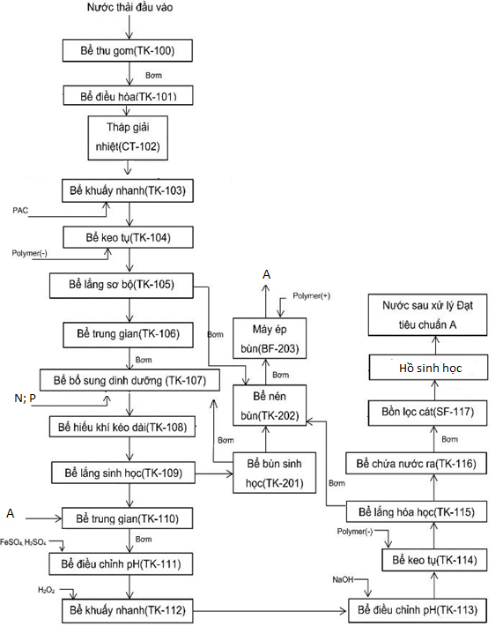
Cụm fenton
- Sơ đồ hệ thống xử lý nước thải tại Công ty

- Thuyết minh công nghệ xử lý
- Quá trình thu gom tại bể điều hòa
- Bể thu gom (TK-100): Nước thải từ các phân xưởng của nhà máy được chảy tự nhiên về bể thu gom. Nước thải tại bể thu gom được đưa lên trên bể điều hòa bằng bơm.
- Bể điều hòa (TK-101): Nước thải sau khi lên bể thu gom sẽ được khuấy trộn để cân bằng bình ổn các chỉ tiêu của nước thải.
- Tháp giải nhiệt (CT-102): Có tác dụng làm giảm nhiệt độ nước thải về nhiệt độ bình thường để đảm bảo cho các quá trình hóa lý và sinh học ở phía sau được xảy ra một cách bình thường.
- Quá trình xử lý hóa lý bậc 1 quá trình keo tụ tạo bông
- Bể khuấy nhanh (TK-103): Có tác dụng làm giảm các chỉ tiêu ô nhiễm trong nước ở mức độ nhất định, đặc biệt là các chất khó phân hủy.
- PAC được bơm vào hệ thống bằng bơm định lượng, nhờ hoạt tính của PAC để keo tụ.
- Do sử dụng PAC để keo tụ nước thải có thể làm cho độ pH của nước thải giảm xuống vì thế NaOH được bơm bằng hệ thống bơm định lượng để trung hòa pH của nước thải về mức 6,5 – 7,5 để đảm bảo hiệu suất của quá trình xử lý hóa lý. Đồng thời tạo ra môi trường có pH thích hợp cho hệ thống vi sinh phía sau hoạt động.
- Bể keo tụ (TK-104): Sử dụng bơm định lượng để châm polymer (-), tạo ra bông bùn lớn để quá trình lắng nhanh hơn.
- Bể lắng hóa học (TK-105): Lớp bông bùn được tạo ra sẽ lắng ở phía dưới, sau đó bùn sẽ được bơm về bể nén bùn (TK-202). Nước sau khi được tách bùn sẽ chảy qua máng răng cưa để chảy tràn về bể trung gian (TK-06).
- Bể trung gian (TK-06): Có tác dụng tích nước tràn ra tử bể lắng (TK-05) tại đây sẽ có bơm để đưa nước đến bể bổ sung dinh dưỡng (TK-107).
- Quá trình xử lý sinh học
- Bể bổ sung dinh dưỡng (TK-107): Bể này sẽ bổ sung các chất dinh dưỡng N, P… để tạo điều kiện tốt cho vi sinh phát triển, cho quá trình xử lý sinh học ở các bể tiếp theo. Sau khi bổ sung chất dinh dưỡng thì nước sẽ tràn về bể hiếu khí kéo dài (TK-108).
- Bể hiếu khí kéo dài (TK-108): Tại đây vi sinh vật hiếu khí được nuôi cấy và phát triển nhờ vào lượng thức ăn là các chỉ tiêu BOD, COD trong nước, đồng thời với sự phát triển của vi sinh vật là hiệu quả để xử lý các chỉ tiêu trên của hệ thống. Trong đây có các đĩa sục khí mịn. Để cung cấp khí cho các đĩa này hoạt động sử dụng máy thổi khí. Nước thải tiếp theo sẽ tràn đến bể lắng sinh học.
- Bể lắng sinh học (TK-109): Nước thải mang vi sinh từ bể hiếu khí kéo dài sẽ được tách bùn tại đây. Lượng bùn hoạt tính mang vi sinh sẽ chìm xuống dưới để đi về bể bùn sinh học (TK-201). Lượng nước sạch đã tách bùn sẽ chảy tràn đến bể trung gian (TK-101).
- Bể trung gian (TK-101): Nước thải đã qua quá trình sinh học sẽ được giữ lại đây sau đó dùng bơm để đưa đến bể điều chỉnh pH (TK-111) để bắt đầu quá trình Fenton.
- Quá trình hóa lý bậc 2 quá trình Fenton:
Nước thải sau lắng sinh học vẫn còn các chỉ tiêu chưa giải quyết triệt để để thải ra môi trường theo quy chuẩn quốc gia. Quá trình này dùng để xử lý các chỉ tiêu như COD, độ màu...
- Bể điều chỉnh pH (TK-111):
- H₂SO₄: Được châm vào bằng hệ thống bằng bơm định lượng vì quá trình Fenton hoạt động trong điều kiện pH thấp nên để đảm bảo độ pH cho quá trình ta phải châm H₂SO₄ để pH đạt mức 2,5 – 3,5.
- FeSO₄: Được châm vào bằng hệ thống bơm định lượng để thúc đẩy quá trình Fenton. Nước chảy tràn đến bể khuấy nhanh (TK-112).
- Bể khuấy nhanh (TK-112): Hệ thống bơm định lượng sẽ châm lượng H₂O₂ cố định vào hệ thống. Đây là tác nhân oxy hóa của quá trình Fenton. Nước chảy tràn đến bể điều chỉnh pH (TK-113).
- Bể điều chỉnh pH (TK-113): Châm NaOH vào nước bằng hệ thống bơm hóa định lượng để nâng pH của nước thải lên đến pH > 7 để tạo lượng kết tủa Fe³⁺ được sinh ra trong quá trình phản ứng. Đồng thời đảm bảo chỉ tiêu pH đầu ra. Nước chảy tràn đến bể keo tụ.
- Bể keo tụ (TK-114): Châm polymer (-) để tạo bông bùn lớn hơn, dễ lắng hơn do quá trình phản ứng Fenton sinh ra. Nước chảy tràn qua bể lắng hóa học (TK-115).
- Bể lắng hóa học (TK-115): Có tác dụng tách nước và bùn sau khi hóa lý bậc 2:
- Nước sau xử lý được tràn qua máng răng cưa để chảy vào bể chứa nước ra (TK-116).
- Bùn được lắng phía dưới và được đưa về bể nén bùn (TK-202) bằng bơm.
- Bể chứa nước ra (TK-116): Tích nước ra từ bể lắng để dùng bơm bơm đến bồn lọc cát.
- Bể lọc cát (SF-117): Bồn lọc cát này có chức năng lọc các cặn lơ lửng không lắng trong nước. Nước đi vào từ trên bồn, nước sạch qua lớp lọc chảy xuống dưới đáy bồn. Nước sau lọc là nước đã đạt tiêu chuẩn cho phép khi xả thải ra môi trường hoặc có thể tái sử dụng lượng sau xử lý cho hoạt động của công ty. Nước cặn bẩn được rửa ngược sẽ chảy về bể bổ sung dinh dưỡng (TK-107) để tiếp tục xử lý.
- Quá trình xử lý bùn
- Bể bùn sinh học (TK-201):
- Bùn hoạt tính được chảy tràn từ bể lắng sinh học (TK-109) sang bể bùn sinh học (TK-201) bằng ống thông phía dưới đáy bể.
- Bùn thải bỏ sẽ được điều khiển bằng Van xả bùn về bể nén bùn (TK-202).
- Bể nén bùn (TK-202)
Bùn đến bể nén bùn từ các nguồn:
- Bể lắng hóa học (TK-105)
- Bể lắng hóa học (TK-115)
- Bể bùn sinh học (TK-201)
Bùn sau khi được nén để tăng nồng độ bùn sẽ được bơm lên máy ép bùn (BF-203) để ép bùn. Nước tràn qua máng răng cưa của bể sẽ về bể tái xử lý (TK-205).
- Máy ép bùn: Ép bùn sau khi nén thành bùn khô thải bỏ bằng cách sử dụng polymer (+) thông qua bơm định lượng.
- Hồ sinh học và hồ sự cố
Cơ sở có 1 hồ sự cố kết hợp hồ sinh học tổng dung tích 35.000 m³. Trong đó, hồ sự cố gồm 3 ngăn có dung tích 25.000 m³ và hồ sinh học có dung tích 10.000 m³.
Hồ sinh học:
Các quá trình phân hủy các chất hữu cơ trong hồ sinh học tương tự như quá trình tự rửa sạch ở sông hồ tự nhiên nhưng tốc độ nhanh và hiệu quả hơn.
Nguyên tắc hoạt động của hồ sinh học: vi sinh vật sử dụng oxi từ rêu tảo trong quá trình quang hợp và từ không khí để oxi hóa các chất hữu cơ; rong, tảo sẽ tiêu thụ CO₂, photphat, nitrat amoni sinh ra từ sự phân hủy, oxy hóa các chất hữu cơ của vi sinh vật.
Trong trường hợp hệ thống XLNT xử lý nước thải không đạt hoặc hư hỏng dẫn tới ngừng hoạt động, công ty sẽ lưu chứa nước thải trong các hồ sự cố để chờ khắc phục hệ thống. Các hồ sự cố đều có chống thấm, đảm bảo nước thải không bị thấm ra ngoài.
- Các hạng mục của trạm XLNT như sau:
- Các hạng mục xây dựng của trạm XLNT (đáp ứng công suất 10.000 m³/h)
STT | Hạng mục | Kích thước  L×W×H  (m) | Thể tích  (m³) | Quy cách
1 | Bể thu gom (TK-100) | 6×3×6 | 108 | BTCT
2 | Bể điều hòa (TK-101) | [21(L)×34(W)+23(L)×37,8(W)] ×7,5(H) | 11.856 | BTCT
3 | Bể khuấy nhanh 1 (TK-103A) | 2×2×4 | 16 | BTCT
4 | Bể keo tụ 1 (TK-104A) | 3,5×3,5×4,0 | 49 | BTCT
5 | Bể lắng hóa học 1 (TK-105A) | 15,5m (φ) ×4,8m (H) | 905,7 | BTCT
6 | Bể trung gian 1 (TK-106) | 12×9×4 | 432 | BTCT
7 | Bể Anoxic (TK-107A) | 16×4×7 | 448 | BTCT
8 | Bể hiếu khí kéo dài (TK-108A) | 32,5×16×7 | 3.640 | BTCT
9 | Bể lắng sinh học (TK-109A) | 17m (φ) ×4,8m (H) | 1.089 | BTCT
10 | Bể trung gian (TK-110) | 12×9×4 | 432 | BTCT
11 | Bể điều chỉnh pH 1 (TK-111A) | 4×4×3 | 48 | BTCT
12 | Bể khuấy nhanh 2 (TK-112A) | 4×4×4,5 | 72 | BTCT
13 | Bể điều chỉnh pH 2 (TK-113A) | 4×4×3 | 48 | BTCT
14 | Bể keo tụ 2 (TK-114A) | 4×4×4,5 | 7,2 | BTCT
15 | Bể lắng sinh học 2 (TK-115A) | 15,5m (φ) ×4,8m (H) | 905,3 | BTCT
16 | Bể chứa nước ra (TK-116) | 12×8×3 | 288 | BTCT
17 | Bể bùn sinh học (TK-201A) | 3×1,5×4,8 | 21,6 | BTCT
18 | Bể nén bùn (TK-202) | 8m (φ) ×4m (H) | 201 | BTCT
19 | Bể khử trùng | 3×2,5×2 (4 ngăn) | 69 | BTCT
20 | Hồ sự cố | 200×30×4,2(3 ngăn) | 25.000 | BTCT
21 | Hồ sinh học | 80×30×4,2 | 10.000 | BTCT
(Nguồn: Công ty TNHH Paihong Việt Nam)

- Quy trình vận hành:
- Kiểm tra trước ca trực:
- Kiểm tra các bồn hóa chất, đảm bảo đủ hóa chất sử dụng.
- Kiểm tra trạng thái các thiết bị xử lý: xem thiết bị có hỏng hóc, bất bình thường hay không.
- Kiểm tra ghi nhận pH các bể xem có trong giới hạn cho phép không
- Công việc trong ca trực:
- Kiểm tra xem phao có bị kẹt hay không, kiểm tra tủ điện xem có nhảy Relay nhiệt hay không, có bị sập CB hay không, có báo lỗi hay không.
- Kiểm tra máy đo pH tại các bể theo giới hạn đã cài đặt.
- Lấy 1 mẫu nước sau xử lý, quan sát bằng mắt thường xem có thay đổi gì hay không, có mùi lạ hay không. Nước thải đạt tiêu chuẩn thì cảm quan nước trong, trắng, không có mùi lạ.
- Theo dõi các chỉ số chất lượng nước tại bể quan trắc tự động xem có nằm trong giới hạn cho phép hay không.
- Kiểm tra thiết bị:
- Kiểm tra các bơm hoạt động có ồn hay không.
- Kiểm tra máy thổi khí có ồn không, có mùi lạ hay không.
- Kiểm tra các van, rắc co có bị xì hay không.
- Kiểm tra phao.
- Kiểm tra các cùm, support của đường ống có rung lắc hay không.
- Các hóa chất sử dụng trong quá trình vận hành:
- Các hóa chất sử dụng trong quá trình vận hành
STT | Tên Hóa Chất | Công thức | Nồng độ sử dụng  (%) | Liều lượng sử dụng (lít /60 m³ nước thải) | Mục Đích Sử Dụng
1 | Axit Sunfuric | H₂SO₄ | 10 | 1 Chemical: 25.5 | Điều chỉnh pH
 |  |  |  | 2 Chemical: 25.5 | Điều chỉnh pH
2 | Natri Hydroxit | NaOH | 32 | 1 Chemical: 9 | Điều chỉnh pH
 |  |  |  | 2 Chemical: 6 | Điều chỉnh pH
3 | Phèn Nhôm | PAC | 10 | 51 | Keo tụ
4 | Anionic Polymer | CONH₂[CH₂-CH-]_{n} | 0,1 | 1 Chemical: 150 | Tạo bông cho hóa lý
 |  |  |  | 2 Chemical: 50 | Tạo bông cho hóa lý
5 | Cationic Polymer | (C₃H₅ON)_{n} | 0,15 | 300 Cho 5 khối nước bùn | Tạo bông cho ép bùn
6 | Sắt (II) Sunfate  Ngậm Nước | FeSO₄.7H₂0 | 10 | 85 | Fenton
7 | Hydro Peroxit | H₂O₂ | 35 | 85 | Fenton
8 | Chất Dinh Dưỡng | Axit phosphoric H₃PO₄ | 10 | 2,5 | Sử dụng cho bể vi sinh
8 | Chất Dinh Dưỡng | Ure CH₄N₂O | 10 | 2,5 | Sử dụng cho bể vi sinh
- Hệ thống quan trắc tự động
Cơ sở đã lắp đặt 1 hệ thống quan trắc tự động 8 chỉ tiêu lưu lượng đầu vào và ra, pH, TSS, COD, Amoni, nhiệt độ, độ màu và đã kết nối tín hiệu truyền về Sở Tài nguyên và Môi trường (văn bản xác nhận kết nối số 4794/STNMT-CCBVMT ngày 02/11/2020 V/v kết nối dữ liệu hệ thống quan trắc nước thải tự động đính kèm Phụ lục)
Thông số của hệ thống quan trắc tự động của hệ thống xử nước thải được thể hiện trong bảng sau:
- Thông số các hệ thống quan trắc tự động nước thải
STT | Thiết bị | Số lượng | Thông số
 | Tủ điện và phụ kiện lắp đặt | 01 | - Tủ sơn tĩnh diện, kích thước 2mx1mx0,65m, thông gió bằng quạt (có bơm hút mẫu (x2), bồn inox chứa mẫu, máy nén khí làm sạch đầu bo, CB).
 | Bộ thiết bị CM444 hiển thị | 01 | - Model: Liquilinc CM444.  - Nguồn cung cấp: 100-230 VAC (50/60Hz)  - Nhà sản xuất: Endress + Hauser (Đức)
 | Đầu đo COD kỹ thuật số | 01 | - Công nghệ Memosens  - Phương pháp đo: hấp thụ quang học UV  - Dãy đo: 0-370 mg/l  - Giới hạn phát hiện: 0,3 mg/l COD  - Model: Viomax CAS51D  - Nhà sản xuất: Endress + Hauser (Đức)
 | Đầu đo TSS kỹ thuật số | 01 | - Công nghệ Memosens  - Phương pháp đo: quang học với 2 nguồn phát LED và 4 nguồn thu tín hiệu giúp gia tăng độ chính xác  - Dãy đo: 0-4.000 mg/l  - Model: Turbimax CUS51D  - Nhà sản xuất: Endress + Hauser (Đức)
 | Đầu đo pH tích hợp nhiệt độ kỹ thuật số | 01 | - Công nghệ Memosens  - Phương pháp đo: điện cực thủy tinh, tích hợp đầu dò nhiệt độ.  - Dãy đo: pH = 0-14, nhiệt độ 0-110ºC  - Model: Orbipac CPF81D  - Nhà sản xuất: Endress + Hauser (Mỹ)
 | Thiết bị đo lưu lượng kênh hở | 01 | - Áp dụng co các loại máng thủy lực: loại đập chắn có khe hình chữ V, đập chắn hình chữ nhật  - Phương pháp đo: sử dụng sóng siêu âm, không tiếp xúc trực tiếp với nước.  - Dãy đo: lưu lượng từ 0-20.000 m³/ngày đêm  - Model: Prosonic S FMU90 + Prosinic S FDU90  - Nhà sản xuất: Endress + Hauser (Đức)
 | Máy lấy mẫu tự động | 01 | - Hút mẫu bằng bơm tự động, chiều cao hút mẫu tối đa 8m.  - Nhiệt độ buồng lấy mẫu 4ºC  - Tuân thủ theo tiêu chuẩn MCERTS  - Model: LIQUISTATION CSF48  - Nhà sản xuất: Endress + Hauser (Đức)
 | Thiết bị đo độ màu chuyên dùng cho nước thải | 01 | - Có khả năng kế nối với các đầu dò đo COD, TSS, pH  - Đạt tiêu chuẩn về thiết bị đo: CE, EN 61010-1, EN 61326  - Phương pháp đo: Visible absorption, không tiếp xúc trực tiếp với nước thải, không sử dụng hóa chất.  - Dãy đo: 0-100 Pt-Co  - Thời gian đo 5 phút/lần (tùy chỉnh theo yêu cầu)  - Model: UV300  - Nhà sản xuất: Tethys - Pháp
 | Thiết bị đo Amonia | 01 | - Kiểu: ISEmax sensor CAS40D.  - Số hiệu: R100B705110  - Phạm vi đo: 0,1 – 1.000 mg/l  - Giá trị độ chia 0,1 mg/l  - Nhà sản xuất: Endress + Hauser (Đức)
 | Thiết bị ghi nhận và truyền dữ liệu GPRS/3G/cáp quang về trạm xử lý trung tâm | 01 | - Dữ liệu truyền về trung tâm có khoảng thời gian truyền theo yêu cầu của khách hàng (1 phút, 5 phút, 10 phút, 15 phút, 20 phút/lần), tích hợp thẻ nhớ SD 32GB.  - Làm việc với tần số: GSM 850/900/1800/1900 MHz.  - Có chức năng truyền nhận dữ liệu qua GPRS/3G.  - Chức năng gửi dữ liệu qua giao thức FTP.  - Model: VAG-DATALOGGER – VN2  - Nhà sản xuất: Inventia (Ba Lan)
 | Thiết bị ghi nhận và truyền dữ liệu GPRS về Sở Tài nguyên và Môi trường | 01 | - Dữ liệu truyền về trung tâm có khoảng thời gian truyền theo yêu cầu của khách hàng (1 phút, 5 phút, 10 phút, 15 phút, 20 phút/lần), tích hợp thẻ nhớ SD 32GB.  - Làm việc với tần số: GSM 850/900/1800/1900 MHz.  - Có chức năng truyền nhận dữ liệu qua GPRS/3G.  - Chức năng gửi dữ liệu qua giao thức FTP.  - Model: MT151 LED – VN1  - Nhà sản xuất: Inventia (Ba Lan)
 | Hệ thống camera giám sát | 01 | - Camera mạng, thân cố định Day/Night cố định  - Tích hợp đèn hồng ngoại, khoảng cách tối đa 30m  - Ống kính Motorized điều chỉnh từ xa, tiêu cự 2,7mm-12mm (góc nhìn H:93º – 34º).  - Độ phân giải hình ảnh Full HD 1080p  - Model: K-EW214L01E.  - Nhà sản xuất: Panasonic.
 | Đầu ghi hình mạng, 04 kênh chuẩn nén hình H.264/MJPEG | 01 | - Băng thông đầu vào tối đa 200 Mbps.  - Tiêu chuẩn ONVIF Version 2.3. Đa ngôn ngữ hiển thị: English/Thai/Vietnamese.  - Model: K-NL304K/G.  - Nhà sản xuất: Panasonic HDD 1000GB Seagate Sata.  - Máy tính: HP ML10 Gen9 E3 -1225v5/16GB/1TB/DVDRW/300W.  - CPU: Intel Xeon E3-1225v5 (3.3 GHz/4Core/8MB).

- Hệ thống XLNT tái sử dụng
- Công suất:
Hệ thống xử lý nước thải tái sử dụng công suất 2.000 m³/ngày.đêm.
- Mục đích tái sử dụng: cho sản xuất, dội WC và tưới cây
- Sơ đồ quy trình công nghệ xử lý nước thải tái sử dụng
Nước thải sau
hồ sinh học
Lọc UF (siêu lọc)
Bể lọc than hoạt tính
Bể lọc cát thạch anh
Bể chứa trung gian
Lọc RO
(thẩm thấu ngược)
Bể nước tái sử dụng
Hóa chất
keo tụ
Máy nén khí
Chất khử trùng
Hóa chất
chống cáu cặn
Nước thải rửa ngược
Nước thải rửa ngược
Nước thải từ RO
- Sơ đồ hệ thống tái sử dụng nước sau bể sinh học của Cơ sở
- Thuyết minh công nghệ xử lý
Nước thải phát sinh tại Cơ sở được xử lý qua hệ thống xử lý nước thải chảy vào bể sinh học. Sau đó, nước thải sẽ được bơm vào hệ thống xử lý để tái sử dụng. Quy trình công nghệ hệ thống tái sử dụng như sau:
Đầu tiên nước thải sẽ được bơm vào bể lọc cát thạch anh. Hóa chất keo tụ được châm trên đường ống dẫn vào bể. Sau đó qua bể lọc bằng than hoạt tính để tiếp tục bỏ các hợp chất hữu cơ và cặn lơ lửng. Nước sau đó được bơm vào thiết bị siêu lọc UF. Dòng nước có chất ô nhiễm được đẩy vào từ bên ngoài vào trong màng lọc, các chất độc hại được giữ lại bên ngoài màng lọc. Nước sạch sau lọc được thu ở bên trong màng lọc.
Màng lọc UF Với kích thước từ 0,1-0,01µm có thể lọc sạch các tạp chất, loại bỏ dầu, mỡ, hydroxit kim loại, chất keo, nhũ tương, chất rắn lơ lửng, hầu hết các phân tử lớn từ nước và các dung dịch khác như (phấn hoa, tảo, kí sinh trùng, virut, và vi trùng gây bệnh…) có thể triệt tiêu được vi khuẩn tới 99.9% và hầu như không còn vi khuẩn.
Nước sau thiết bị lọc UF sẽ chảy qua bể chứa trung gian. Tại bể này, hóa chất khử trùng là NaOCl được châm vào bể. Sau đó được được bơm vào thiết bị lọc RO thẩm thấu ngược. Tại đây, có thể loại bỏ được các hợp chất hữu cơ, muối, đường, chất tẩy rửa, thuốc trừ sâu, hóa chất thuốc nhuộm.
- Các hạng mục của hệ thống XLNT tái sử dụng được thể hiện trong bảng sau:
- Các hạng mục của hệ thống XLNT tái sử dụng
STT | Tên hạng mục | Số lượng  /1module | Đơn vị | Thông số kỹ thuật
 | Bơm đầu ra bể sinh thái | 1 | Cái | Công suất 11 KW  Q=80m³/h x 35mH₂O  Phụ kiện: Thùng mồi nước, bộ đo cảm ứng áp suất ABB, biến tần
 | Thiết bị châm hóa chất | 1 | Bộ | Thể tích 250L
 | Bồn lọc cát thạch anh | 4 | Bồn | Đường kính 1,4m, bồn bằng thép, lót cao su  Công suất xử lý 30m³/h  Cường độ rửa ngược 11,1-13,8l/m².s  Thời gian rửa ngược 90 – 180s  Vật liệu lọc: cát thạch anh dày 400mm, kích thước vật liệu 0,4 – 0,6mm
 | Bồn lọc than hoạt tính | 4 | Bồn | Đường kính 1,4m, bồn bằng thép, lót cao su  Công suất xử lý 30m³/h  Cường độ rửa ngược 11,1-13,8l/m².s  Thời gian rửa ngược 90 – 180s  Vật liệu lọc: cát thạch anh + than hoạt tính dày 400mm, kích thước vật liệu 0,4 – 0,6mm
 | Thiết bị lọc túi | 1 | Bộ | Thùng lọc tròn D600 bằng inox  Phụ kiện: 50 túi lọc, lỗ lọc 1µm
 | Thiết bị châm chất khử trùng, diệt khuẩn không oxy hóa | 1 | Bộ | Gồm bơm màng điện tử, thùng định lượng và máy khuấy
 | Lọc UF (siêu lọc) | 1 | Bộ | Model：UF2860, Công suất 75m³/h  Màng: 36 cái/ bộ  Thông lượng bình quân là 40L/M² (nhiệt độ nước là 25⁰C), Tỷ lệ tái sử dụng nước là ≥90%  Chu kỳ rửa ngược: 40~60 phút sẽ khởi động rửa ngược với nước 1 lần, thời gian rửa ngược là 3~4 phút. sau 8~12 lần lặp lại chế độ “ vận hành- rửa ngược”, thì khởi động rửa hóa chất 1 lần
 | Bơm rửa ngược UF | 2 | cái | Lưu lượng: 160 m³/h  Cột áp: 14m  Công suất: 7,5Kw
 | Bơm rửa ngược UF với hóa chất và thùng định lượng | 3 | Bộ | Bơm NaClO, bơm định lượng Axit Clohydric, bơm định lượng kiềm và thùng định lượng đi kèm
 | Bể trung gian | 1 | Bể | 100m³
 | Thiết bị châm chất làm mềm nước | 1 | Bộ | Thiết bị châm chất làm mềm nước là loại tổ hợp, bao gồm bơm màng điện từ, thùng định lượng và máy khuấy, mỗi cái 1 bộ
 | Bơm nước cấp RO | 1 | Cái | 72m³/h x 35m(H), 11KW
 | Thiết bị siêu lọc chính xác | 1 | Cái | Inox làm vỏ ngoài, bên trong lắp lõi lọc (ví dụ PP), dùng trước RO  Thùng tròn D600  Số lượng: 4 lõi lọc/ cái  Độ dài: 40 inch, lỗ lọc: 5μm
 | Bơm cao áp | 1 | Cái | 70M³/h x 150m(H), 45KW
 | Thiết bị thẩm thấu ngược RO | 1 | Bộ | Model RO-50000m 50M3/hr  Tỷ lệ tái sử dụng: trên 70%.  Màng RO: 90 cái  L×W×H = 7×1,7×2,3m
 | Thiết bị rửa RO | 1 | Bộ | Bơm rửa 45M³/hx 30m(H)  Công suất： 7.5KW  Phụ kiện: Máy lọc dạng túi, thùng rửa PE 5m³
 | Tủ điều khiển | 1 | Bộ | Bộ điều khiển lập trình được PLC, giao diện HMI, NFB, MS, OL, đèn tín hiệu và bộ cảnh báo…v.v.
 | Máy nén khí | 1 | Cái | Công suất 10HP
 | Bể nước tái sử dụng | 1 | Cái | 2.000 m³
- Quy trình vận hành
Hệ thống điều khiển: Công trình này sử dụng bộ điều khiển PLC được lập trình tiến hành điều khiển tự động toàn bộ đối với hệ thống xử lý nước.
Thùng nước có thiết lập điều khiển mức nước dùng để điều khiển bơm, khi mức nước trong thùng nước ở mức thấp hơn giá trị cài đặt thì các bơm động lực tự động dừng.
Bơm hút nước, bơm rửa ngược, bơm tăng áp, bơm cao áp thẩm thấu ngược...v.v đều căn cứ vào mức nước của thùng nước tương ứng để tự động điều khiển khởi động hay dừng. Đầu vào bơm cao áp của thiết bị thẩm thấu ngược có công tắc bảo vệ điện áp thấp. Khi lượng nước cấp không đủ làm cho áp suất nước của đầu vào bơm cao áp thấp hơn giá trị cài đặt nào đó (thông thường là 0.1 Mpa), thì sẽ tự động phát ra tín hiệu dừng hoạt động bơm cao áp, bảo vệ bơm cao áp không hoạt động ở trình trạng hụt nước.
Các quá trình dự bị như khởi động, vận hành, dội rửa, dừng máy…của hệ thống thẩm thấu ngược đều được PLC điều khiển tự động, ở tủ điện tại chỗ đọc được các thông số công nghệ có liên quan của hệ thống thẩm thấu ngược, ví dụ như độ dẫn điện, lưu lượng, áp suất…v.v. Và tại tủ điện tại chỗ có thể thực hiện khởi động hoặc dừng các van cổng tự động có liên quan và bơm cao áp nước vào của hệ thống thẩm thấu ngược.
- Hóa chất sử dụng của hệ thống XLNT tái sử dụng
- Hóa chất sử dụng của hệ thống XLNT tái sử dụng
STT | Hóa chất | Nồng độ
 | Chất khử trùng NaClO | Nồng độ tính theo Clo 10%
 | NaHSO₃ | Nồng độ tính theo NaHSO₃ ≥ 97%
 | Chất làm mềm nước | Mật độ 1,1 ± 0,05; pH (5%) 2,8 ± 0,5
 | Axit Clohydric HCl | Nồng độ tính theo HCl: ≥ 31%
 | Natri hydroxit NaOH | Nồng độ tính theo HCl: ≥ 30%
 | Chất khử trùng tính không oxy hóa | 100%

3.2. Công trình, biện pháp xử lý bụi, khí thải
Cơ sở có các công trình xử lý bụi, khí thải sau:
- Hệ thống xử lý khí thải từ công đoạn định hình sơ bộ: 2 hệ thống cho 6 máy định hình sơ bộ
- Hệ thống xử lý khí thải lò hơi: 2 hệ thống cho 2 lò hơi, mỗi lò 25 tấn/h
- Hệ thống xử lý khí thải lò dầu: 4 hệ thống cho 4 lò dầu (3 lò 8 triệu Kcal/h và 1 lò 16 triệu Kcal/h
a. Hệ thống xử lý khí thải từ công đoạn định hình sơ bộ
- Số lượng thiết bị cần thu gom xử lý: 6 máy định hình sơ bộ
- Số lượng và công suất hệ thống xử lý: 2 hệ thống, mỗi hệ thống công suất 50.000 m³/h, mỗi hệ thống 1 ống thải (tổng có 2 ống thải)
- Hệ thống thu gom
Cơ sở có 6 máy định hình sơ bộ
Có 2 hệ thống thu gom và xử lý khí thải, mỗi hệ thống xử lý khí thải cho 3 máy định hình sơ bộ có công suất 50.000 m³/h.
Đường ống thu gom khí thải từ các máy định hình vào hai hệ thống xử lý như sau:
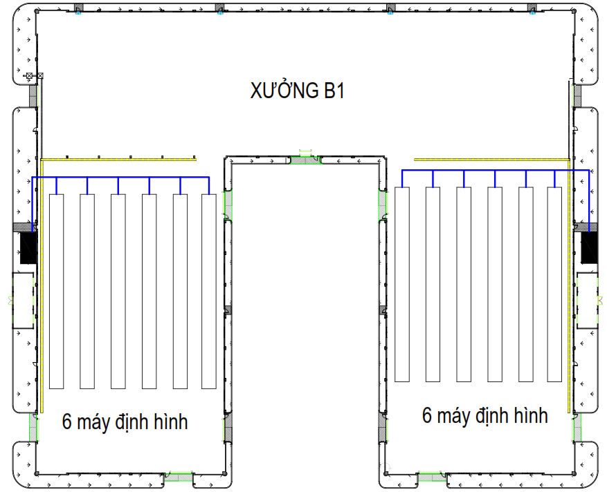
Đường ống thu gom
Đường ống thu gom
Hệ thống 1
Hệ thống 2
Ghi chú:
Máy định hình sơ bộ (06 máy) được thu gom dẫn về hệ thống xử lý
Máy định hình thành phẩm (06 máy) không có hệ thống xử lý. Hơi nóng khi định hình thải ra được thu gom thải ra ngoài qua ống thải vượt mái (mỗi máy 1 ống thải đi kèm)
- Đường ống thu gom khí thải từ các máy định hình
- Sơ đồ công nghệ hệ thống xử lý khí thải máy định hình sơ bộ như sau:
Khí thải từ công đoạn định hình sơ bộ
Thiết bị trao đổi nhiệt
Buồng lọc bụi
Tháp lọc bụi
tĩnh điện đôi
Ống thải
Bể nước
Tuần hoàn
Rửa bụi
- Quy trình xử lý khí thải từ công đoạn định hình sơ bộ
- Thuyết minh quy trình
Trong công đoạn tái tái định hình có nhiệt độ khoảng 195ºC, dòng khí thải phát sinh có nhiệt độ 130 – 150ºC sẽ được dẫn vào Thiết bị trao đổi nhiệt, mục đích là làm nguội khí thải.
Trong bộ trao đổi nhiệt có các ống dẫn chứa nước lạnh, khi nước tiếp xúc với khí thải nóng sẽ làm khí thải nguội đi và nước nóng lên
Nước nóng được giải nhiệt và tuần hoàn sử dụng
Khí thải đã nguội bớt có nhiệt độ khoảng 100ºC được dẫn qua thiết bị tĩnh điện để xử lý gồm 2 tháp xử lý lọc bụi tĩnh điện
Lọc bụi tĩnh điện là hệ thống lọc bỏ các hạt bụi có kích thước nhỏ khỏi dòng không khí, trên nguyên lý ion hóa.
Trong tháp lọc bố trí các tấm cực đặt song song với nhau. Trên các tấm cực này được cấp dòng điện cao áp một chiều để tạo thành điện trường cường độ lớn
Hạt bụi khi đi qua điện trường (được tạo bởi dòng điện một chiều có hiệu điện thế cao) dòng khí thải sẽ bị điện li thành các điện tử, các ion âm và dương. Bụi và các chất ô nhiễm trong dòng khí thải đi qua điện trường cũng bị nhiễm điện. Các hạt bụi, chất ô nhiễm bị nhiễm điện sẽ bị hút về phía các điện cực trái dấu và bám trên bề mặt điện cực. Dòng khí sạch sẽ được thải ra môi trường qua ống khói cao 18m.
Một thời gian bụi và chất ô nhiễm trên điện cực làm cho điện cực dày lên. Lúc này, sử dụng hệ thống becphun nước để rửa các tấm cực. Nước rửa dẫn vào hố ga nước thải gần nhất và dẫn về xử lý tại trạm XLNT. Uớc tính lượng nước rửa bụi hiện nay là 2m³/ngày.
Lưu lượng của thiết kế của hệ thống xử lý là 100.000 m³/h, tốc độ lọc là 2 – 5m/s
Với điều kiện hoạt động tốt, hệ thống lọc tĩnh điện có thể tách đến trên 95% bụi, kể cả bụi kích thước nhỏ
- Thiết bị của hệ thống xử lý khí thải dành cho máy định hình sơ bộ
Dưới đây là thiết bị cho 1 hệ thống, cơ sở có 2 hệ thống giống nhau:
- Thiết bị của hệ thống xử lý khí thải tĩnh điện dành cho máy định hình sơ bộ
STT | Thiết bị | Số lượng  /1 hệ thống | Thông số kỹ thuật
 | Thiết bị trao đổi nhiệt | 1 cái | Thép CT3, D×R×C =3,7m×1.6m×2,2m
 | Buồng rửa bụi | 1 cái | Thép CT3, D×R×C = 2,2m×2,2m×3,5m
 | Thiết bị xử lý lọc bụi tĩnh điện | 2 cái | Thép CT3, 1 thiết bị: D×R×C = 4,6m×2,2m ×7,6m
 | Ống thải | 1 cái | Thép CT3, D×H = 1,1m×18m
 | Quạt hút | 1 cái | 50.000 m³/h
- Các loại vật liệu, hoá chất, xúc tác sử dụng trong quá trình vận hành: chỉ sử dụng nước để rửa bụi. Không sử dụng các loại vật liệu, hoá chất, xúc tác khác

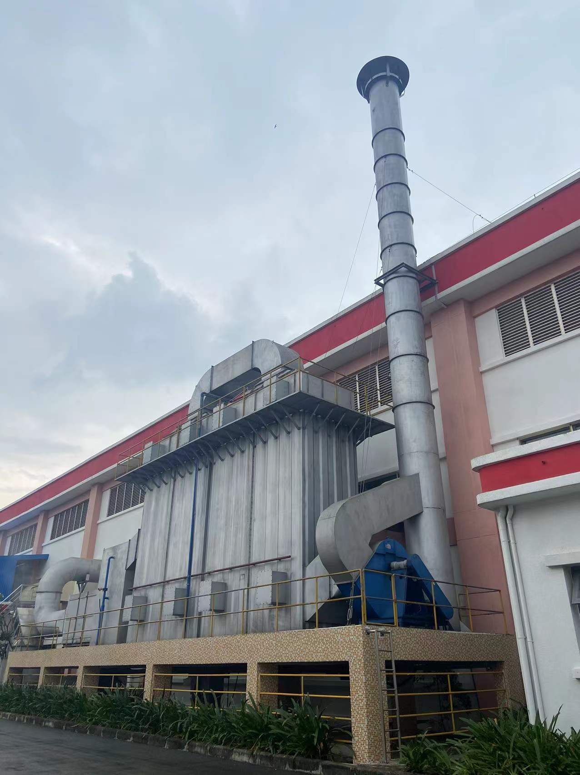
- Hệ thống xử lý khí thải máy định hình sơ bộ đã lắp đặt
- Hệ thống xử lý khí thải từ lò hơi, lò dầu tải nhiệt đốt viên nén gỗ (biomas)
- Số lượng thiết bị cần thu gom xử lý:
- 01 lò dầu tải nhiệt công suất 16.000.000 kcal/h
- 03 lò dầu tải nhiệt công suất mỗi lò 8.000.000 kcal/h
- 02 lò hơi công suất mỗi lò 25 tấn/h
- Số lượng hệ thống xử lý: 6 hệ thống (mỗi lò 1 hệ thống), 5 ống thải (lò dầu tải nhiệt 16 triệu Kcal/h và 1 lò dầu tải nhiệt 8 triệu Kcal/h chung ống thải, các lò còn lại có ống thải riêng)
- Quy trình công nghệ xử lý
Cơ sở lắp đặt 6 hệ thống xử lý khí thải cho các lò này với quy trình như sau:
Khí thải từ lò hơi/lò dầu tải nhiệt
Thiết bị trao đổi nhiệt
Cyclone lắng bụi
Tháp lọc bụi ướt
Ống thải
Bể nước
Tuần hoàn
Rửa bụi
- Quy trình xử lý khí thải từ lò hơi và lò dầu tải nhiệt
- Thuyết minh quy trình
1. Thiết bị trao đổi nhiệt
Trước khi đi vào hệ thống xử lý, khí thải lò hơi có nhiệt độ cao được dẫn qua thiết bị trao đổi nhiệt. Tại đây, bố trí các ống đồng dẫn nước lạnh chạy vòng quanh như ruột ngựa để tăng diện tích tiếp xúc. Khi tiếp xúc, nước sẽ ấm lên và nhiệt độ khí thải giảm xuống. Nước này được dẫn luôn vào lò hơi. Như vậy, thiết bị đạt được cả 2 mục đích: giảm nhiệt độ khí thải và tận dụng nhiệt làm nóng nước trước khi vào lò, giúp giảm nhiên liệu tiêu thụ. Nước dẫn trong ống không tiếp xúc trực tiếp với khí nên sẽ không bị nhiễm bẩn.
2. Cyclon
Khí thải lò hơi có chứa chủ yếu là bụi sau khi qua tháp làm nguội sẽ được dẫn vào cyclon lắng bụi giúp loại bỏ các hạt bụi lớn. Khi dẫn vào cyclon, khí thải lẫn bụi được dẫn vào thiết bị xử lý cyclon theo phương tiếp tuyến với ống trụ và chuyển động xoáy tròn hướng xuống dưới. Khi dòng khí gặp phễu sẽ bị đẩy ngược lên và chuyển động xoáy trong ống trụ của thiết bị. Trong quá trình này, dòng khí trong cyclon sẽ chuyển động liên tục và các hạt bụi dưới tác dụng của lực li tâm sẽ va vào thành thiết bị, mất quán tính và rơi xuống dưới đáy của thiết bị. Sau khi ra khỏi cyclon, khí thải tiếp tục được dẫn vào tháp lọc bụi bằng nước.
Cyclon này hiệu suất lọc hạt bụi ≤ 5 µm đạt tới 85 ÷ 90%. Cyclon có cánh xoắn ở miệng vào với góc nghiêng 25 ~ 30º.Vận tốc trung bình trong mắt cắt ngang v = 3,5 ~ 4,75 m/s. Dòng khí sau đó được dẫn vào tháp hấp thụ bằng nước để xử lý khí còn lại.
3. Tháp lọc bụi ướt
Trong tháp này, có các vòi phun sương, khi khí thải lẫn bụi đi từ đáy thiết bị lên, gặp những hạt nước này sẽ bị giữ lại. Khí sạch thoát ra ngoài qua ống thải. Nước sử dụng tuần hoàn và thải bỏ hàng ngày dẫn về hệ thống xử lý nước thải (không thu bùn tại hệ thống XLKT).
Lượng bụi xỉ thu lại từ cyclon được thu gom chuyển cho đơn vị thu gom như chất thải thông thường chung với tro lò hơi và lò dầu tải nhiệt
- Các hạng mục của hệ thống xử lý khí thải lò hơi/lò dầu tải nhiệt
- Các hạng mục của hệ thống xử lý khí thải lò hơi/lò dầu tải nhiệt
TT | Hạng mục | Số lượng (cho 1 HT) | HTXL KT lò hơi 25 tấn | HTXL KT lò tải nhiệt 8 triệu kcal/h | HTXL KT lò tải nhiệt 16 triệu kcal/h
1 | Thiết bị trao đổi nhiệt | 1 | Dài×Rộng×Cao = 2,5m×2,06m×5,8m | Dài×Rộng×Cao = 1,92m×1,72m×5,5m | Dài×Rộng×Cao = 2,44m×1,99m×4,7m
2 | Cyclone | 1 | Dài×Rộng×Cao = 4,02m×2,02m×5,616m | Dài×Rộng×Cao = 2,42m×2,02m×4,2m | Dài×Rộng×Cao = 4,84m×2,04m×5,25m
3 | Tháp lọc bụi ướt | 1 | DxH=2,2 m×12m | DxH =2,1m×11m | DxH=2,9m×15,22m
4 | Ống thải | 1 | DxH = 1,2m×28m | DxH = 1,2m×28m | Ống thải dùng chung với 1 lò 8 triệu Kcal
5 | Quạt | 2 | Quạt hút: 60.533m³/h. | Quạt hút: 32.079 m³/h. | Quạt hút: 60.533 m³/h.
6 | Bể chứa | 2 bể dùng chung cho các hệ thống | Dài ×rộng×cao = 10m×5m×0,5m

- Các loại vật liệu, hoá chất, xúc tác sử dụng trong quá trình vận hành:
Không sử dụng
- Hệ thống quan trắc tự động cho khí thải lò hơi và lò tải nhiệt
Cơ sở có 5 hệ thống quan trắc tự động như sau:
- Các hệ thống quan trắc khí thải tự động tại cơ sở
STT | Hệ thống quan trắc | Vị trí quan trắc | Thông số quan trắc | Tình trạng kết nối dữ liệu
 | Hệ thống quan trắc số 1 | Ống khói lò hơi số 1 công suất 25 tấn/h | Nhiệt độ, lưu lượng, áp suất, Bụi, O₂, NO₂, SO₂, CO | Đã kết nối (văn bản số 574/STNMT-CCBVMT ngày 05/02/2021
 | Hệ thống quan trắc số 2 | Ống khói lò hơi số 2 công suất 25 tấn/h | Nhiệt độ, lưu lượng, áp suất, Bụi | Đã kết nối (văn bản số 574/STNMT-CCBVMT ngày 05/02/2021
 | Hệ thống quan trắc số 2 | Ống khói lò hơi số 2 công suất 25 tấn/h | O₂, NO₂, SO₂, CO | Đang thực hiện thủ tục kết nối. Dự kiến hoàn thành tháng 9.2022
 | Hệ thống quan trắc số 3 | Ống khói lò dầu số 1 công suất 8 triệu Kcal/h và lò dầu số 2 công suất 8 triệu Kcal/h | Nhiệt độ, lưu lượng, áp suất, Bụi, O₂, NO₂, SO₂, CO | Đã kết nối (văn bản số 574/STNMT-CCBVMT ngày 05/02/2021
 | Hệ thống quan trắc số 4 | Ống khói lò dầu số 3 công suất 8 triệu Kcal/h | Nhiệt độ, lưu lượng, áp suất, Bụi, O₂, NO₂, SO₂, CO | Đã kết nối (văn bản số 574/STNMT-CCBVMT ngày 05/02/2021
 | Hệ thống quan trắc số 5 | Ống khói lò dầu số 4 công suất 8 triệu Kcal/h | Nhiệt độ, lưu lượng, áp suất, Bụi | Đã kết nối (văn bản số 574/STNMT-CCBVMT ngày 05/02/2021
 | Hệ thống quan trắc số 5 | Ống khói lò dầu số 4 công suất 8 triệu Kcal/h | O₂, NO₂, SO₂, CO | Đang thực hiện thủ tục kết nối. Dự kiến hoàn thành tháng 9.2022

Thiết bị của hệ thống quan trắc tự động của HTXL KT lò hơi và lò nhiệt được thể hiện trong bảng sau:
- Thông số các hạng mục quan trắc tự động của HTXL KT lò hơi và lò dầu
Các hạng mục của hệ thống quan trắc tự động | Số lượng | Thông số kỹ thuật
Thiết bị đo hàm lượng bụi | 05 | - Mã hiệu DM401  - Hãng sản xuất: MRU  - Phạm vi đo (0-1.000) mg/m³; Độ phân giải 0,1 mg/m³.
Thiết bị đo lưu lượng | 05 | - Mã hiệu DF250  - Hãng sản xuất: MRU  - Phạm vi đo (0-220.000) m³/s; Độ phân giải 1 m³/s.
Thiết bị đo nhiệt độ | 05 | - Mã hiệu DF250  - Hãng sản xuất: MRU  - Phạm vi đo (0-300)ºC ; Độ phân giải 0,1 ºC.
Thiết bị đo áp suất | 05 | - Mã hiệu DF250  - Hãng sản xuất: MRU  - Phạm vi đo (800-1200)mbar; Độ phân giải 1mbar.
Thiết bị phân tích khí NO_{x}, SO₂, CO, O₂ | 05 | - Mã hiệu SWG  - Hãng sản xuất: MRU  - Phạm vi đo: NO_{x}: 0-6.150 mg/m³, độ phân giải 1 mg/m³; SO₂: 0-13.100 mg/m³, độ phân giải 1 mg/m³; CO: 0-5.700 mg/m³, độ phân giải 1 mg/m³; SO₂: 0-25%, tương đương, độ phân giải 0,01%.
Thiết bị nhận, truyền, lưu giữ và quản lý dữ liệu | 05 | - Mã hiệu: ATS1600  - Hãng sản xuất: IoT Datalogger.  - Đặc tính kỹ thuật: Bộ sẽ nhận tín hiệu 4-20mA từ thiết bị đo CO, SO₂, NO_{X},… tập hợp thành 1 file từ đó sẽ gửi lên TTQT bằng đường truyền Ethernet theo giao thức FTP.

- Hình ảnh hệ thống xử lý khí thải lò hơi đã lắp đặt:

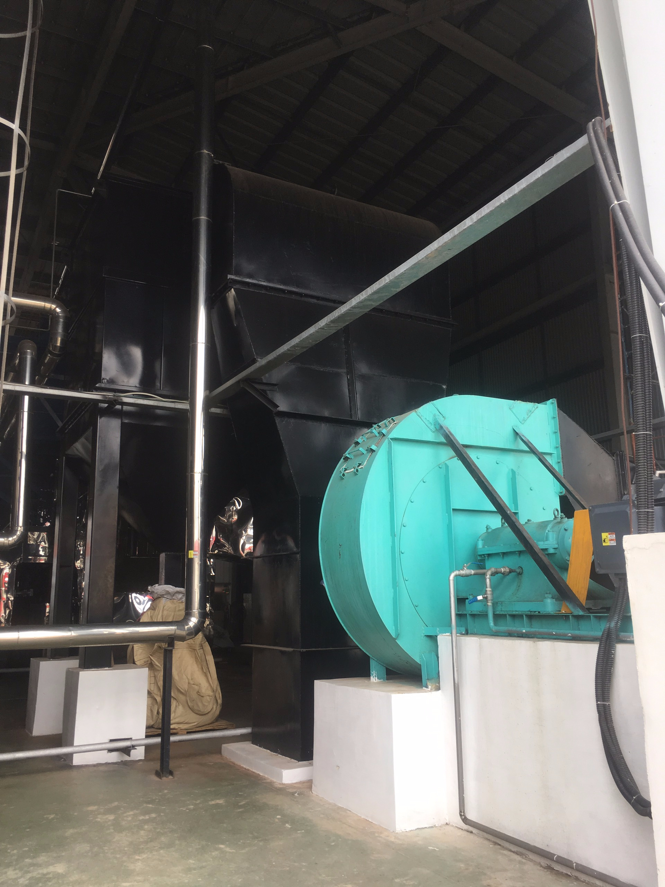  - Cyclone | 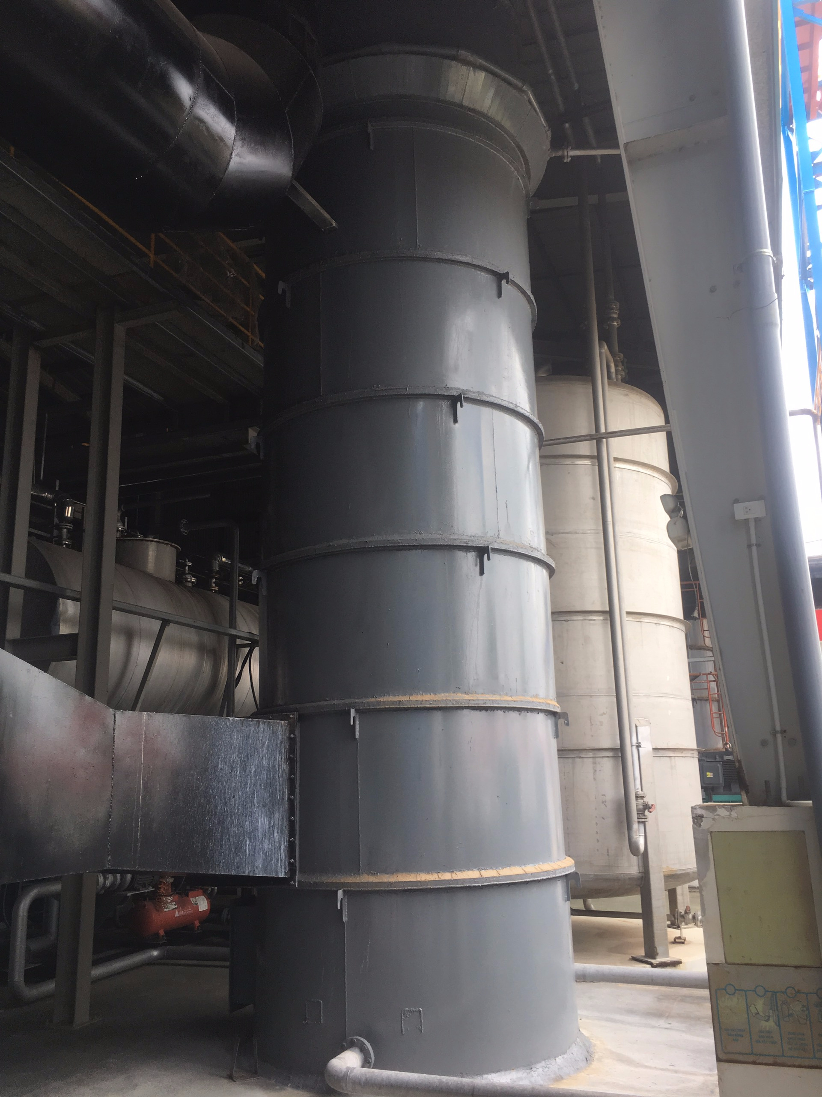  - Tháp lọc bụi ướt
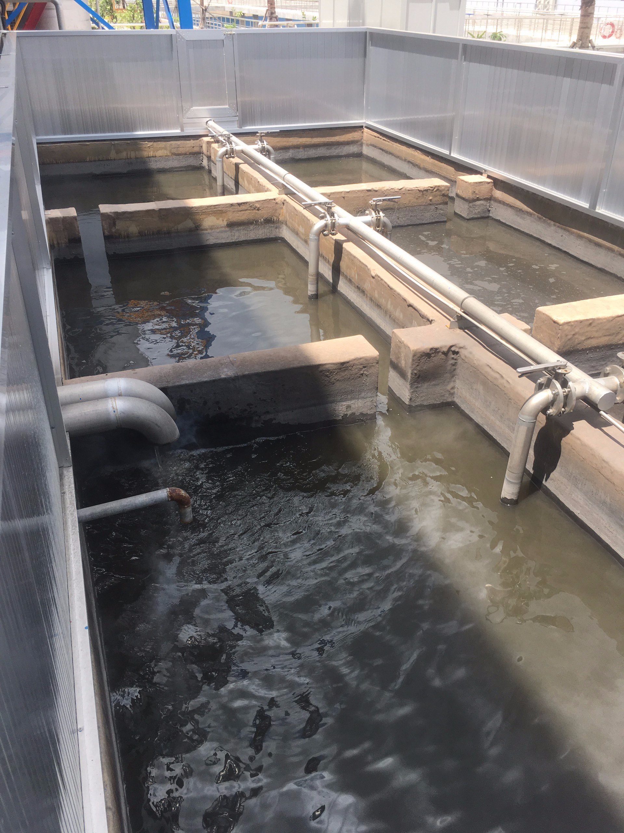  - Bể chứa dung dịch hấp thụ | 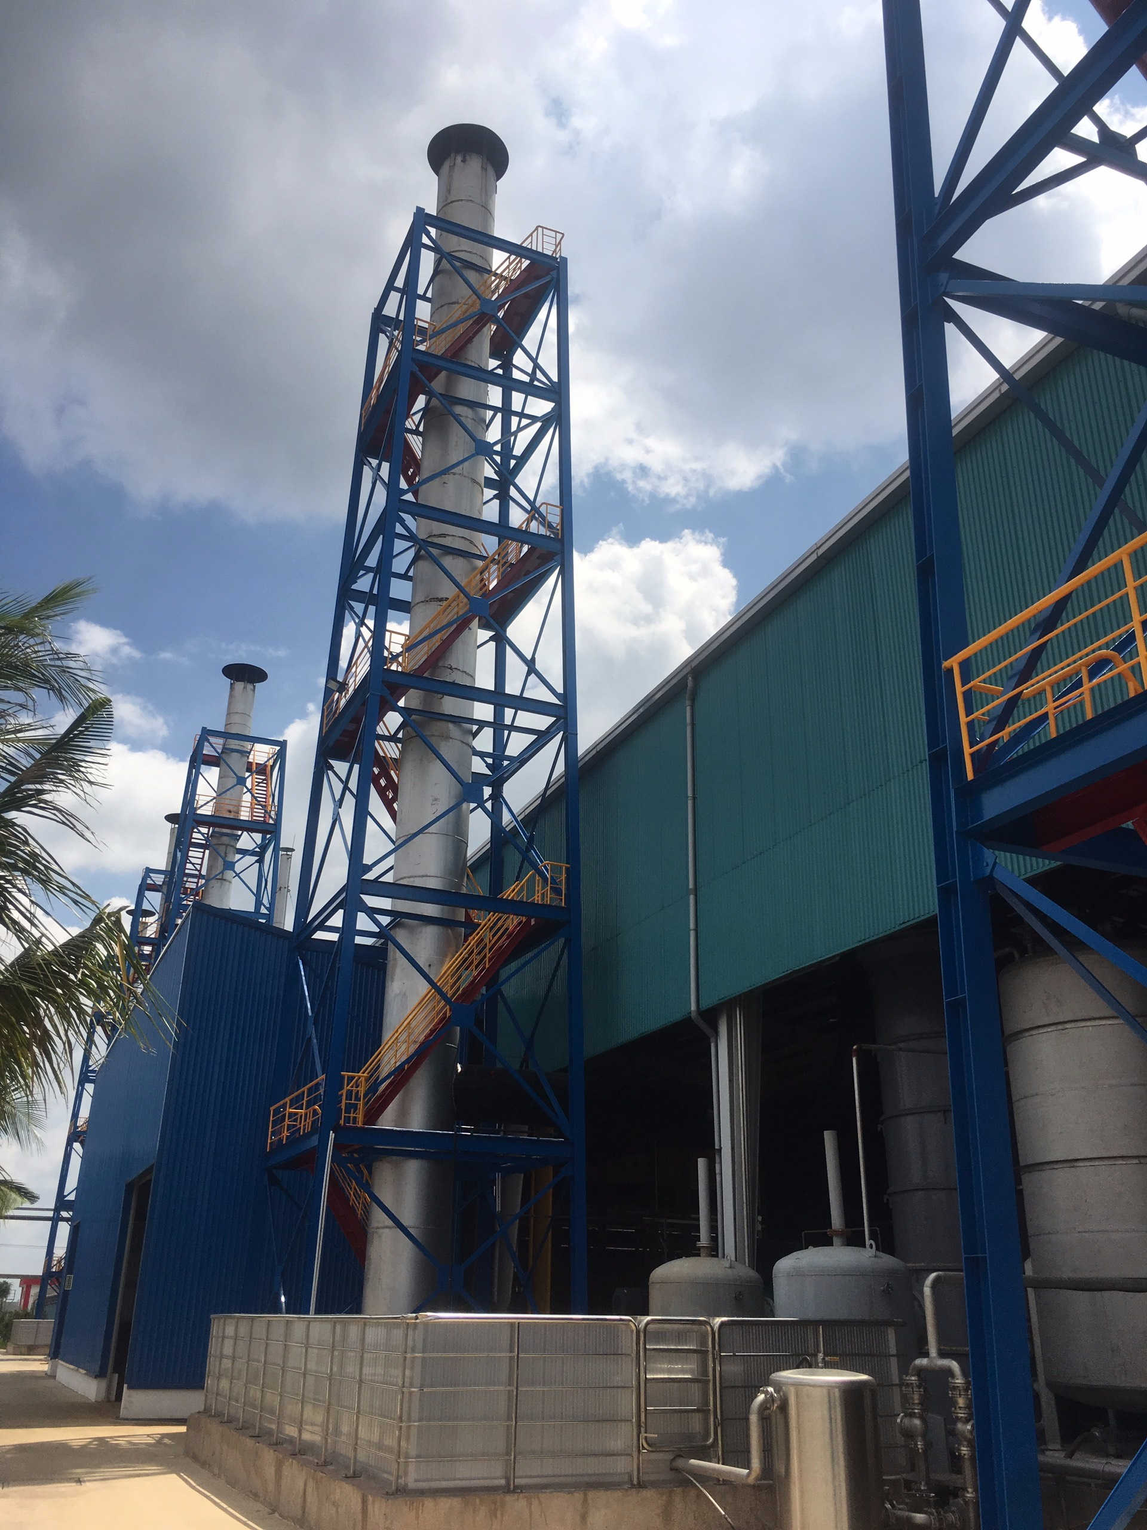  - Ống khói
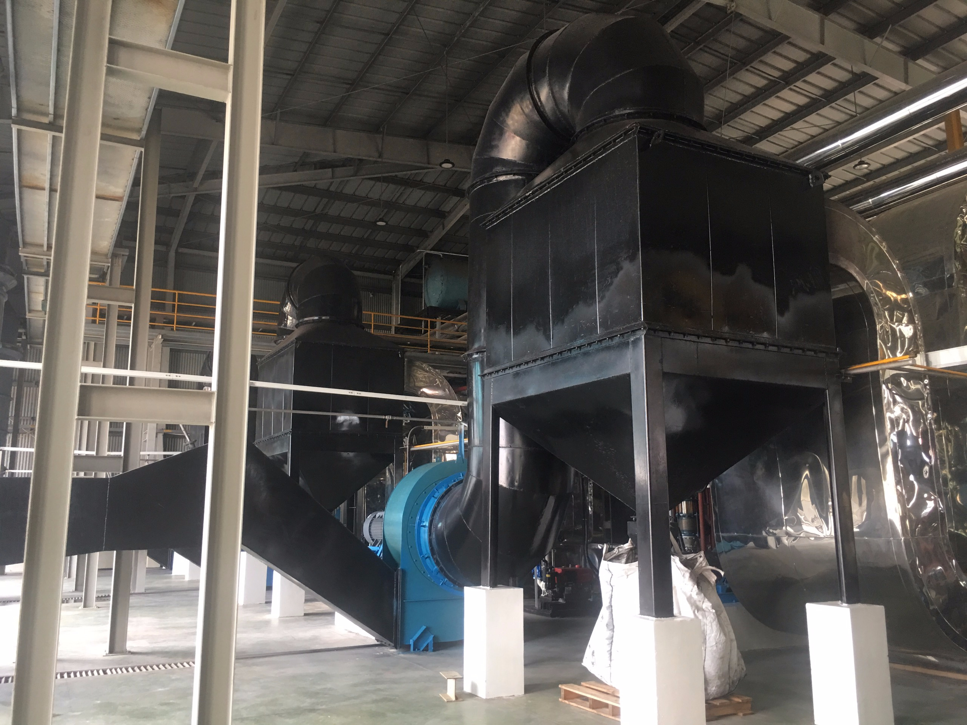a) Cyclone | 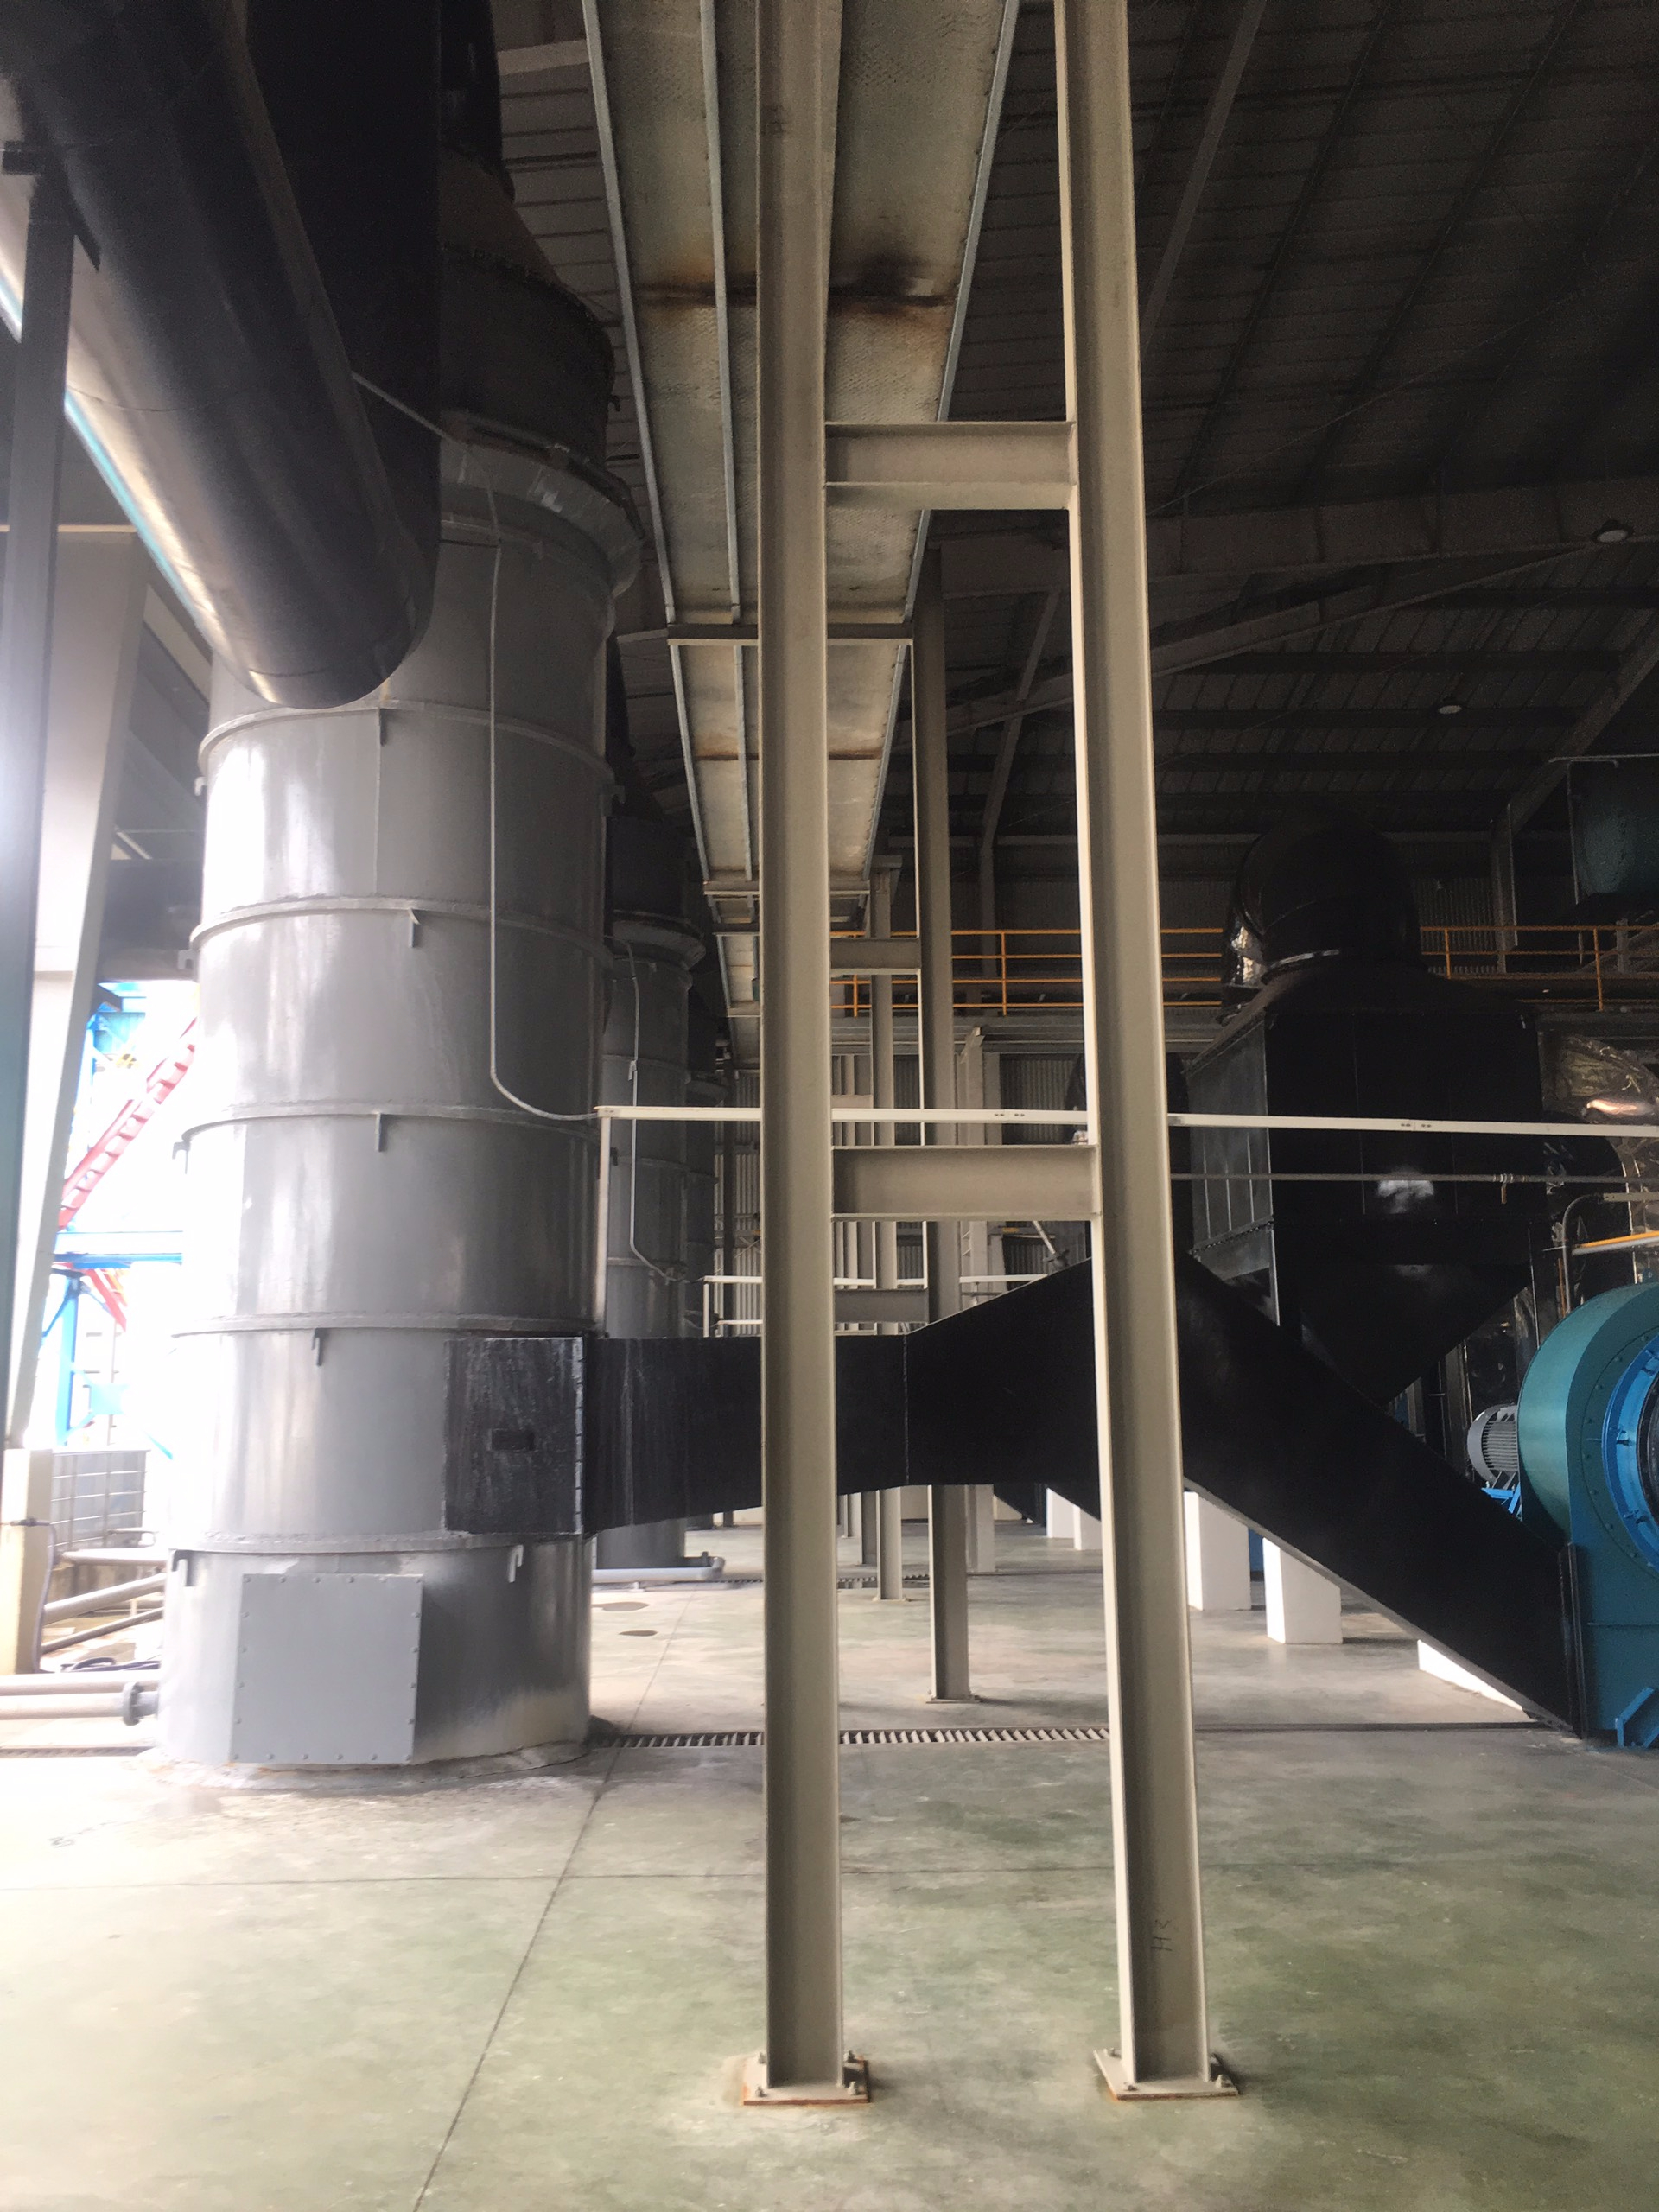b) Tháp lọc bụi ướt
- Hình ảnh hệ thống xử lý khí thải lò hơi đã lắp đặt

3.3. Công trình, biện pháp lưu giữ, xử lý chất thải rắn thông thường
Công ty đã được Chi cục Bảo vệ môi trường cấp Sổ đăng ký chủ nguồn thải chất thải nguy hại với mã số QLCTNH là 74.003534.T (cấp lần 1 ngày 15 tháng 5 năm 2018)
Công ty không xử lý chất thải tại chỗ mà chỉ thu gom, phân loại, bố trí chỗ lưu giữ để chờ chuyển cho đơn vị vận chuyển xử lý có chức năng.
Cụ thể chất thải được phân loại và lưu trữ như sau:
- Công trình, biện pháp lưu giữ, xử lý chất thải rắn thông thường
STT | Chất thải | Công trình lưu giữ | Thông số kỹ thuật | Đơn vị thu gom, xử lý
 | Chất thải rắn sinh hoạt | Nhà chứa chất thải sinh hoạt | Kích thước: 2,5m × 6m = 15 m²  Vị trí: Ngoài xưởng  Kết cấu: nền bê tông chống thấm, tường xây gạch, mái tôn, không bố trí cửa. | Công ty CP Tư Vấn Dịch Vụ Đầu Tư
 | Chất thải công nghiệp thông thường | Nhà chứa chất thải thông thường | Kích thước: Rộng × Dài = 2,5m × 6m = 15 m²  Vị trí: Ngoài xưởng  Kết cấu: nền bê tông chống thấm, tường xây gạch, mái tôn, cửa ra vào bằng thép khóa được, không bố trí cửa. | Công ty CP Tư Vấn Dịch Vụ Đầu Tư
 | Phế liệu như bao bì giấy, vải vụn, nylon | Khu vực chứa phế liệu | Kích thước: Rộng × Dài = 12m × 15,25m = 183 m².  Vị trí: Ngoài xưởng.  Kết cấu: Bố trí các thùng container để lưu chứa phế liệu. Mỗi thùng có dán nhãn chất thải phù hợp với loại chất thải lưu trữ. | Công ty TNHH BaiNien
 | Tro, xỉ | Nhà chứa tro, xỉ | Vị trí: Ngoài xưởng.  Kết cấu: khu vực lưu chứa có mái che, nền bê tông, diện tích 15 m² | Công ty TNHH Môi trường Cao Gia Quý
Lượng phát sinh chất thải thông thường trong quá trình hoạt động của cơ sở như sau:
- Khối lượng chất thải thông thường phát sinh
STT | Tên chất thải | Khối lượng (kg/năm)
 |  | DTM đã duyệt | Năm 2021
 | Chất thải sinh hoạt | 90.000 | 58.340
 | Tro xỉ | 564.000 | 353.660
 | CTR công nghiệp không nguy hại (sợi phế, vải vụn, chất thải bao bì,…) | 4.316.780 | 15.480

3.4. Công trình, biện pháp lưu giữ, xử lý chất thải nguy hại
Thu gom:
Khi có CTNH phát sinh, nhân viên công ty có trách nhiệm đưa chất thải tới khu vực lưu trữ riêng cho CTNH.
Lưu trữ:
Cơ sở trang bị Khu vực chứa chất thải nguy hại 130 m² nằm ngoài xưởng để lưu chứa các loại CTNH phát sinh. Trang bị các thùng chứa CTNH tương ứng với các loại CTNH phát sinh.
Tất cả các thùng lưu trữ CTNH là loại thùng nhựa chuyên dụng, đảm bảo không rò rỉ, các thùng đều có nắp đậy, có dán nhãn ghi tên từng loại chất thải và biển báo nguy hiểm tùy tính chất của chất thải.
Chuyển giao xử lý: Cơ sở đang ký hợp đồng chuyển giao xử lý CTNH cho Công ty TNHH Môi trường Cao Gia Quý
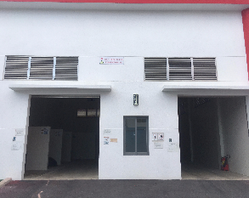
- Nhà chứa chất thải nguy hại
- Bùn thải
Bùn từ hệ thống xử lý nước thải và nước cấp được ép khô bằng máy ép bùn, sau đó lưu chứa trong bao PP (250kg/bao) và được lưu trữ trong nhà ép bùn.
Vận chuyển, xử lý: Ký hợp đồng với đơn vị có chức năng thu gom, vận chuyển, xử lý CTNH để vận chuyển, xử lý lượng chất thải này như CTNH.
Hiện tại công ty đang chuyển giao bùn thải cho Công ty TNHH Môi trường Cao Gia Quý vận chuyển xử lý. Tần suất vận chuyển tùy vào khối lượng chất thải phát sinh (công ty sẽ báo cho đơn vị vận chuyển xử lý trước 3 ngày khi khối lượng đủ nhiều). Tần suất hiện tại là 2 lần/tháng.
- Lượng chất thải nguy hại phát sinh trong quá trình hoạt động của cơ sở:
- Lượng chất thải nguy hại phát sinh trong quá trình hoạt động của cơ sở
STT | Tên chất thải | Trạng thái tồn tại | Khối lượng đã đăng ký (theo sổ chủ nguồn thải) (kg/năm) | Lượng phát sinh 2021 (kg/năm) | Khối lượng đăng ký điều chỉnh (kg/năm) | Mã CTNH
1 | Hộp mực in thải có chứa các thành phần nguy hại | Rắn | 24 | 0 | 100 | 08 02 04
2 | Chất thải từ quá trình hồ vải có dung môi hữu cơ | Lỏng | 400 | 0 | 400 | 10 02 01
3 | Phẩm màu và chất nhuộm thải có các thành phần nguy hại | Rắn/lỏng | 4.440 | 0 | 4.440 | 10 02 02
4 | Bùn thải có các thành phần nguy hại từ quá trình xử lý nước thải | Bùn | 1.464.000 | 277.590 | 1.464.000 | 10 02 03
5 | Dung dịch thải có các thành phần nguy hại từ quá trình nhuộm | Lỏng | 440 | 0 | 440 | 10 02 04
6 | Bóng đèn huynh quang và các loại thủy tinh hoạt tính thải | Rắn | 24 | 190 | 200 | 16 01 06
7 | Các loại dầu động cơ, hộp số và bôi trơn thải khác | Lỏng | 600 | 0 | 600 | 17 02 04
8 | Bao bì mềm thải | Rắn | 15.000 | 220 | 10.000 | 18 01 01
9 | Bao bì cứng thải bằng kim loại bao gồm cả bình chứa áp suất bảo đảm rỗng hoàn toàn | Rắn | 1.000 | 830 | 15.000 | 18 01 02
10 | Bao bì cứng thải bằng nhựa | Rắn | 1.500 | 6.880 | 30.000 | 18 01 03
11 | Chất hấp thụ, vật liệu lọc (bao gồm vật liệu lọc dầu chưa nêu tại các mã khác), giẻ lau, vải bảo vệ thải bị nhiễm các thành phần nguy hại. | Rắn | 1.500 | 4.630 | 15.000 | 18 02 01
12 | Pin, ắc quy chì thải | Rắn | 64 | 0 | 64 | 19 06 01

3.5. Công trình, biện pháp giảm thiểu tiếng ồn, độ rung
- Công trình, biện pháp giảm thiểu tiếng ồn, độ rung
- Đối với tiếng ồn do phương tiện giao thông:
- Xe ra vào yêu cầu đi với tốc độ chậm 5km/h, không bóp còi.
- Thường xuyên kiểm tra và bảo trì các phương tiện vận chuyển, đảm bảo tình trạng kỹ thuật tốt.
- Ngoài các xe chuyên chở nguyên vật liệu, sản phẩm và thu gom chất thải, các loại phương tiện đều phải gửi ngoài bãi xe.
- Đối với tiếng ồn, rung động trong sản xuất:
Tại khu vực nhà máy, ô nhiễm tiếng ồn phát sinh từ hoạt động của các loại máy móc, thiết bị trong các khu vực sản xuất, khu vực lò hơi, buồng khí nén, ống khói, …Các biện pháp sau được áp dụng:
- Giảm tối đa tiếng ồn tại nguồn: lắp các bộ phận giảm thanh tại ống thoát, van xả, thường xuyên kiểm tra, bảo dưỡng và đảm bảo rằng thiết bị giảm âm luôn luôn hoạt động.
- Trang bị các dây chuyền công nghệ, thiết bị hiện đại nhằm giảm tối đa khả năng phát sinh tiếng ồn.
- Bố trí các máy móc hợp lý nhằm tránh tập trung các thiết bị có khả năng gây ồn trong khu vực hẹp.
- Các thiết bị tạo độ rung cao sẽ được lắp đặt trên nền rộng và có móng sâu, có biện pháp giảm chấn.
- Bố trí các công đoạn đặc thù tại các phân xưởng khác nhau nhằm hạn chế khả năng cộng hưởng của tiếng ồn.
- Bố trí các cụm thiết bị hợp lý theo hướng giảm khả năng cộng hưởng làm tăng mức ồn, khu vực lao động gián tiếp được bố trí cách ly khu vực vận hành máy móc thiết bị và sử dụng kính chống bụi, chống ồn cho khu văn phòng.
- Phân phối luồng xe vào ra nhà máy theo hướng giảm phát sinh tiếng ồn đồng thời.
- Thường xuyên bảo dưỡng, kiểm tra tình trạng hoạt động của cụm thiết bị gây ồn.
- Kiểm tra độ mòn chi tiết máy và thường kỳ cho dầu bôi trơn hoặc thay những chi tiết hư hỏng nhằm hạn chế tiếng ồn.
- Tuân thủ các quy định kỹ thuật khi vận hành thiết bị.
- Trồng cây xanh trong và xung quanh nhà máy để ngăn cản và giảm tiếng ồn.
- Đối với những công nhân trực tiếp sản xuất tại khu vực ô nhiễm tiếng ồn:
- Công nhân hoặc cán bộ vận hành phải được huấn luyện và thực hành thao tác đúng cách, vận hành đúng kỹ thuật.
- Trang bị đầy đủ các trang phục cần thiết về an toàn lao động và hạn chế những tác hại cho công nhân. Các trang phục này như nút tai chống ồn, …
- Luân phiên thời gian đứng vận hành máy theo đúng quy định đối với các mức ồn khác nhau theo quy định của tiêu chuẩn vệ sinh lao động;
- Chú trọng tăng mức độ tự động hoá của thiết bị nhằm hạn chế thời gian đứng vận hành máy trực tiếp của công nhân trong những khu vực có mức ồn, độ rung và nhiệt độ cao.
- Giảm thiểu tiếng ồn, độ rung máy phát điện
- Máy phát điện được lựa chọn loại tốt từ nhà sản xuất uy tín, thường xuyên bảo trì bảo dưỡng.
- Máy phát điện để khu vực riêng, cách ly với khu vực sản xuất, văn phòng, để nơi ít người.
- Lắp đặt máy phát điện chắc chắn, cỏ vỏ bọc chống ồn và đệm cao su chống rung.
- Quy chuẩn, tiêu chuẩn áp dụng đối với tiếng ồn, độ rung của cơ sở
- QCVN 24:2016/BYT về Tiếng ồn - Mức tiếp xúc cho phép tiếng ồn tại nơi làm việc
- QCVN 27:2016/BYT về Rung - Giá trị cho phép tại nơi làm việc.

3.6. Phương án phòng ngừa, ứng phó sự cố môi trường
- Công trình, thiết bị phòng ngừa, ứng phó sự cố môi trường đối với nước thải
Xây dựng hồ sự cố để phòng ngừa, ứng phó sự cố môi trường đối với nước thải
- Quy mô
Đã xây dựng 1 hồ sự cố kết hợp hồ sinh học tổng dung tích 35.000 m³. Trong đó, hồ sự cố gồm 3 ngăn có dung tích 25.000 m³ và hồ sinh học có dung tích 10.000 m³.
- Thiết bị lắp đặt trong hồ sự cố
02 Bơm nước thải công suất 378 m³/h, 30HP dùng để bơm nước thải từ hồ sinh học sang hồ sự cố và từ hồ sự cố về lại bể điều hòa
- Phương pháp chống thấm, chống tràn cho hồ sự cố:
Chống tràn: tại các hồ sự cố đều có lắp đặt các bơm tự động bơm nước thải khi nước thải dâng lên đến mực nước định sẵn (còn cách 0,5m từ thành bể).
Chống thấm: Các hồ đều xây dựng bằng bê tông cốt thép có chống thấm, các lớp vật liệu từ dưới lên như sau:
- Đất nền đầm chặt, K = 0,95
- Lớp cát đầm chặt, K = 0,98
- Đá dăm đầm chặt 200mm (D max = 25mm), K = 0,98; E_{td} = 900kg/cm²
- Màng chống thấm PE dày 100mm
- Bê tông cốt thép dày 400mm, cấp độ bền B30
Kết cấu của hồ sự cố như sau:
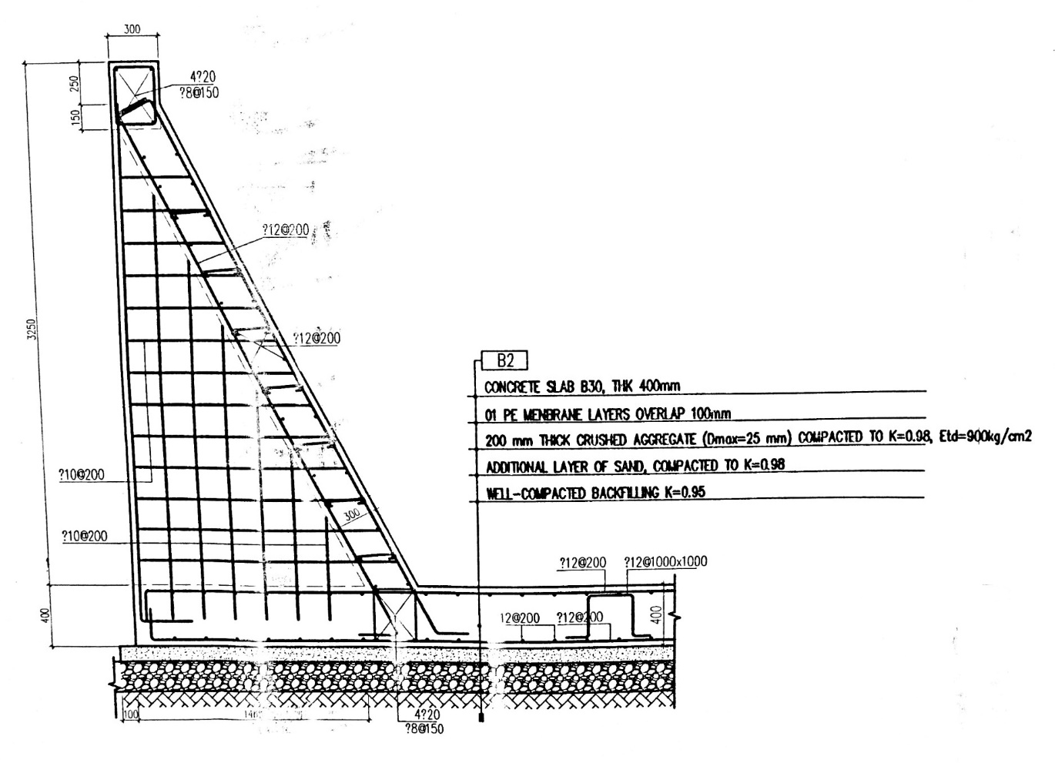
- Kết cấu của hồ sự cố
- Quy trình ứng cứu sự cố
- Khi nước thải sau hệ thống fenton không đạt (phát hiện từ nhân viên vận hành hệ thống, nhờ kinh nghiệm của nhân viên này khi quan sát tình trạng nước sau lắng, lọc), nhân viên vận hành thực hiện theo các bước sau::
- Đóng van xả nước từ bồn lọc cát ra hồ sinh học, cho nước sau bể lọc cát trung gian về bể trung gian sau lắng sinh học để xử lý fenton lại.
- Khi nước thải không đạt (nhận tín hiệu từ trạm quan trắc tự động) nhân viên vận hành thực hiện theo các bước sau:
- Bước 1: đóng van xả nước thải ra ngoài KCN
- Bước 2: mở bơm sự cố lắp tại bể sinh học để bơm nước thải từ bể sinh học sang hồ sự cố. Hồ sự cố có dung tích 25.000 m³ hiện tại có thể lưu nước thải được 5 ngày.
- Bước 3: Thực hiện kiểm tra toàn bộ hệ thống để khắc phục lý do làm nước thải không đạt.
- Bước 4: Khi sự cố khắc phục xong, thực hiện bơm nước thải từ hồ sự cố về bể điều hòa để xử lý lại. Lưu lượng bơm được cài đặt phù hợp với lưu lượng nước thải phát sinh tại nhà máy, tránh quá tải cho hệ thống.

- Biện pháp phòng ngừa, ứng phó sự cố cháy nổ
Công ty đã trang bị hệ thống PCCC tự động cho các nhà xưởng. Hệ thống PCCC đã được xác nhận nghiệm thu tại văn bản số 37/CSPC&CC-P2 ngày 26/01/2018 của Cảnh sát PC&CC Tỉnh Bình Dương
- Công trình, thiết bị ứng phó sự cố cháy nổ
Các công trình, thiết bị PCCC đã trang bị gồm:
- Đường giao thông phục vụ chữa cháy: đường bê tông đá chiều rộng đường ≥ 3,5m đảm bảo tải trọng và khoảng cách cho xe chữa cháy lưu thông, đường được xây dựng bao xung quanh các nhà xưởng để xe chữa cháy có thể tiếp cận trực tiếp từ 4 phía nhà xưởng A1, B1, C1, D1, nhà văn phòng; tiếp cận 3 phía nhà chuyên gia, 02 phía nhà ăn, nhà đào tạo và 01 phía theo các hạng mục phụ trợ nhỏ lẻ khác.
- Lối thoát nạn: tất cả các hạng mục xây dựng đều có lối thoát nạn
- Hệ thống báo cháy tự động: đã trang bị hệ thống các đầu báo cháy, nút ấn báo cháy, chuông báo cháy tại các công trình và các thiết bị này được kết nối với trung tâm báo cháy đặt tại các nhà bảo vệ
- Hệ thống chữa cháy
- Bể nước chữa cháy: 1 bể 4.320 m³
- Cụm bơm chữa cháy: 02 bơm động cơ điện Q = 144 m³/h; H = 40m; 04 bơm động cơ điện Q = 184 m³/h; H = 70m; 01 bơm bù áp Q = 18 m³/h; H = 80m.
- Hệ thống họng nước chữa cháy trong nhà: 170 họng, bố trí đầy đủ lăng vòi chữa cháy và kết nối với đường ống cấp nước chữa cháy có đường kính 100-125-200mm
- Hệ thống chữa cháy tự động Sprinkler: gồm 6.392 đầu phun hướng xuống và hướng lên kết nối với hệ thống đường ống cấp nước chữa cháy.
- Trụ nước chữa cháy: 15 trụ
- Họng tiếp nước: 1 họng
- Hệ thống màn ngăn cháy kiểu nước: gồm 41 đầu phun hở drencher đã lắp đặt hoàn thiện với dải ống màn ngăn cháy.
- Hệ thống chữa cháy bằng khí Aerosol (phòng máy, phòng điện, nhà hóa chất): 184 bình khí
- Đã trang bị hệ thống đèn chiếu sáng sự cố, đèn chiếu sáng thoát nạn (EXIT)
- Đã trang bị bình chữa cháy xách tay

- Biện pháp phòng ngừa
Thi công xây dựng công trình đảm bảo đúng theo thiết kế được duyệt về phòng chống cháy và chữa cháy.
Đề ra nội quy lao động, trong đó có quy định không được hút thuốc, sử dụng ngọn lửa trần trong xưởng.
Công nhân trước khi vào làm việc cần được đào tạo nắm vững thao tác an toàn, đặc biệt khi sử dụng hóa chất và làm việc với các thiết bị quá áp như lò hơi, lò dầu, máy nén khí.
Các thiết bị áp lực cao được kiểm định định kỳ.
Bảo trì, bảo dưỡng thiết bị hàng năm, đảm bảo thiết bị luôn hoạt động tốt.
Hệ thống điện được tính toán thiết kế phù hợp với nhu cầu sử dụng và có hệ số dự phóng, tránh quá tải khi hoạt động. Không sử dụng một ổ cắm điện dùng chung nhiều thiết bị cùng lúc.
Hoạt động lắp đặt, bảo trì, sửa chữa điện được thực hiện bởi đơn vị có chuyên môn.
Tắt hết các thiết bị, rút phích cắm ra khỏi ổ điện khi không sử dụng
Lắp thiết bị chống sét đánh thẳng cho nhà xưởng.
Thực hiện giáo dục, nâng cao ý thức về PCCC cho công nhân viên, diễn tập chữa cháy định kỳ nhằm đảm bảo hạn chế thấp nhất nguy cơ cháy nổ.
- Quy trình ứng phó sự cố
Khi có cháy, căn cứ vào chức năng, nhiệm vụ, các tổ công tác của lực lượng PCCC sẽ thực hiện các nhiệm vụ như sau:
- Tổ thông tin liên lạc: Gồm 04 người, có nhiệm vụ:
+ Cúp điện tại cầu dao điện tổng, xử lý cục bộ hệ thống điện tại Khu vực sản xuất, dùng loa, còi, kèm báo động toàn bộ cơ sở. Báo cáo ngay cho Chỉ huy Đội PCCC và lãnh đạo cơ sở biết có sự cố xảy ra.
+ Sử dụng hệ thống loa phát thanh thông báo cho mọi người biết hiện tại nơi có cháy, nổ xảy ra và yêu cầu mọi người sơ tán khẩn cấp theo hướng dẫn của nhân viên bảo vệ để thoát ra bên ngoài. Tổ chức điểm danh, kiểm diện công nhân thoát ra.
+ Gọi điện thoại báo cháy đến cho lực lượng Phòng Cảnh Sát PCCC huyện Bàu Bàng - Cảnh Sát Phòng cháy và chữa cháy tỉnh Bình Dương theo số 114.
+ Gọi điện báo cháy đến các lực lượng địa phương: Công an huyện Bàu Bàng, lực lượng y tế huyện Bàu Bàng (113, 115) và các cơ quan có liên quan khác.
+ Làm các nhiệm vụ khác theo yêu cầu của Chỉ huy chữa cháy.
- Tổ hướng dẫn thoát nạn và cứu nạn: Gồm 08 người, có nhiệm vụ: Di tản toàn bộ công nhân viên thoát ra khỏi cơ sở, tổ chức cứu người trong khu vực cháy và trên đường thoát nạn cụ thể.
Nhanh chóng mở tất cả các cửa trong khu vực cháy, đồng thời hướng dẫn mọi người theo hướng thoát nạn qua các cầu thang bộ trong và ngoài nhà ra khỏi khu vực nguy hiểm cháy theo các đường thoát nạn như: Cầu thang, hành lang, các lối mở thêm ra nơi an toàn, ứng cứu cho nạn nhân di chuyển trên đường thoát nạn.
Tìm kiếm và cứu nạn - cứu hộ cho những người bị kẹt, bị nạn trong đám cháy tại khu vực sản xuất, bị ngạt khói, khí độc đưa họ ra nơi an toàn tổ chức sơ cấp cứu và chuyển giao cho lực lượng y tế khi lực lượng y tế tới đám cháy.
- Tổ chữa cháy: Gồm 10 người, có nhiệm vụ chữa cháy ban đầu và ngăn cháy lan ra khu vực xung quanh:
Nhanh chóng sử dụng các bình chữa cháy xách tay bố trí tại các khu vực phun vào đám cháy ngăn chặn cháy lan.
Đồng thời nhanh chóng khởi động máy bơm chữa cháy triển khai đội hình chữa cháy 04 lăng B từ hệ thống chữa cháy vách tường để chữa cháy ban đầu, ngăn chặn cháy lan, làm mát hỗ trợ cho tổ cứu thương di chuyển nạn nhân ra khỏi khu vực cháy.
- Tổ di chuyển tài sản: Gồm 08 người, có nhiệm vụ:
+ Tập trung hỗ trợ di chuyển tài sản và các loại chất cháy nguy hiểm ra khỏi khu vực cháy và tạo khoảng cách chống cháy lan, cháy lớn sang khu vực xung quanh.
- Tổ bảo vệ: Gồm 10 người, có nhiệm vụ:
Phối hợp với lượng công an phường và dân phòng chốt chặn khu vực cổng ra vào không cho người không có nhiệm vụ vào khu vực cháy, bảo vệ tài sản, tiếp đón và hướng dẫn cho các lực lượng tham gia chữa cháy đến điểm cháy.
Làm các nhiệm vụ khác theo yêu cầu của chỉ huy chữa cháy.
- Báo cáo điều tra nguyên nhân và rút kinh nghiệm:
Chủ cơ sở cùng với cơ quan hữu quan sẽ cùng tiến hành công tác điều tra xác định nguyên nhân và lập thành báo cáo gửi các bên có liên quan. Ngoài ra sẽ tiến hành công tác đánh giá thiệt hại, xác định những hư hại và phần cần sửa chữa để có kế hoạch cụ thể khắc phục.
- Biện pháp phòng ngừa, ứng phó sự cố hóa chất
Đã lập Biện pháp phòng ngừa, ứng phó sự cố hóa chất được Sở Công Thương xác nhận
- Công trình, thiết bị đã trang bị để phòng ngừa, ứng phó sự cố hóa chất
- Xây dựng kho hóa chất ngoài xưởng đáp ứng các yêu cầu phòng ngừa và ứng phó sự cố hóa chất:
- Kho hóa chất xây dựng nền bê tông chống thấm, có tường bao xây gạch, mái tôn, có hệ thống thông gió phù hợp, cửa thép ra vào khóa được.
- Trong kho hóa chất có mương thu hóa chất đổ tràn dọc theo tường toàn bộ kho để phòng ngừa khi có sự cố tràn đổ, rò rỉ và cần vệ sinh sàn kho bằng nước. Mương thu dẫn về 2 hố ga. Công ty sẽ dùng bơm bơm hóa chất tràn đổ/ nước thải rửa sàn kho vào phuy chứa an toàn và chuyển giao xử lý như CTNH. Tổng chiều dài mương thu là 30m. Mương có bề rộng 0,3m và sâu 0,2m. 2 Hố ga thu gom bằng BTCT kích thước 0,6mx0,6mx0,6m.
- Trong kho có hệ thống chữa cháy khí Aerosol và bố trí các thùng chứa cát có sẵn xẻng xúc, các bình chữa cháy cầm tay, thiết bị bảo hộ, bộ ứng cứu sự cố hóa chất chuyên dụng Spill kit để sẵn sàng ứng phó sự cố.
- Trang bị các thiết bị, phương tiện ứng phó sự cố hóa chất công tại các vị trí sử dụng hóa chất trong công ty để sẵn sàng ứng phó sự cố.
Cụ thể trang thiết bị, phương tiện sử dụng ứng phó sự cố hóa chất đã trang bị:
- Trang thiết bị, phương tiện sử dụng ứng phó sự cố hóa chất
STT | Thiết bị | Số lượng | Chức năng
 | Hệ thống chữa cháy khí Aerosol | 14 | Chữa cháy
 | Bình chữa cháy | 150 | Chữa cháy
 | Túi Spill kit | 6 | Xử lý tràn đổ
 | Thùng chứa cát | 2 | Xử lý tràn đổ
 | Thùng chứa cát tràn đổ | 2 | Xử lý tràn đổ
 | Xẻng | 2 | Xử lý tràn đổ
 | Mặt nạ phòng độc | 6 | Thiết bị bảo hộ
 | Găng tay cao su | 12 | Thiết bị bảo hộ
 | Ủng cao su | 12 | Thiết bị bảo hộ
 | Kính bảo hộ | 6 | Thiết bị bảo hộ
 | Quần áo bảo hộ | 4 | Thiết bị bảo hộ
 | Tủ thuốc sơ cấp cứu | 6 | Sơ cấp cứu

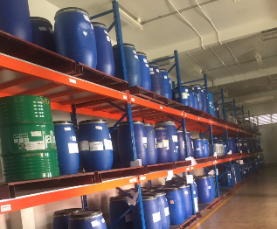  Kho đựng hóa chất dạng lỏng | 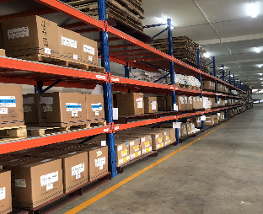  Kho đựng hóa chất dạng rắn
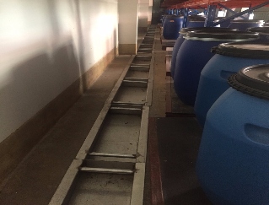  Mương thu gom hóa chất tràn đổ | 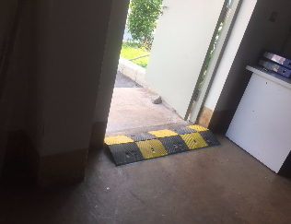  Gờ chống tràn tại kho hóa chất
- Hình ảnh các kho hóa chất hiện hữu
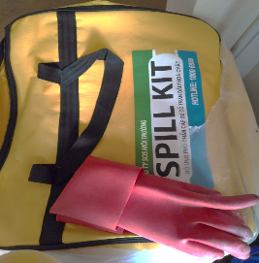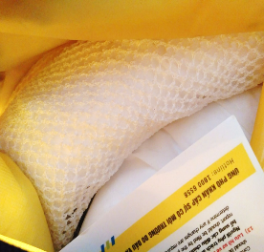
Bộ ứng cứu sự cố hóa chất chuyên dụng Spill kit gồm:
- Tấm thấm hóa chất  - Phao thấm hóa chất  - Cát thấm hóa chất  - Chổi quét + xẻng hót chất thải PVC  - Túi đựng chất thải | - Găng tay bảo hộ  - Kính bảo hộ  - Khẩu trang  - Bộ quần áo bảo hộ  - Mặt nạ phòng độc
- Thiết bị phòng ngừa - ứng cứu sự cố cho kho hóa chất

- Biện pháp phòng ngừa
- Trong quá trình nhập kho, cần kiểm tra kỹ bao bì, phuy can chứa đựng hóa chất để đảm bảo không có hiện tượng nứt vỡ thùng chứa, rách thủng bao bì, tránh hiện tượng rò rỉ tràn đổ. Nếu phát hiện có hiện tượng nứt vỡ, rách thủng thì phải để riêng và xử lý.
- Công nhân phải nắm rõ tính chất của hóa chất mình đang xếp dỡ theo MSDS đi kèm lô hóa chất.
- Khi xếp dỡ phải mang bảo hộ lao động.
- Sắp xếp các lô hóa chất ngay ngắn và theo từng khu vực riêng.
- Hóa chất bố trí hợp lý tránh khả năng tương tác giữa các loại hóa chất.
- Không xếp cao quá chiều cao quy định có thể gây nghiêng đổ: Kho có các khung giới hạn chiều cao lắp đặt cố định, phuy can được sắp xếp lên pallet.
- Ưu tiên xếp hàng nặng cồng kềnh ở dưới, hàng nhẹ trên các kệ trên cao.
- Tất cả các hóa chất phải có nhãn mác nhận dạng ít nhất bao gồm tên hóa chất, nhà cung ứng hóa chất, số lô, hạn sử dụng nhằm dễ dàng nhận dạng và truy vết.
- Luôn có sơ đồ bố trí kho và sơ đồ thoát hiểm, các thiết bị Phòng cháy chữa cháy và ứng phó sự cố tràn đổ hóa chất và cháy nổ xảy ra.
- Quy trình ứng phó sự cố
- Khi có sự cố cháy nổ: thực hiện như quy trình ứng phó sự cố cháy nổ
- Khi tràn đổ, rò rỉ ở mức nhỏ
Dùng các vật liệu thấm hút: vải, mút xốp, cát,...
Thông gió diện tích tràn đổ hóa chất và khoanh vùng xảy ra sự cố.
Trang bị bảo hộ lao động đầy đủ trước khi tiến hành thu gom, xử lý
Thu hồi hóa chất tràn đổ vào thùng chứa chất thải hóa học kín.
Hóa chất tràn đổ và vật liệu dùng để thu gom hóa chất phải được chuyển cho đơn vị có chức năng xử lý chất thải nguy hại xử lý.
- Khi tràn đổ, rò rỉ lớn ở diện rộng
Khi phát hiện sự cố tràn đổ, người phát hiện nhanh chóng dựng thùng hóa chất bị đổ (nếu có), dùng vải, mút xốp, cát,... ngăn chặn đầu nguồn tràn, vây xung quanh hóa chất bị tràn đổ, không cho hóa chất lan rộng, chảy xuống hệ thống cống nước mưa, đồng thời báo cho ban giám đốc và phòng an toàn lao động để được hỗ trợ xử lý.
Quản lý báo động sơ tán những người không phận sự ra khỏi khu vực sự cố, nếu có người bị nạn thì phải di chuyển ngay lập tức nạn nhân ra khỏi khu vực nguy hiểm, tiến hành sơ cấp cứu rồi chuyển xuống phòng y tế cơ sở.
Công nhân viên được trang bị bảo hộ lao động đầy đủ mới được tham gia xử lý sự cố. Dùng những thiết bị thích hợp như bơm tay, bơm máy, dụng cụ khác,... để thu hóa chất vào trong thùng chứa.
Ngăn không cho hóa chất tác động lên nhau gây cháy, nổ.
Rắc bột thấm hút hoặc cát lên bề mặt của cùng dung dịch loang, rắc thấp để tránh phát sinh bụi.
Sau một vài phút, dùng chổi cứng quét và gom bột thấm hay cát lại cho đến khi sàn khô và sạch; Nếu vẫn còn vết, bổ sung chất thấm hút cho đến hết;
Thu gom chất thấm hút, lưu trữ hoặc xử lý như một loại chất thải nguy hại.
Dùng dây bao quanh khu vực sự cố treo biển “Cấm đến gần”.
Báo cáo Sở Công thương, Ban Quản lý KCN biết để hỗ trợ xử lý.
Phòng an toàn lao động điều tra nguyên nhân, đưa ra phương pháp cải thiện và ngăn chặn tái phát sinh, lưu giữ hồ sơ liên quan và rút kinh nghiệm sau này

3.7. Các nội dung thay đổi so với quyết định phê duyệt kết quả thẩm định báo cáo đánh giá tác động môi trường
- Thay đổi các hạng mục xây dựng
- Nội dung thay đổi về hạng mục xây dựng
STT | Tên hạng mục | Hạng mục theo ĐTM |  |  | Thực tế
STT | Tên hạng mục | Số tầng | Diện tích (m²) | Tỷ lệ (%) | Số tầng | Diện tích (m²) | Tỷ lệ (%)
1 | Nhà chứa CTR SH (E7) | 1 | 10,00 | 0,002 | 1 | 15,00 | 0,005
2 | Nhà chứa CTR TT (E8) | 1 | 30,00 | 0,01 | 1 | 15,00 | 0,005
3 | Nhà chứa CTNH (E4) | 1 | 130,00 | 0,05 | 1 | 130,00 | 0,05
4 | Khu vực chứa phế liệu (E6) | -- | 300,00 | 0,12 | -- | 183,00 | 0,073
5 | Khu vực chứa tro, xỉ | - | - | - | - | 15 | 0,005
- Đánh giá thay đổi: Các hạng mục xây dựng chỉ có thay đổi nhỏ về diện tích khu vực lưu trữ chất thải. Việc thay đổi diện tích khu lưu chứa chất thải không làm tăng quy mô, công suất, thay đổi công nghệ sản xuất hoặc làm gia tăng tác động đến môi trường, do vậy không thuộc đối tượng phải thực hiện đánh giá tác động môi trường trước khi thực hiện.
- Thay đổi về hạng mục máy móc thiết bị
- Nội dung thay đổi về máy móc thiết bị
STT | Thiết bị | Theo ĐTM |  | Thực tế đã lắp đặt
STT | Thiết bị | Công suất | Số lượng | Công suất | Số lượng
1 | Máy cuốn sợi | 3HP 4-5 tấn/ngày | 14 | 3HP - 3 tấn/ngày | 8
 |  |  |  | - HP - 4 tấn/ngày | 8
2 | Máy dệt | 3-5HP  0,2-0,9 tấn /ngày | 128 | 3HP – 0,2 tấn/ngày | 73
 |  |  |  | 3HP – 0,4 tấn/ngày | 24
 |  |  |  | 5HP – 0,5 tấn/ngày | 31
3 | Máy nhuộm | 7X1/2-100HP  0,04-1,0 tấn/ngày | 77 | 40 kg – 0,2 tấn/ngày | 20
 |  |  |  | 100 kg – 0,5 tấn/ngày | 17
 |  |  |  | 150 kg – 0,75 tấn/ngày | 18
 |  |  |  | 250 kg – 1,25 tấn/ngày | 14
 |  |  |  | 500 kg – 2,5 tấn/ngày | 6
 |  |  |  | 1000 kg – 5 tấn/ngày | 2
4 | Máy định hình | 5-15 tấn/ ngày | 6 | 5,5 tấn/ ngày | 12
4 | Máy định hình | 5-15 tấn/ ngày | 6 | 5,5 tấn/ ngày | 12
5 | Máy ghép vải | 3-5HP  2-10 tấn/ngày | 5 | 8 tấn/ngày | 5

- Đánh giá thay đổi
Máy móc thiết bị lắp đặt có thay đổi tuy nhiên không làm tăng quy mô, công suất, thay đổi công nghệ sản xuất hoặc làm gia tăng tác động đến môi trường, do vậy không thuộc đối tượng phải thực hiện đánh giá tác động môi trường trước khi thực hiện.

- Thay đổi các công trình, biện pháp bảo vệ môi trường
STT | Công trình, biện pháp bảo vệ môi trường | Theo ĐTM | Thực tế | Ghi chú
Xử lý khí thải và bụi
1 | Hệ thống xử lý bụi và khí thải cho công đoạn định hình sơ bộ | - Lắp đặt 1 hệ thống xử lý khí thải phát sinh từ công đoạn định hình sơ bộ  -Công suất:  100.000 m³/h. | - Lắp đặt 2 hệ thống xử lý khí thải phát sinh từ công đoạn định hình sơ bộ (2 hệ thống giống nhau)  - Công suất mỗi hệ thống:  50.000 m³/h | Chia thành hai hệ thống để dễ lắp đặt và vận hành, tăng tính an toàn, không tăng máy định hình so với ĐTM đã duyệt
2 | Trạm quan trắc tự động cho hệ thống xử lý cho lò hơi và lò dầu tải nhiệt hiện hữu | - Lắp đặt 6 hệ thống xử lý khí thải cho các 2 lò hơi và 4 lò nhiệt, 6 hệ thống có 6 ống thải riêng biệt.  - 06 ống thải lắp đặt 06 trạm quan trắc tự động | - Lắp đặt 6 hệ thống xử lý khí thải cho các 2 lò hơi và 4 lò nhiệt, 6 hệ thống có 5 ống thải (HTXL KT của 1 lò nhiệt 8 triệu kcal/h và lò 16 triệu kcal/h chung 1 ống thải)  - 05 ống thải lắp đặt 05 trạm quan trắc tự động | Không thay đổi công suất và số lượng các lò hơi, lò dầu so với DTM đã duyệt
Quản lý chất thải rắn và CTNH
1 | Nhà chứa chất thải sinh hoạt | 10 m² | 15 m² | Có thay đổi diện tích so với ĐTM  Không thuộc đối tượng phải lập lại ĐTM.
2 | Nhà chứa chất thải thông thường thường | 30 m² | 15 m²
3 | Khu vực chứa phế liệu | 300 m² | 183 m²
- Đánh giá thay đổi
Các công trình bảo vệ môi trường có thay đổi tuy nhiên không làm tăng quy mô, công suất, thay đổi công nghệ sản xuất hoặc làm gia tăng tác động đến môi trường, do vậy không thuộc đối tượng phải thực hiện đánh giá tác động môi trường trước khi thực hiện.

3.8. Kế hoạch, tiến độ, kết quả thực hiện phương án cải tạo, phục hồi môi trường, phương án bồi hoàn dạng sinh học đa
Không có

CHƯƠNG IV: NỘI DUNG ĐỀ NGHỊ CẤP GIẤY PHÉP
MÔI TRƯỜNG

4.1. Nội dung đề nghị cấp phép đối với nước thải
a. Nguồn phát sinh nước thải
Nguồn phát sinh nước thải trong quá trình hoạt động của công ty:
- Nguồn phát sinh nước thải
STT | Loại nước thải | Nguồn phát sinh | Lượng xả thải (m³/ngày
 | Nước thải sinh hoạt | 22 nhà vệ sinh | 80
 | Nước thải sinh hoạt | 1 nhà ăn | 20
 | Nước thải từ máy nhuộm vải | 77 máy nhuộm | 4.110
 | Nước thải từ vệ sinh máy nhuộm | 77 máy nhuộm | 15,5
 | Nước thải từ Rửa bụi cho HTXL KT tĩnh điện | 02 hệ thống | 4
 | Nước thải từ HT XLKT lò hơi, lò dầu | 06 hệ thống | 18
 | Nước thải từ Rửa xe ô tô | 18 xe | 7,2
 | Nước thải từ vệ sinh nhà xưởng | 18.429,78 m² | 9
 | Nước thải từ hệ thống xử lý nước cấp | 01 hệ thống | 30
 | Tổng |  | 4.293,7
b. Lưu lượng xả thải tối đa
Cơ sở có hệ thống xử lý có công suất là 10.000 m³/ngày đêm, hiện tại đã lắp đặt thiết bị và vận hành module 1 công suất 5.000 m³/ngày đêm . Vì vậy, lưu lượng xin cấp phép xả nước thải tối đa là 5.000 m³/ngày đêm.
- Số lượng dòng nước thải đề nghị cấp phép
Số lượng dòng nước thải đề nghị cấp phép: 01 (là dòng nước thải sau hệ thống xử lý dẫn ra hồ sinh thái của KCN Bàu Bàng mở rộng).
- Các chất ô nhiễm và giá trị giới hạn của các chất ô nhiễm theo dòng nước thải
Theo QCVN 40: 2011/BTNMT (A), Kq = 0,9; Kf = 1,0 và QCVN 13 – MT: 2015/BTNMT (A); Kq = 0,9; Kf = 1,0

- Vị trí, phương thức xả thải và nguồn tiếp nhận nước thải
- Vị trí xả thải
Nước thải từ cơ sở sau khi xử lý tại hệ thống xử lý của cơ sở sẽ dẫn ra hồ sinh thái số 1 khu C của KCN, nước từ hồ sinh thái chảy ra suối Bà Tứ, thị trấn Lai Uyên, huyện Bàu Bàng, tỉnh Bình Dương.
Toạ độ xả thải ra hố kiểm tra của KCN: X: 11.282133; Y= 106.580230
Tọa độ xả thải ra suối Bà Tứ: X = 11.304552 ; Y = 106.534114
- Phương thức xả thải
- Tự chảy, xả mặt ven bờ
- Nguồn tiếp nhận nước thải:
- Nước thải sau xử lý tại cơ sở Hố kiểm tra của KCN Hệ thống thoát nước của KCN Bàu Bàng dành cho các đơn vị tự xử lý nước thải Hồ sinh thái số 1 Khu C của KCN Bàu Bàng mở rộng Suối Bà Tứ Suối Đòn Gánh suối Hố Đá sông Thị Tính sông Sài Gòn.

4.2. Nội dung đề nghị cấp phép đối với khí thải
a. Nguồn phát sinh khí thải
- Nguồn phát sinh khí thải
STT | Loại khí thải | Nguồn phát sinh
 | Khí thải từ máy định hình sơ bộ | 6 máy định hình sơ bộ
 | Khí thải từ lò hơi | 2 lò hơi  (mỗi lò 25 tấn/h)
 | Khí thải từ lò dầu tải nhiệt | 4 lò dầu  (3 lò 8 triệu Kcal/h  1 lò 16 triệu Kcal/h)

- Lưu lượng xả khí thải tối đa
Lượng khí thải tối đa cần được cấp phép là 377.836 m³/h, gồm:
- Lưu lượng xả khí thải tối đa
STT | Hệ thống xử lý | Lưu lượng (tính theo lưu lượng quạt hút) (m³/h) | Số lượng  (hệ thống) | Tổng lưu lượng (m³/h)
 | HT XLKT máy định hình sơ bộ | 50.000 | 02 | 100.000
 | HT XLKT lò hơi 25 tấn/h | 60.533 | 02 | 121.066
 | HT XLKT lò dầu tải nhiệt 8 triệu Kcal/h | 32.079 | 03 | 96.237
 | HT XLKT lò dầu tải nhiệt 16 triệu Kcal/h | 60.533 | 01 | 60.533
 | Tổng |  | 08 | 377.836
- Số lượng dòng khí thải đề nghị cấp phép
Số lượng dòng khí thải đề nghị cấp phép là 07 là dòng khí thải sau xử lý được xả ra môi trường. Cụ thể:
- 02 Dòng khí thải sau xử lý của 02 hệ thống XLKT máy định hình sơ bộ
- 02 Dòng khí thải sau xử lý của 02 hệ thống XLKT 02 lò hơi mỗi lò 25 tấn/h
- 03 Dòng khí thải sau xử lý của 04 hệ thống XLKT 04 lò dầu tải nhiệt (3 lò 8 triệu Kcal/h và 1 lò 16 triệu Kcal/h, trong đó HTXLKT của 1 lò dầu tải nhiệt 8 triệu Kcal/h và lò dầu 16 triệu Kcal/h chung 1 ống thải)
- Các chất ô nhiễm và giá trị giới hạn của các chất ô nhiễm theo dòng khí thải:
Theo QCVN 19: 2009/BTNMT (B); Kq = 0,8; Kv = 1)

- Vị trí, phương thức xả khí thải
- Vị trí, phương thức xả khí thải khí thải
STT | Vị trí xả thải | Tọa độ |  | Phương thức xả thải
STT | Vị trí xả thải | X (m) | Y (m) | Phương thức xả thải
 | Ống thải HT XLKT máy định hình sơ bộ số 1 | 11.284386 | 106.580459 | Dùng quạt hút, liên tục hàng ngày.
 | Ống thải HT XLKT máy định hình sơ bộ số 2 | 11.283577 | 106.580706 | Dùng quạt hút, liên tục hàng ngày.
 | Ống thải HT XLKT lò hơi 25 tấn/h số 1 | 11.283087 | 106.579595 | Dùng quạt hút, liên tục hàng ngày.
 | Ống thải HT XLKT lò hơi 25 tấn/h số 2 | 11.282929 | 106.579635 | Dùng quạt hút, liên tục hàng ngày.
 | Ống thải HT XLKT lò dầu tải nhiệt 8 triệu Kcal/h số 1 | 11.283652 | 106.579483 | Dùng quạt hút, liên tục hàng ngày.
 | Ống thải HT XLKT lò dầu tải nhiệt 8 triệu Kcal/h số 2 | 11.283472 | 106.579533 | Dùng quạt hút, liên tục hàng ngày.
 | Ống thải HT XLKT lò dầu tải nhiệt 8 triệu Kcal/h số 3 (chung HT XLKT lò dầu tải nhiệt 16 triệu Kcal/h) | 11.283298 | 106.579570 | Dùng quạt hút, liên tục hàng ngày.

4.3. Nội dung đề nghị cấp phép đối với tiếng ồn, độ rung
        - Nguồn phát sinh
Nguồn phát sinh: tiếng ồn, độ rung từ hoạt động của máy móc thiết bị.
        - Giá trị giới hạn:
- QCVN 26:2010/BTNMT: Quy chuẩn kỹ thuật quốc gia về tiếng ồn.
- QCVN 27:2010/BINMT: Quy chuẩn kỹ thuật quốc gia về độ rung.

CHƯƠNG V: KẾT QUẢ QUAN TRẮC MÔI TRƯỜNG CỦA CƠ SỞ

5.1 Quan trắc định kỳ nước thải
- Thời gian và vị trí quan trắc định kỳ nước thải
- Thời gian và vị trí quan trắc định kỳ nước thải
Đợt quan trắc | Vị trí quan trắc | Thời gian quan trắc
Đợt quan trắc | Vị trí quan trắc | Năm 2020 | Năm 2021 | Năm 2022
Đợt 1 | Tại hố ga đấu nối | 18/03/2020 | 12/03/2021 | 11/03/2022
Đợt 2 | Tại hố ga đấu nối | 11/06/2020 | 10/06/2021 | 10/06/2022
Đợt 3 | Tại hố ga đấu nối | 28/09/2020 | 04/10/2021 | -
Đợt 4 | Tại hố ga đấu nối | 14/12/2020 | 18/12/2021 | -
- Kết quả quan trắc định kỳ nước thải

- Kết quả quan trắc định kỳ nước thải
Đợt quan trắc |  | BOD₅ | Tổng Nitơ |  | Tổng Photpho | CN- | As | CdL | Pb | Hg | Dầu mỡ khoáng | Chất hoạt động bề mặt | Cr⁶⁺ | Tổng coliform
 |  | mg/L |  |  |  |  |  |  |  |  |  |  |  | MPN/100ml
2020 | Đợt 1 | 21,8 | 17,2 |  | 1,45 | KPH | 0,012 | 0,005 | 0,011 | KPH | 1,16 | 2,2 | KPH | 2.400
2020 | Đợt 2 | 11,9 | 17,2 |  | 1,15 | KPH | KPH | KPH | 0,009 | KPH | 0,81 | 1,15 | KPH | 1.500
2020 | Đợt 3 | 15,8 | 13 |  | 0,41 | KPH | KPH | KPH | KPH | KPH | 0,51 | 1,15 | KPH | 1.100
2020 | Đợt 4 | 10,5 | 18 |  | 1,22 | KPH | KPH | KPH | KPH | KPH | 0,405 | 0,74 | KPH | 1.100
2021 | Đợt 1 | 4 | 1,47 |  | KPH | KPH | KPH | KPH | KPH | KPH | KPH | 0,024 | KPH | 500
2021 | Đợt 2 | 11 | 0,98 |  | KPH | KPH | KPH | KPH | KPH | KPH | KPH | 0,046 | KPH | 630
2021 | Đợt 3 | 21 | KPH |  | KPH | KPH | KPH | KPH | KPH | KPH | KPH | 0,81 | KPH | 1.100
2021 | Đợt 4 | 23 | 14,1 |  | 1,7 | KPH | KPH | KPH | KPH | KPH | KPH | KPH | KPH | 1.400
2022 | Đợt 1 | 11,1 | 4,34 |  | KPH | KPH | KPH | KPH | KPH | KPH | KPH | 1,57 | KPH | 2.500
2022 | Đợt 2 | 11,8 | 10,2 |  | 0,139 | KPH | KPH | KPH | KPH | KPH | KPH | 1,05 | KPH | 2.400
Trung bình |  | 14,19 | 9,65 |  | 0,61 | - | - | - | - | - | - | 0,87 | - | 1463
QCVN 13-MT:2015/  BTNMT Cột A  K_{q}=0,9; K_{f}=1 |  | 27 | 18 |  | 3,6 | 0,0063 | 0,045 | 0,045 | 0,09 | 0,0045 | 4,5 | - | - | 2.700
QCVN 40:2011/  BTNMT Cột A  K_{q}=0,9; K_{f}=1 |  | 0,9 |  | - | - | 0,063 | - | - | - | - | - | 4,5 | 0,045 | -
Qua bảng trên cho thấy kết quả quan trắc nước thải của năm 2020, 2021 tại hố ga đấu nối các chỉ tiêu giám sát đều đạt QCVN 13-MT:2015/ BTNMT Cột A K_{q}=0,9; K_{f}=1 và QCVN 40:2011/ BTNMT Cột A K_{q}=0,9; K_{f}=1

5.2. Quan trắc định kỳ bùn thải
- Thời gian và vị trí quan trắc định kỳ bùn thải
- Thời gian và vị trí quan trắc định kỳ bùn thải
Đợt quan trắc | Vị trí quan trắc | Thời gian quan trắc
Đợt quan trắc | Vị trí quan trắc | Năm 2020 | Năm 2021 | Năm 2022
Đợt 1 | Bùn thải sau máy ép bùn | - | 12/03/2021 | 11/03/2022
Đợt 2 | Bùn thải sau máy ép bùn | - | 26/06/2021 | 10/06/2022
Đợt 3 | Bùn thải sau máy ép bùn | 28/09/2020 | 04/10/2021 | -
Đợt 4 | Bùn thải sau máy ép bùn | 14/12/2020 | 18/12/2021 | -
- Kết quả quan trắc định kỳ bùn thải
- Kết quả quan trắc định kỳ bùn thải
Thông số | ĐVT | 2020 |  | 2021 |  |  |  | 2022 |  | QCVN 50:2013/BTNMT Ngưỡng hàm lượng tuyệt đối (Htc, ppm) T= 0,903
Thông số | ĐVT | Đợt 3 | Đợt 4 | Đợt 1 | Đợt 2 | Đợt 3 | Đợt 4 | Đợt 1 | Đợt 2
Cadimi | mg/kg | KPH | KPH | KPH | KPH | KPH | KPH | KPH | KPH | 9,0785
Chì | mg/kg | 41,3 | 6,36 | 7,02 | 9,16 | KPH | KPH | 39,7 | KPH | 272,355
Kẽm | mg/kg | 65,2 | 21,7 | 10,5 | 15,7 | KPH | KPH | 12,3 | KPH | 4.539,25
Niken | mg/kg | KPH | KPH | KPH | KPH | KPH | KPH | 22,5 | KPH | 1.270,99
Thuỷ ngân | mg/kg | KPH | KPH | KPH | KPH | KPH | KPH | KPH | KPH | 3,6314
pH | - | 6,71 | - | 5,6 | 5,53 | 7,09 | 7,16 | 6,27 | 6,8 | 2,0-12,5
Asen | mg/kg | 7,67 | 7,15 | KPH | KPH | KPH | KPH | 9,4 | 8,7 | 36,314
Bari | mg/kg | KPH | - | 3,61 | 4,11 | KPH | KPH | 12,8 | 30,8 | 1.815,7
Bạc | mg/kg | 0,144 | - | 1,02 | KPH | KPH | KPH | KPH | KPH | 90,785
Coban | mg/kg | KPH | KPH | 4,31 | 6,24 | KPH | KPH | KPH | KPH | 1.452,56
Selen | mg/kg | KPH | KPH | KPH | KPH | KPH | KPH | KPH | KPH | 18,157
Xyanua | mg/kg | KPH | KPH | KPH | KPH | KPH | KPH | KPH | KPH | 535,6315
Tổng dầu | mg/kg | 216 | 15,4 | 3,1 | 29,4 | <16,6 | <16,6 | 328,4 | 367 | 907,85
Crom (VI) | mg/kg | - | - | KPH | KPH | KPH | KPH | KPH | KPH | 90,785
Phenol | mg/kg | - | - | KPH | KPH | KPH | KPH | KPH | KPH | 18.157
Benzen | mg/kg | - | - | KPH | KPH | KPH | KPH | KPH | KPH | 9,0785
Clobenzen | mg/kg | - | - | KPH | KPH | KPH | KPH | KPH | KPH | 1.270,99
Toluen | mg/kg | - | - | KPH | KPH | KPH | KPH | KPH | KPH | 18.157
Naphtalen | mg/kg | - | - | KPH | KPH | KPH | KPH | KPH | KPH | 907,85
Kết quả quan trắc bùn thải trong 2 năm 2020, 2021 các chỉ tiêu giám sát đều nằm dưới ngưỡng CTNH theo quy định của QCVN 50:2013/BTNMT

5.3. Kết quả quan trắc môi trường định kỳ đối với bụi, khí thải.
- Thời gian và vị trí quan trắc định kỳ bụi, khí thải
- Thời gian và vị trí quan trắc định kỳ bụi, khí thải
Đợt quan trắc | Vị trí quan trắc | Thời gian quan trắc
Đợt quan trắc | Vị trí quan trắc | Năm 2020 | Năm 2021 | Năm 2022
Đợt 1 | Bùn thải sau máy ép bùn | 18/03/2020 | 12/03/2021 | 11/03/2022
Đợt 2 | Bùn thải sau máy ép bùn | 11/06/2020 | 10/06/2021 | 10/06/2022
Đợt 3 | Bùn thải sau máy ép bùn | 28/09/2020 | 04/10/2021 | -
Đợt 4 | Bùn thải sau máy ép bùn | 14/12/2020 | 18/12/2021 | -

- Kết quả quan trắc chất lượng bụi, khí thải
- Kết quả quan trắc khí thải năm 2020
Vị trí quan trắc | Thông số | DVT | 2020 |  |  |  |  | 2021 |  |  |  | QCVN 19: 2009/BTNMT (B); Kq = 0,9 Kv = 1
Vị trí quan trắc | Thông số | DVT | Đợt 1 | Đợt 2 | Đợt 3 | Đợt 4 | Đợt 1 |  | Đợt 2 | Đợt 3 | Đợt 4 | QCVN 19: 2009/BTNMT (B); Kq = 0,9 Kv = 1
Khí thải tại ống thải sau hệ thống XLKT máy tái định hình | Lưu lượng | m³/h | 1.800 | 4.500 | 4.300 | 4.450 | 15.147 |  | 14.610 | 13.951 | 2.921 | -
Khí thải tại ống thải sau hệ thống XLKT máy tái định hình | Nhiệt độ | ºC | 38,5 | 39,5 | 43,0 | 51,9 | 69 |  | 58 | 61,8 | 62,1 | -
Khí thải tại ống thải sau hệ thống XLKT máy tái định hình | Bụi tổng | mg/Nm³ | 81,0 | 71 | 67,0 | 71,0 | 21 |  | 26 | 39 | 43 | 160
Tại 1 ống khói lò hơi đang hoạt động | Lưu lượng | m³/h | 7.900 | 5.600 | 5.800 | 6.890 | - |  | - | - | 7.218 | -
Tại 1 ống khói lò hơi đang hoạt động | Nhiệt độ | ºC | 39,5 | 45,5 | 48,5 | 81,7 | - |  | - | - | 79,3 | -
Tại 1 ống khói lò hơi đang hoạt động | Bụi tổng | mg/Nm³ | 115 | 103 | 123 | 128 | - |  | - | - | - | 160
Tại 1 ống khói lò hơi đang hoạt động | CO | mg/Nm³ | 224 | 815 | 865 | 785 | 231,2 |  | 206,4 | 216 | 543 | 800
Tại 1 ống khói lò hơi đang hoạt động | SO₂ | mg/Nm³ | 154 | 245 | 93,0 | 76,0 | 8,35 |  | 13,9 | 21 | 23 | 400
Tại 1 ống khói lò hơi đang hoạt động | NO_{x} | mg/Nm³ | 12,5 | 10,1 | 7,5 | 10,9 | 80,1 |  | 71,5 | 85 | 129 | 680
Tại 1 ống khói lò hơi đang hoạt động | O₂ | %V | 12,5 | 10,1 | 7,5 | 10,9 | 6,2 |  | 6,98 | 7,01 | 7,05 | -
Tại 1 ống khói lò dầu 8 triệu Kcal/h đang hoạt động | Lưu lượng | m³/h | 8.200 | 5.100 | 5.300 | 5.419 | - |  | - | - | 1.193 | -
Tại 1 ống khói lò dầu 8 triệu Kcal/h đang hoạt động | Nhiệt độ | ºC | 40,5 | 42,5 | 40,5 | 89,7 | - |  | - | - | 65,8 | -
Tại 1 ống khói lò dầu 8 triệu Kcal/h đang hoạt động | Bụi tổng | mg/Nm³ | 92,0 | 88,0 | 80,2 | 91,7 | - |  | - | - | 82 | 160
Tại 1 ống khói lò dầu 8 triệu Kcal/h đang hoạt động | CO | mg/Nm³ | 88,2 | 619 | 651,5 | 777 | 187,5 |  | 159,8 | 174 | 495 | 800
Tại 1 ống khói lò dầu 8 triệu Kcal/h đang hoạt động | SO₂ | mg/Nm³ | 294 | 223 | 81,0 | 62,0 | 11,4 |  | 17,5 | 15 | 18 | 400
Tại 1 ống khói lò dầu 8 triệu Kcal/h đang hoạt động | NO_{x} | mg/Nm³ | 11,1 | 10,5 | 8,1 | 10,4 | 65,7 |  | 61,2 | 69 | 71 | 680
Tại 1 ống khói lò dầu 8 triệu Kcal/h đang hoạt động | O₂ | %V | 11,1 | 10,5 | 8,1 | 10,4 | 7,14 |  | 6,51 | 6,93 | 6,98 | -
Nhận xét: Kết quả quan trắc khí thải của năm 2020, 2021 Sau HTXLKT tĩnh điện dành cho máy tái định hình, Tại ống khói lò hơi, Tại ống khói lò dầu, các chỉ tiêu giám sát đều đạt QCVN 19: 2009/BTNMT (B); Kq = 0,8 Kv = 1

CHƯƠNG VI: CHƯƠNG TRÌNH QUAN TRẮC MÔI TRƯỜNG CỦA CƠ SỞ

6.1. Kế hoạch vận hành thử nghiệm công trình xử lý chất thải của cơ sở
Cơ sở có các công trình xử lý chất thải như bảng sau:
- Các công trình xử lý chất thải của cơ sở
STT | Công trình xử lý chất thải | Tiến độ vận hành thử nghiệm
 | HT XLNT module 1 công suất 5.000 m³/ngày | Đã hoàn thành vận hành thử nghiệm
 | HT XLKT máy định hình sơ bộ số 1 | Đã hoàn thành vận hành thử nghiệm
 | HT XLKT máy định hình sơ bộ số 2 | Đã hoàn thành vận hành thử nghiệm
 | HT XLKT lò hơi 25 tấn/h số 1 | Đã hoàn thành vận hành thử nghiệm
 | HT XLKT lò hơi 25 tấn/h số 2 | Đã hoàn thành vận hành thử nghiệm
 | HT XLKT lò dầu tải nhiệt 8 triệu Kcal/h số 1 | Đã hoàn thành vận hành thử nghiệm
 | HT XLKT lò dầu tải nhiệt 8 triệu Kcal/h số 2 | Đã hoàn thành vận hành thử nghiệm
 | HT XLKT lò dầu tải nhiệt 8 triệu Kcal/h số 3 | Đã hoàn thành vận hành thử nghiệm
 | HT XLKT lò dầu tải nhiệt 16 triệu Kcal/h | Chưa vận hành thử nghiệm
Trong thời gian tới, cơ sở sẽ thực hiện vận hành thử nghiệm cho HT XLKT lò dầu tải nhiệt 16 triệu Kcal/h (hệ thống hiện đã lắp đặt hoàn thiện).
Kế hoạch vận hành thử nghiệm cho HT XLKT lò dầu tải nhiệt 16 triệu Kcal/h như sau:

6.1.1 Thời gian dự kiến vận hành thử nghiệm cho HT XLKT lò dầu tải nhiệt 16 triệu Kcal/h
- Thời gian dự kiến vận hành thử nghiệm cho HT XLKT lò dầu tải nhiệt 16 triệu Kcal/h
STT | Công trình XLCT vận hành thử nghiệm | Thời gian bắt đầu | Thời gian kết thúc | Công suất dự kiến đạt được
1 | HT XLKT lò dầu tải nhiệt 16 triệu Kcal/h | 01/2023 | 04/2023 | 80% công suất thiết kế
Công ty sẽ thông báo vận hành thử nghiệm đến Sở TN&MT tỉnh Bình Dương thời gian lấy mẫu cụ thể trước khi bắt đầu vận hành thử nghiệm

6.1.2 Kế hoạch quan trắc chất thải, đánh giá hiệu quả xử lý của các công trình, thiết bị xử lý chất thải
Chương trình quan trắc chất thải, đánh giá hiệu quả xử lý của các công trình, thiết bị xử lý chất thải được chủ cơ sở phối hợp với đơn vị đủ điều kiện hoạt động dịch vụ quan trắc môi trường theo quy định của Bộ Tài nguyên & Môi trường thực hiện.
Kế hoạch quan trắc chất thải, đánh giá hiệu quả xử lý của các công trình, thiết bị xử lý chất thải như bảng sau:
- Kế hoạch quan trắc chất thải, đánh giá hiệu quả xử lý cho HT XLKT lò dầu tải nhiệt 16 triệu Kcal/h
Giai đoạn | Vị trí lấy mẫu | Thông số đo đạc, phân tích | Tần suất | Quy chuẩn, tiêu chuẩn so sánh
Giai đoạn hiệu chỉnh hiệu suất từng công đoạn | 01 mẫu đầu vào: Tại vị trí ống dẫn đầu vào của HT XLKT lò dầu tải nhiệt 16 triệu Kcal/h | Lưu lượng, nhiệt độ, CO, SO₂, NO₂, bụi | 15 ngày/lần  (Mẫu tổ hợp đầu, giữa, cuối ca sản xuất) | QCVN 19:2009/BTNMT cột B; Kq= 0,8, Kv = 1
Giai đoạn hiệu chỉnh hiệu suất từng công đoạn | 01 mẫu đầu ra: Tại vị trí ống thải sau HT XLKT lò dầu tải nhiệt 16 triệu Kcal/h | Lưu lượng, nhiệt độ, CO, SO₂, NO₂, bụi | 15 ngày/lần  (Mẫu tổ hợp đầu, giữa, cuối ca sản xuất) | QCVN 19:2009/BTNMT cột B; Kq= 0,8, Kv = 1
Giai đoạn vận hành ổn định | 01 mẫu đầu ra: Tại vị trí ống thải sau HT XLKT lò dầu tải nhiệt 16 triệu Kcal/h | Lưu lượng, nhiệt độ, CO, SO₂, NO₂, bụi | 1 ngày/lần trong 7 ngày liên tục (mẫu đơn) | QCVN 19:2009/BTNMT cột B; Kq= 0,8, Kv = 1

6.2. Chương trình quan trắc chất thải (tự động, liên tục và định kỳ) theo quy định của pháp luật.

6.2.1 Chương trình quan trắc môi trường định kỳ
- Chương trình quan trắc môi trường định kỳ
STT | Vị trí | Số lượng mẫu | Thông số giám sát | Tần suất giám sát | Quy chuẩn so sánh
Giám sát nước thải
1 | Nước thải sau xử lý tại bể quan trắc tự động | 1 mẫu | BOD₅, T-N, T-P, Cr⁶⁺, dầu mỡ khoáng, coliform, xyanua, chất hoạt động bề mặt  (pH, TSS, COD, Amoni, nhiệt độ, độ màu đã quan trắc tự động, không giám sát định kỳ) | 1 lần/3 tháng | QCVN 13 – MT: 2015/BTNMT và QCVN 40: 2011/BTNMT cột A  K_{q} = 0,9, K_{f} = 1
Giám sát khí thải
1 | Khí thải lò hơi và lò dầu sau xử lý: Không giám sát vì đã được quan trắc tự động
2 | Khí thải sau hệ thống xử lý khí thải máy định hình sơ bộ | 2 mẫu | Lưu lượng, Bụi | 1 lần/  3 tháng | QCVN 19:2009/BTNMT, cột B, Kq= 0,8,  Kv = 1
Giám sát chất thải rắn và CTNH
1 | Bùn thải sau máy ép bùn | 1 mẫu | Asen, Bari, Bạc, Cadimi, Chì, Coban, Kẽm, Niken, Selen, Thủy ngân, Crom⁶⁺, Xyanua, Tổng dầu, , Phenol, Benzen, Clobenzen, Toluen, Naphtalen | 1 lần/3 tháng | QCVN 50:2013/BTNMT
2 | Nhà chứa chất thải |  | Số lượng, thành phần, chứng từ giao nhận của chất thải | Khi chuyển giao chất thải | -

6.2.2 Chương trình quan trắc tự động, liên tục chất thải
STT | Vị trí | Thông số giám sát | Tần suất giám sát | Quy chuẩn so sánh
Quan trắc tự đông nước thải
1 | Nước thải trước xử lý Tại hố gom nước thải đầu vào | Lưu lượng | Liên tục | QCVN 13 – MT: 2015/BTNMT (A) và QCVN 40: 2011/BTNMT (A)  K_{q} = 0,9, K_{f} = 1
2 | Nước thải sau xử lý tại bể quan trắc tự động | Lưu lượng, pH, TSS, COD, Amoni, nhiệt độ, độ màu | Liên tục
Quan trắc tự động khí thải
1 | 05 ống thải sau hệ thống xử lý khí thải lò hơi (2 lò 2 ống thải) và lò dầu tải nhiệt (4 lò 3 ống thải). | Lưu lượng, nhiệt độ, bụi, SO₂, NO_{x}, O₂. | Liên tục | QCVN 19:2009/BTNMT, cột B, Kq= 0,8,  Kv = 1

6.2.3. Kinh phí thực hiện quan trắc môi trường hằng năm
- Kinh phí thực hiện giám sát môi trường hằng năm
STT | Hạng mục | Chi phí (VNĐ/năm)
1 | Chi phí quan trắc | 50.000.000
2 | Chi phí khác (nhân công, vận chuyển và viết báo cáo) | 20.000.000
Tổng cộng |  | 70.000.000

CHƯƠNG VII: KẾT QUẢ KIỂM TRA, THANH TRA VỀ BẢO VỆ MÔI TRƯỜNG ĐỐI VỚI CƠ SỞ
Trong 2 năm qua cơ sở không bị xử phạt vi phạm về bảo vệ môi trường.
Kết quả các đợt kiểm tra, thanh tra về bảo vệ môi trường thể hiện qua các thông báo kết luận kiểm tra gồm:
- Thông báo số 36/KLKT ngày 06/06/2022 thông báo kết luận kiểm tra việc chấp hành pháp luật về môi trường của Công An huyện Bàu Bàng: ghi nhận công ty chấp hành đầy đủ các quy định của pháp luật về môi trường, hệ thống xử lý nước thải, khí thải có vận hành, công ty có nơi lưu chứa chất thải riêng biệt. Kết quả phân tích mẫu khí thải và nước thải đều đạt quy chuẩn cho phép.
- Thông báo số 2137/KL-STNMT ngày 22/06/2022 thông báo kết luận kiểm tra công tác bảo vệ môi trường liên quan đến công tác quản lý tro xỉ thực hiện quyết định số 990/QĐ-STNMT ngày 16/12/2021 của Giám đốc Sở TN&MT V/v thành lập Đoàn kiểm tra công tác BVMT liên quan đến công tác quản lý tro, xỉ của công ty, nội dung kết luận công ty đã chấp hành các quy định của pháp luật về môi trường liên quan đến công tác quản lý tro, xỉ, cụ thể:
- Đã thực hiện phân loại, lưu giữ CTR công nghiệp thông thường và chất thải nguy hại; có biên bản bàn giao CTR công nghiệp thông thường và chứng từ chuyển giao CTNH với đơn vị có chức năng để thu gom, vận chuyển, xử lý theo quy định
- Đã lập báo cáo công tác bảo vệ môi trường gửi về Sở TN&MT và BQL các KCN để theo dõi
- Thông báo số 68/STNMT-CCBVMT ngày 11/01/2022 V/v thông báo kết quả kiểm tra các công trình xử lý chất thải để vận hạnh thử nghiệm: kết luận dự án đủ điều kiện vận hành thử nghiệm
- Thông báo số 2111/STNMT-CCBVMT V/v thông báo kết quả kiểm tra việc vận hạnh thử nghiệm các công trình xử lý chất thải: kết luận nước thải, khí thải sau công trình xử lý của dự án đạt quy chuẩn thải ra môi trường.
(Các văn bản thông báo kết luận thanh tra, kiểm tra về bảo vệ môi trường đính kèm Phụ lục)

CHƯƠNG VIII: CAM KẾT CỦA CHỦ CƠ SỞ

- Chủ cơ sở cam kết các thông tin nêu trong hồ sơ đề nghị cấp giấy phép môi trường là chính xác và trung thực
- Chủ cơ sở cam kết luôn vận hành các công trình xử lý chất thải đảm bảo chất thải trước khi xả thải ra môi trường đáp ứng các quy chuẩn, tiêu chuẩn kỹ thuật về môi trường và các yêu cầu về bảo vệ môi trường khác có liên quan
- Chủ cơ sở cam kết thực hiện các biện pháp phòng ngừa cơ, không để xảy ra các sự cố gây ô nhiễm môi trường trong quá trình hoạt động. Chủ cơ sở cam kết sẽ đền bù và khắc phục ô nhiễm môi trường trong trường hợp các sự cố, rủi ro môi trường xảy ra trong quá trình hoạt động

PHỤ LỤC

MỤC LỤC

DANH MỤC CÁC TỪ VÀ CÁC KÝ HIỆU VIẾT TẮT iii
DANH MỤC BẢNG iv
DANH MỤC HÌNH vi
MỞ ĐẦU 1
1.Thông tin chung về cơ sở 1
CHƯƠNG I: THÔNG TIN CHUNG VỀ CƠ SỞ 2
1.1. Tên chủ cơ sở 2
1.2. Tên cơ sở 2
1.3. Công suất, công nghệ, sản phẩm sản xuất của cơ sở 5
1.4. Nguyên liệu, nhiên liệu, vật liệu, phế liệu, điện năng, hóa chất sử dụng, nguồn cung cấp điện, nước của cơ sở 16
1.5. Các thông tin khác liên quan đến cơ sở 24
CHƯƠNG II: SỰ PHÙ HỢP CỦA CƠ SỞ VỚI QUY HOẠCH, KHẢ NĂNG CHỊU TẢI CỦA MÔI TRƯỜNG 29
2.1. Sự phù hợp của cơ sở với quy hoạch bảo vệ môi trường quốc gia, quy hoạch tỉnh, phân vùng môi trường 29
2.2. Sự phù hợp của cơ sở đối với khả năng chịu tải của môi trường 30
CHƯƠNG III: KẾT QUẢ HOÀN THÀNH CÁC CÔNG TRÌNH, BIỆN PHÁP BẢO VỆ MÔI TRƯỜNG CỦA CƠ SỞ 37
3.1. Công trình, biện pháp thoát nước mưa, thu gom và xử lý nước thải 37
3.2. Công trình, biện pháp xử lý bụi, khí thải 54
3.3. Công trình, biện pháp lưu giữ, xử lý chất thải rắn thông thường 64
3.4. Công trình, biện pháp lưu giữ, xử lý chất thải nguy hại 65
3.5. Công trình, biện pháp giảm thiểu tiếng ồn, độ rung 67
3.6. Phương án phòng ngừa, ứng phó sự cố môi trường 69
3.7. Các nội dung thay đổi so với quyết định phê duyệt kết quả thẩm định báo cáo đánh giá tác động môi trường 77
3.8. Kế hoạch, tiến độ, kết quả thực hiện phương án cải tạo, phục hồi môi trường, phương án bồi hoàn dạng sinh học đa 79
CHƯƠNG IV: NỘI DUNG ĐỀ NGHỊ CẤP GIẤY PHÉP MÔI TRƯỜNG 80
4.1. Nội dung đề nghị cấp phép đối với nước thải 80
4.2. Nội dung đề nghị cấp phép đối với khí thải 81
4.3. Nội dung đề nghị cấp phép đối với tiếng ồn, độ rung 83
CHƯƠNG V: KẾT QUẢ QUAN TRẮC MÔI TRƯỜNG CỦA CƠ SỞ 84
5.1 Quan trắc định kỳ nước thải 84
5.2. Quan trắc định kỳ bùn thải 86
5.3. Kết quả quan trắc môi trường định kỳ đối với bụi, khí thải. 87
CHƯƠNG VI: CHƯƠNG TRÌNH QUAN TRẮC MÔI TRƯỜNG CỦA CƠ SỞ 89
6.1. Kế hoạch vận hành thử nghiệm công trình xử lý chất thải của cơ sở 89
6.2. Chương trình quan trắc chất thải (tự động, liên tục và định kỳ) theo quy định của pháp luật. 91
CHƯƠNG VII: KẾT QUẢ KIỂM TRA, THANH TRA 93
CHƯƠNG VIII: CAM KẾT CỦA CHỦ CƠ SỞ 94
PHỤ LỤC BÁO CÁO 95

DANH MỤC CÁC TỪ VÀ CÁC KÝ HIỆU VIẾT TẮT

BTNMT | Bộ Tài nguyên và Môi trường
BTCT | Bê tông cốt thép
BVMT | Bảo vệ môi trường
CTNH | Chất thải nguy hại
CTR | Chất thải rắn
STNMT | Sở Tài nguyên và Môi trường
ĐTM | Đánh giá tác động môi trường
HTXLKT | Hệ thống xử lý khí thải
HTXLNT | Hệ thống xử lý nước thải
KCN | Khu công nghiệp
PCCC | Phòng cháy chữa cháy
QCVN | Quy chuẩn Việt Nam
TCVN | Tiêu chuẩn Việt Nam
TNMT | Tài nguyên Môi trường
UBND | Ủy ban nhân dân
XLNT | Xử lý nước thải

DANH MỤC BẢNG

Bảng 1.1. Tọa độ địa lý khu đất cơ sở 2
Bảng 1.2. Công suất sản xuất tại Cơ sở 5
Bảng 1.3. Các chủng loại sản phẩm của Cơ sở 16
Bảng 1.4. Nhu cầu sử dụng nguyên phụ liệu, hóa chất, nhiên liệu tại công ty 17
Bảng 1.5. Tính chất của hóa chất sử dụng chính 17
Bảng 1.6. Nhu cầu sử dụng nước tại công ty ngày cao nhất 23
Bảng 1.7. Danh mục máy móc thiết bị 24
Bảng 1.8. Các hạng mục công trình đã xây dựng 27
Bảng 2.1. Kết quả quan trắc nước mặt sông Thị Tính năm 2021 32
Bảng 2.2. Tải lượng tối đa của thông số chất lượng nước mặt 34
Bảng 2.3. Tải lượng của thông số chất lượng nước hiện có trong nguồn nước 34
Bảng 2.4. Tải lượng thông số ô nhiễm có trong nguồn nước thải 35
Bảng 2.5. Khả năng tiếp nhận nước thải, sức chịu tải đối với từng thông số ô nhiễm 35
Bảng 3.1. Bảng tổng hợp hệ thoát nước mưa đã hoàn thành 37
Bảng 3.2. Bảng tổng hợp hệ thống thoát nước thải đã hoàn thành 39
Bảng 3.3. Các hạng mục xây dựng của trạm XLNT (đáp ứng công suất 10.000 m³/h) 45
Bảng 3.4. Các hóa chất sử dụng trong quá trình vận hành 46
Bảng 3.5. Thông số các hệ thống quan trắc tự động nước thải 47
Bảng 3.6. Các hạng mục của hệ thống XLNT tái sử dụng 51
Bảng 3.7. Hóa chất sử dụng của hệ thống XLNT tái sử dụng 54
Bảng 3.8. Thiết bị của hệ thống xử lý khí thải tĩnh điện dành cho máy định hình sơ bộ 57
Bảng 3.9. Các hạng mục của hệ thống xử lý khí thải lò hơi/lò dầu tải nhiệt 60
Bảng 3.10. Các hệ thống quan trắc khí thải tự động tại cơ sở 61
Bảng 3.11. Thông số các hạng mục quan trắc tự động của HTXL KT lò hơi và lò dầu 62
Bảng 3.12. Công trình, biện pháp lưu giữ, xử lý chất thải rắn thông thường 64
Bảng 3.13. Khối lượng chất thải thông thường phát sinh 64
Bảng 3.14. Lượng chất thải nguy hại phát sinh trong quá trình hoạt động của cơ sở 66
Bảng 3.15. Trang thiết bị, phương tiện sử dụng ứng phó sự cố hóa chất 74
Bảng 3.16. Nội dung thay đổi về hạng mục xây dựng 77
Bảng 3.17. Nội dung thay đổi về máy móc thiết bị 78
Bảng 4.1. Nguồn phát sinh nước thải 80
Bảng 4.2. Nguồn phát sinh khí thải 81
Bảng 4.3. Lưu lượng xả khí thải tối đa 82
Bảng 4.4. Vị trí, phương thức xả khí thải khí thải 83
Bảng 5.1. Thời gian và vị trí quan trắc định kỳ nước thải 84
Bảng 5.2. Kết quả quan trắc định kỳ nước thải 85
Bảng 5.3. Thời gian và vị trí quan trắc định kỳ bùn thải 86
Bảng 5.4. Kết quả quan trắc định kỳ bùn thải 86
Bảng 5.5. Thời gian và vị trí quan trắc định kỳ bụi, khí thải 87
Bảng 5.6. Kết quả quan trắc khí thải năm 2020 88
Bảng 6.1. Các công trình xử lý chất thải của cơ sở 89
Bảng 6.2. Thời gian dự kiến vận hành thử nghiệm cho HT XLKT lò dầu tải nhiệt 16 triệu Kcal/h 89
Bảng 6.3. Kế hoạch quan trắc chất thải, đánh giá hiệu quả xử lý cho HT XLKT lò dầu tải nhiệt 16 triệu Kcal/h 90
Bảng 6.4. Chương trình quan trắc môi trường định kỳ 91
Bảng 6.5. Kinh phí thực hiện giám sát môi trường hằng năm 92

DANH MỤC HÌNH

Hình 1.1. Vị trí địa lý của Công ty 3
Hình 1.2. Quy trình sản xuất phôi vải (dệt vải) 6
Hình 1.3. Quy trình công nghệ nhuộm vải 8
Hình 1.4. Quy trình in hoa 14
Hình 1.5. Các quy trình công nghệ ghép vải 15
Hình 3.1: Biện pháp kiểm soát ô nhiễm nước thải chung 38
Hình 3.2: Sơ đồ xả nước thải sau xử lý ra nguồn tiếp nhận 40
Hình 3.3: Sơ đồ hệ thống xử lý nước thải tại Công ty 41
Hình 3.4: Sơ đồ hệ thống tái sử dụng nước sau bể sinh học của Cơ sở 50
Hình 3.5: Đường ống thu gom khí thải từ các máy định hình 55
Hình 3.6: Quy trình xử lý khí thải từ công đoạn định hình sơ bộ 56
Hình 3.7: Hệ thống xử lý khí thải máy định hình sơ bộ đã lắp đặt 58
Hình 3.8: Quy trình xử lý khí thải từ lò hơi và lò dầu tải nhiệt 59
Hình 3.9: Hình ảnh hệ thống xử lý khí thải lò hơi đã lắp đặt 63
Hình 3.10: Nhà chứa chất thải nguy hại 65
Hình 3.11: Kết cấu của hồ sự cố 70
Hình 3.12: Hình ảnh các kho hóa chất hiện hữu 75
Hình 3.13: Thiết bị phòng ngừa - ứng cứu sự cố cho kho hóa chất 75

